

**TỔNG KẾT KIẾN THỨC HÓA HỌC THPT**



**MỤC LỤC**

|  |  |
| --- | --- |
| **Nội dung** | **Trang** |
| **Chương 1: Nguyên tử…………………………………………**  **Chương 2: Bảng hệ thống tuần hoàn…………………………**  **Chương 3: Liên kết hóa học……………………………………**  **Chương 4: Phản ứng hóa học……………………………………**  **Chương 5: Tốc độ phản ứng………………………………….**  **Chương 6: Cân bằng hóa học…………………………………**  **Chương 7: Dung dịch……………………………………….…**  **Chương 8: Phản ứng ion trong dung dịch……………..……**  **Chương 9: Halogen và hợp chất……………………………..**  **Chương 10: Oxi và hợp chất…………………………………**  **Chương 11: Lưu huỳnh và hợp chất…………………………**  **Chương 12: Nitơ và hợp chất…………………………….……**  **Chương 13: Photpho và hợp chất……………………………**  **Chương 14: Cacbon và hợp chất……………………….……**  **Chương 15: Tổng hợp kiến thức phi kim……………………**  **Chương 16: Đại cương kim loại………………………………**  **Chương 17: Kim loại kiềm và kiềm thổ…………………..…**  **Chương 18: Nhôm và hợp chất…………………………...….**  **Chương 19: Crom và hợp chất…………………………….....**  **Chương 20: Sắt và hợp chất………………………….……....**  **Chương 21: Tổng hợp kiến thức hóa vô cơ…………………...**  **Chương 22: Nhận biết………………………………………....**  **Chương 23: Đại cương hóa hữu cơ………………………..…**  **Chương 24: Hiđrocacbon……………………………….…....**  **Chương 25: Độ bất bão hòa…………………………………...**  **Chương 26: Hợp chất nhóm chức……………………..……..**  **Chương 27: Danh pháp hợp chất nhóm chức………………..**  **Chương 28: Một số phản ứng riêng của các hcnc……………**  **Chương 29: Tính chất điển hình của hợp chất nhóm chức…..**  **Chương 30: Tính axit – bazơ của các hợp chất hữu cơ……...**  **Chương 31: Amino axit…………………………………….....**  **Chương 32: Tính chất của cacbohiđrat……………........**  **Chương 33: Polime…………………………………..…**  **Chương 34: Sơ đồ chuyển hóa giữa các hợp chất hữu cơ...** | **4**  **7**  **10**  **12**  **18**  **19**  **21**  **24**  **27**  **30**  **31**  **34**  **36**  **38**  **40**  **42**  **45**  **47**  **50**  **51**  **54**  **55**  **57**  **59**  **65**  **66**  **68**  **72**  **76**  **77**  **78**  **80**  **81**  **83** |

**NGUYÊN TỬ**

**1. Cấu tạo nguyên tử**

‒ Nguyên tử có hai thành phần chính: hạt nhân và lớp vỏ electron.

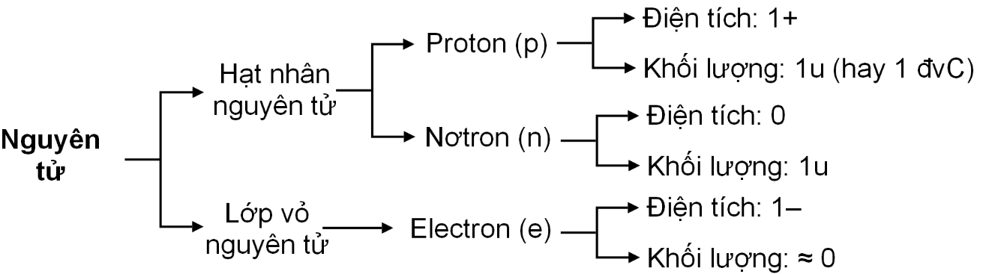

‒ Do phân tử trung hòa về điện nên số proton luôn bằng số electron, giá trị này được gọi là **số đơn vị điện tích hạt nhân** hoặc **số hiệu nguyên tử** – kí hiệu là Z.

**2. Kí hiệu nguyên tử**

‒ Số khối của hạt nhân, kí hiệu là A, bằng tổng số proton (Z) và nơtron (N).

A = Z + N

‒ Nguyên tử được kí hiệu là:với X là kí hiệu nguyên tố.

**3. Đồng vị**

‒ Những nguyên tử cùng số proton nhưng khác số nơtron được gọi là các đồng vị.

‒ Cho nguyên tố X có n đồng vị với khối lượng nguyên tử là A1, A2, …, An. Tỉ lệ phần trăm số nguyên tử (hay hàm lượng) các đồng vị lần lượt là x1, x2, …, xn (với x1 + x2 + … + xn = 100 %) thì khối lượng nguyên tử trung bình của X là



**4. Sự phân bố electron**

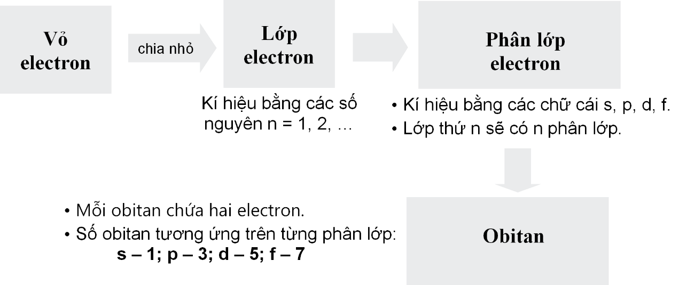

‒ Các electron trong nguyên tử được sắp xếp theo từng lớp từ trong ra ngoài.

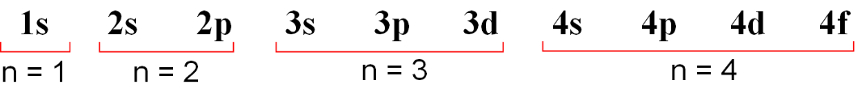

‒ Thông thường, các phân lớp càng xa hạt nhân thì mức năng lượng càng lớn, càng dễ tách electron ra khỏi nguyên tử. Theo quy tắc này thì thứ tự tăng dần mức năng lượng của các phân lớp sẽ là: 1s < 2s < 2p < 3s < 3p < **3d < 4s** < 4p < 4d < 4f. Tuy nhiên, có một trường hợp đặc biệt là mức năng lượng của phân lớp 3d lại lớn hơn 4s, do đó thứ tự sắp xếp mức năng lượng của các phân lớp phải là



**5. Cấu hình electron nguyên tử**

‒ Cấu hình electron biểu diễn sự phân bố các electron trên các phân lớp khác nhau. Cách viết cấu hình electron của một nguyên tử bất kì gồm các bước sau

**Bước 1:** Xác định số electron của nguyên tử (chính là Z).

**Bước 2:** Xác định sự phân bố các phân lớp electron, cụ thể là

**1s 2s 2p 3s 3p 3d 4s 4p …**

**Bước 3:** Lần lượt điền từng electron vào các phân lớp theo

• Nguyên lí vững bền (từ mức năng lượng thấp tới cao, lưu ý điền electron vào phân lớp **4s trước 3d**.)

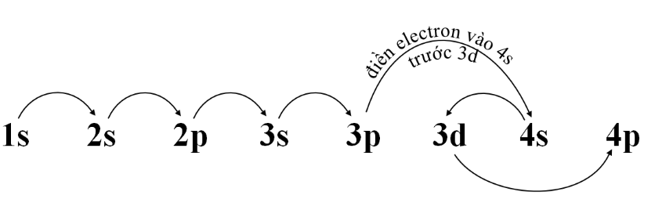

• Nguyên lí Pauli (mỗi obitan chỉ có tối đa 2 electron).

• Quy tắc Hund (số electron độc thân phải lớn nhất có thể).

‒ Có hai trường hợp đặc biệt là Cr (Z = 24) và Cu (Z = 29):

|  |  |  |
| --- | --- | --- |
| **Nguyên tố** | **Cấu hình electron dự đoán** | **Cấu hình electron thực tế** |
| Cr (Z = 24) | 1s22s22p63s23p63d44s2 | 1s22s22p63s23p63**d54s1** |
| Cu (Z = 29) | 1s22s22p63s23p63d94s2 | 1s22s22p63s23p63**d104s1** |
| Nguyên nhân là do cấu hình dạng d5 và d10 rất bền vững nên Cr  và Cu ưu tiên các dạng này hơn. | | |

**6. Cấu hình electron của ion**

**‒ Cation:** Khi nguyên tử mất electron (điện tích âm) thì sẽ tạo thành các ion mang điện tích dương, gọi là các cation. Cấu hình electron của các cation được tạo ra bằng cách bớt electron lần lượt từ phân lớp ngoài vào phân lớp trong.

**VD1:**

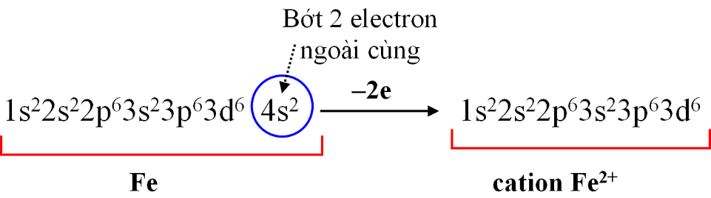

**‒ Anion:** Khi nguyên tử nhận electron (điện tích âm) thì sẽ tạo thành các ion mang điện tích âm, gọi là các anion. Cấu hình electron của anion được tạo ra bằng cách thêm electron lần lượt từ phân lớp trong tới phân lớp ngoài.

**——— 🟅 ———**

**BẢNG HỆ THỐNG TUẦN HOÀN**

**1. Cấu tạo bảng tuần hoàn**

‒ Trong bảng tuần hoàn, các nguyên tố được sắp xếp theo thứ tự tăng dần số đơn vị điện tích hạt nhân Z theo chiều từ trái sang phải và từ trên xuống dưới. Giá trị của Z cũng chính là số thứ tự của mỗi nguyên tố trong bảng.

‒ Các nguyên tố mà nguyên tử có cùng số lớp electron được xếp thành một hàng, gọi là **chu kì**.

‒ Các nguyên tố mà nguyên tử có cùng số electron hóa trị[1] được xếp thành một cột, gọi là **nhóm nguyên tố**.

**2. Xác định số thứ tự chu kì của một nguyên tố**

‒ Dựa vào cấu hình electron: Số thứ tự của lớp ngoài cùng bằng bao nhiêu thì nguyên tố thuộc chu kì bấy nhiêu.

**VD1:** Fe có cấu hình electron là 1s22s22p63s23p63d6**4s2** ⇒ Fe thuộc chu kì 4.

**3. Nguyên tố nhóm chính và nhóm phụ**

‒ Những nguyên tố mà electron cuối cùng được điền vào obitan s hoặc p thì gọi là nguyên tố nhóm chính (nhóm A). Những nguyên tố mà electron cuối cùng được điền vào obitan d hoặc f thì gọi là nguyên tố nhóm phụ (nhóm B).

**4. Xác định số thứ tự nhóm của một nguyên tố**

‒ Thông thường, nguyên tố nhóm A có cấu hình electron lớp vỏ ngoài dạng: nsanpb và số thứ tự của nhóm nguyên tố chính là tổng (a + b).

‒ Cấu hình electron lớp ngoài cùng (và sát ngoài cùng) của nguyên tố nhóm B thường có dạng: (n – 1)d**a**ns**b**. Số thứ tự nhóm được xác định theo nguyên tắc

• Nếu a + b = 3 – 7: nhóm IIIB – VIIB.

• Nếu a + b = 8 – 10: nhóm VIIIB­.

• Nếu a + b = 11, 12: nhóm IB, IIB.

**5. Vị trí của một nguyên tố trong bảng tuần hoàn**

‒ Khi biết vị trí của một nguyên tố trong bảng tuần hoàn, có thể suy ra cấu tạo nguyên tử của nguyên tố đó, và ngược lại.

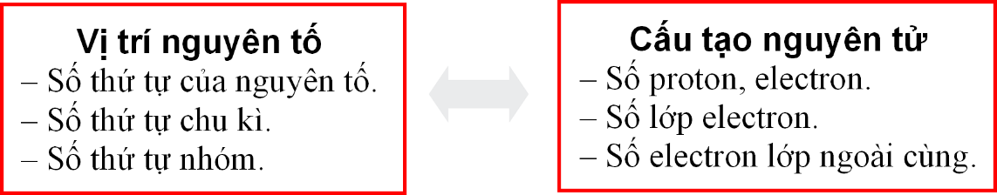

**6. Khí hiếm**

‒ Mỗi chu kì kết thúc khi phân lớp p đã bão hòa (riêng với chu kì 1 là khi phân lớp 1s bão hòa). Các nguyên tố kết thúc mỗi chu kì có cấu hình electron lớp ngoài cùng dạng ns2np6 (riêng với chu kì 1 là 1s2) và được gọi là các khí hiếm. Các khí hiếm điển hình nhất là

|  |  |  |  |
| --- | --- | --- | --- |
| **Chu kì** | **Khí hiếm** | **Số hiệu** | **Cấu hình electron** |
| 1 | Heli (He) | Z = 2 | **1s2** |
| 2 | Neon (Ne) | Z = 10 | 1s2**2s22p6** |
| 3 | Argon (Ar) | Z = 18 | 1s22s22p6**3s23p6** |

‒ Cấu hình electron của một nguyên tố ở chu kì n có thể viết gọn theo công thức



**VD2:** Cấu hình của crom (Z = 24) là:

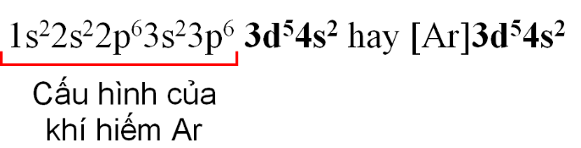

**7. Cách vẽ bảng hệ thống tuần hoàn**

‒ Các bước cơ bản để vẽ một bảng tuần hoàn đơn giản (gồm 20 nguyên tố).

|  |  |
| --- | --- |
| **Bước tiến hành** | **Minh họa** |
| **Bước 1:** Vẽ một bảng đơn giản với 4 hàng (chu kì) và 8 cột (nhóm). |  |
| **Bước 2:** Xác định các nguyên tố ở chu kì 1, chỉ gồm hai nguyên tố Z = 1, 2 ở đầu và cuối bảng |
| **Bước 3:** Xác định các nguyên tố ở chu kì 2, gồm tám nguyên tố (Z = 3 – 10) xếp lần lượt từ đầu đến cuối bảng. Các nguyên tố ở chu kì 3 cũng tương tự (Z = 11 – 18). Tiếp theo, bắt đầu ở chu kì 4 là hai nguyên tố Z = 19 và 20. |  |

‒ Khi đã dần quen với cách vẽ trên, bạn nên ghi nhớ tên gọi / kí hiệu của các nguyên tố có Z = 1 – 20 và vị trí của chúng trong bảng tuần hoàn.

**8. Sự biến đổi bán kính nguyên tử của các nguyên tố**

‒ Bán kính nguyên tử (kí hiệu: **R**) có thể được xem là khoảng cách từ hạt nhân tới các electron lớp ngoài cùng. **R** phụ thuộc vào hai yếu tố

• Số lớp electron càng lớn thì **R** càng lớn.

• Nếu số lớp electron giống nhau (cùng chu kì) thì **R** càng lớn khi điện tích hạt nhân Z càng bé[2].

‒ Sự biến đổi bán kính nguyên tử các nguyên tố được tóm tắt như sau: Trong cùng nhóm, theo chiều từ trên xuống dưới, số lớp vỏ electron tăng dần nên **R** tăng dần. Trong cùng chu kì, theo chiều từ trái sang phải, Z tăng dần nên **R** giảm dần.

**9. Sự biến đổi các đại lượng khác**

‒ Sau mỗi chu kì, tính chất của các nguyên tố lại biến đổi tuần hoàn. Ngoài sự biến đổi về bán kính nguyên tử, còn có các yếu tố sau

• Năng lượng ion hóa (**I**), độ âm điện (**E**), tính phi kim (**PK**): Các đại lượng đặc trưng cho khả năng hút (hoặc giữ) electron của hạt nhân – biến đổi theo chiều ngược với bán kính nguyên tử (**R**).

• Tính kim loại (**KL**): Đại lượng đặc trưng cho khả năng nhường electron của nguyên tử - biến đổi cùng chiều với **R**.

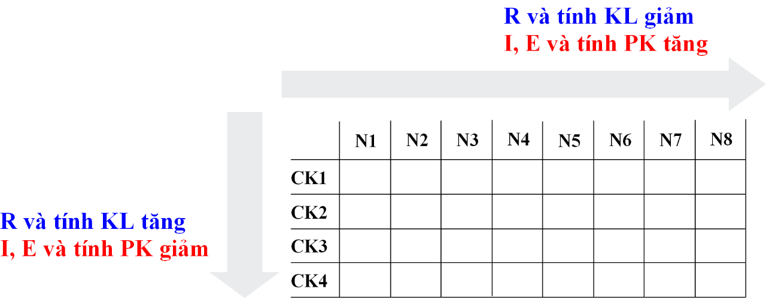

**10. Hóa trị của các nguyên tố**

‒ Hóa trị là số liên kết hóa học mà nguyên tử có thể tạo ra trong phân tử. Một nguyên tố hóa học có thể có nhiều hóa trị, nhưng hóa trị **cao nhất** thì bằng số electron lớp vỏ ngoài cùng (hay “electron hóa trị”[3] trong nguyên tử)

‒ Hóa trị cao nhất của một nguyên tố có thể xuất hiện trong oxit (hợp chất với oxi). Nếu một nguyên tố thuộc nhóm chính **x** thì hóa trị cao nhất của nguyên tử nguyên tố đó trong oxit là **x**.

‒ Ngoài ra, một số nguyên tố có thể tạo ra hợp chất khí với hiđro. Trong các hợp chất này, nguyên tử nguyên tố đó có hóa trị bằng **8 –** **x**.

**————————**

**LIÊN KẾT HÓA HỌC**

**1. Electron hóa trị**

‒ Trong nguyên tử của các nguyên tố thuộc nhóm chính (nhóm A), các electron lớp vỏ ngoài cùng được gọi là các “electron” hóa trị. Các electron hóa trị sẽ quyết định tính kim loại hoặc phi kim của các nguyên tố

• Kim loại thường có 1 – 3 electron hóa trị.[4]

• Phi kim thường có 4 – 7 electron hóa trị.

• Nguyên tố có 8 electron hóa trị là khí hiếm.

Nhìn chung thì nguyên tố thuộc nhóm chính thứ **x** sẽ có **x** electron hóa trị[5].

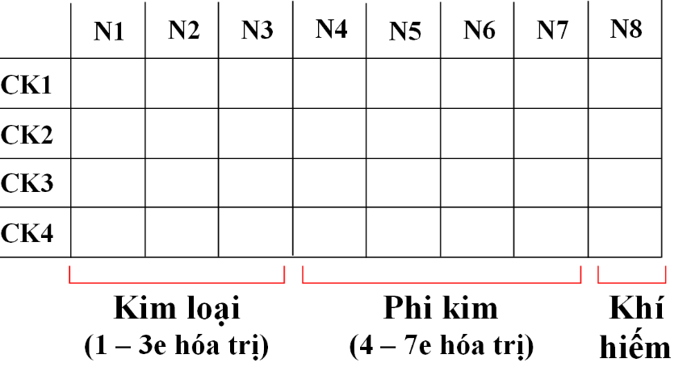

**2. Kim loại và phi kim điển hình**

‒ Tất cả các nguyên tố nhóm B (như Fe, Zn, Cu, Cr) đều là kim loại. Trong nhóm A, các kim loại điển hình nhất là

• nhóm IA (hay “kim loại kiềm”): liti (**Li**), natri (**Na**), kali (**K**).

• nhóm IIA (hay “kim loại kiềm thổ”): magie (**Mg**), canxi (**Ca**), bari (**Ba**).

• nhóm IIIA: nhôm (**Al**).

Ở điều kiện thường, đa số kim loại đều là chất rắn, trừ thủy ngân (Hg) là chất lỏng.

‒ Các phi kim điển hình nhất là

• nhóm IA : hiđro (**H**).

• nhóm IVA: cacbon (**C**).

• nhóm VA: nitơ (**N**), photphot (**P**).

• nhóm VIA: oxi (**O**), lưu huỳnh (**S**).

• nhóm VIIA (hay “halogen”): flo (**F**), clo (**Cl**), brom (**Br**), iot (**I**).

Ở điều kiện thường, đa số phi kim đều là chất khí, ngoại trừ: brom (chất lỏng) và cacbon, lưu huỳnh, photpho, iot (chất rắn).

**3. Quy tắc bát tử**

‒ Quy tắc chung trong các phản ứng hóa học là nguyên tử thường có xu hướng nhường hoặc nhận electron để trở thành các ion có cấu hình electron của khí hiếm (với 8 electron lớp ngoài cùng). Quy tắc này gọi là quy tắc “bát tử” (8 electron).

**VD1:** Clo (Z = 17) có 7 electron lớp ngoài cùng nên dễ nhận thêm 1 electron để tạo thành anion Cl– có cấu hình electron của khí hiếm Ar.

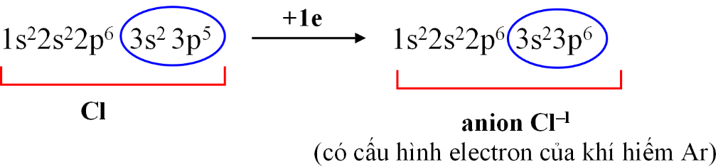

**4. Ion đa nguyên tử**

‒ Dưới đây là những ion đa (nhiều) nguyên tử bạn cần nhớ.

|  |  |
| --- | --- |
| **CATION** | **ANION** |
| NH4+ (amoni) | Ion của N: NO3– (nitrat) NO2– (nitrit)  Ion của C: CO32– (cacbonat) HCO3– (hiđrocacbonat)  Ion của S: SO42– (sunfat)  Ion của P: PO43– (photphat) |

**5. Liên kết hóa học**

‒ Liên kết hóa học được chia thành hai loại chính.

|  |  |  |
| --- | --- | --- |
| **Liên kết ion** | **Liên kết cộng hóa trị (CHT)** | |
| Thường được tạo thành giữa kim loại với phi kim (hoặc với ion đa nguyên tử).  **VD:** KF, NH4Cl, Na2SO4­. | Thường được tạo thành giữa phi kim và phi kim. | |
| Liên kết CHT **không** phân cực | Liên kết CHT phân cực |
| Được tạo thành giữa hai phi kim giống nhau hoặc có độ âm điện gần bằng nhau (thường là cacbon và hiđro).  **VD:** O2, Cl2, CH4. | Được tạo thành giữa hai phi kim có độ âm điện khác nhau nhiều.  **VD:** HCl, H2O, NH3­. |

**6. Công thức hợp chất ion**

‒ Khi kết hợp hai ion X và Y với nhau tạo thành hợp chất thì sẽ có tỉ lệ



**PHẢN ỨNG HÓA HỌC**

**1. Quy tắc xác định số oxi hóa**

‒ Số oxi hóa (viết tắt: SOH) là điện tích của nguyên tử trong đơn chất, hợp chất. Có 7 quy tắc cơ bản để xác định số oxi hóa.

|  |  |  |
| --- | --- | --- |
| **Quy tắc** | **Nội dung** | **Ví dụ** |
| 1 | SOH của mọi nguyên tố trong đơn chất[6] đều bằng 0. |  |
| 2 | Trong hợp chất, kim loại nhóm IA (Li, Na, K, Rb, Cs) chỉ có SOH +1. |  |
| 3 | Trong hợp chất, kim loại nhóm IIA (Be, Mg, Ca, Sr, Ba) chỉ có SOH +2. |  |
| 4 | Nguyên tử của các nguyên tố sau chỉ có một SOH trong hợp chất: |  |
| 5 | Trong đa số hợp chất, hiđro thường có SOH +1[7]. |  |
| 6 | Trong đa số hợp chất, oxi thường có SOH –2[8]. |  |
| 7 | Trong các hợp chất hai nguyên tố, các halogen (Cl2, Br2, I2) luôn có SOH –1 (ngoại trừ hợp chất với oxi). |  |

‒ Trong phân tử (trung hòa điện), tổng SOH của tất cả các nguyên tử bằng 0.

‒ Trong ion, tổng SOH của tất cả các nguyên tử bằng điện tích ion.

**VD1:** Xác định SOH của nitơ trong ion NO3–. Theo quy tắc 6, SOH của oxi là –2. Đặt SOH của nitơ là x 

**2. Phản ứng oxi hóa – khử**

‒ Trong PƯ oxi hóa – khử có sự thay đổi SOH của một số nguyên tử. Nguyên nhân là do có sự trao đổi electron giữa các chất tham gia phản ứng: Các chất nhường (cho) electron thì SOH tăng lên, các chất nhận electron thì SOH giảm xuống.

‒ Các thuật ngữ trong PƯ oxi hóa – khử được tóm tắt ở bảng sau:

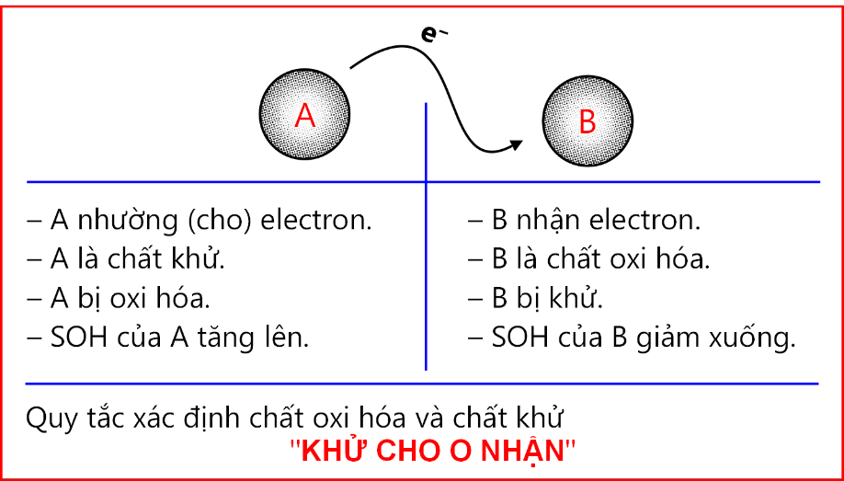

‒ Lưu ý rằng khi xác định các chất oxi hóa và chất khử thì chỉ xác định những chất PƯ (**không** xét đến các sản phẩm).

‒ Khi chất khử và chất oxi hóa giống nhau thì PƯ gọi là “tự oxi hóa – khử”.

**VD2:**

‒ Khi chất khử và chất oxi hóa thuộc về hai nguyên tố khác nhau trong cùng một phân tử thì PƯ gọi là “oxi hóa – khử nội phân tử”.

**VD3:** 

**3. Phương pháp cân bằng phản ứng oxi hóa – khử**

‒ Phương pháp cân bằng dưới đây được gọi là “phương pháp thăng bằng electron”.

• **Bước 1:** Xác định các nguyên tử bị thay đổi SOH trong PƯ.

• **Bước 2:** Viết sự khử và sự oxi hóa, lưu ý phải cân bằng số nguyên tử của mỗi nguyên tố trong các quá trình.

• **Bước 3:** Xác định hệ số cân bằng[9] và cân bằng các quá trình.

• **Bước 4:** Điền hệ số và cân bằng phương trình.

‒ Ở bước 3, khi cân bằng các quá trình thì cần lưu ý trường hợp sau

(1) Nguyên tử có mặt trong nhiều phân tử.

(2) Nguyên tử tham gia đồng thời hai quá trình (khử và oxi hóa)

Khi đó, **không** thể điền hệ số và cân bằng trực tiếp với nguyên tử này.

**VD4:** Cân bằng PƯ: KMnO4 + HCl → KCl + MnCl2 + Cl2 + H2O.

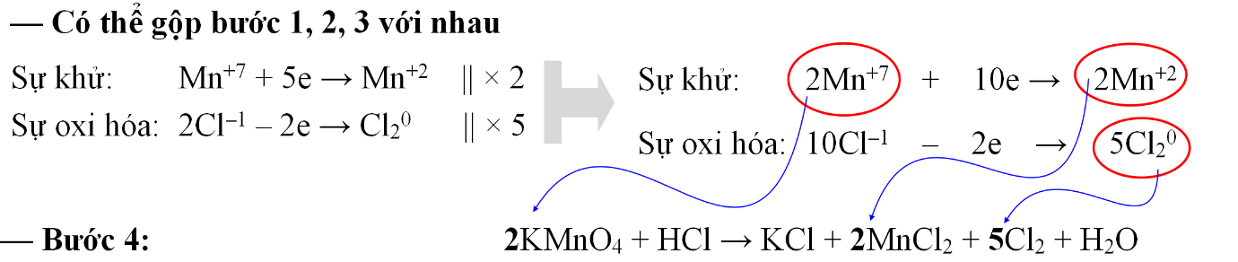

Trong PƯ trên, Cl–1 vừa là chất khử, vừa tham gia tạo môi trường PƯ[10] (xuất hiện trong nhiều phân tử), do đó không thể cân bằng trực tiếp clo bằng cách điền hệ số mà phải cân bằng qua các nguyên tố khác.

⇒ Cân bằng kali: 

⇒ Cân bằng clo: 

⇒ Cân bằng hiđro: 

Lúc này, PƯ đã cân bằng.

**4. Phản ứng có nhiều chất khử hoặc chất oxi hóa**

‒ Các PƯ oxi hóa – khử thường chỉ có một nguyên tố tăng SOH (chất khử), một nguyên tố giảm SOH (chất oxi hóa). Tuy nhiên, trong một số trường hợp có thể có nhiều (2 hoặc 3) nguyên tố là chất khử (hoặc chất oxi hóa) và các nguyên tố này lại thường cùng thuộc một phân tử. Trường hợp này gọi là PƯ có nhiều chất khử hoặc chất oxi hóa.

**VD5:** Trong PƯ:  có hai chất khử là Cu+1 và S–2.

‒ Để đơn giản, có thể xem rằng: Trong các phân tử mà tất cả các nguyên tử đều là chất khử (hoặc chất oxi hóa) thì SOH của tất cả các nguyên tử đều bằng 0.

**VD6:** Viết sự khử của PƯ: FeS + H2SO4 (đặc)  Fe2­(SO4)3 + SO2 + H2O.

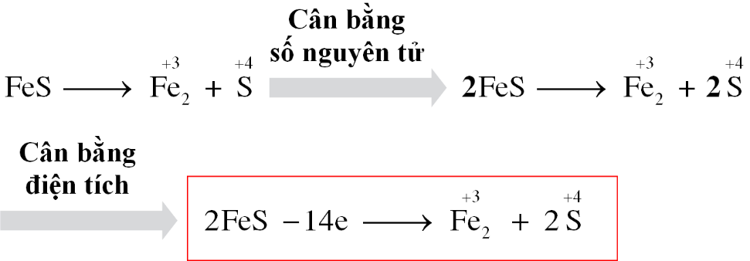

**VD7:** Cân bằng PƯ: FeS + H2SO4 (đặc) Fe2(SO4)3 + SO2 + H2O.

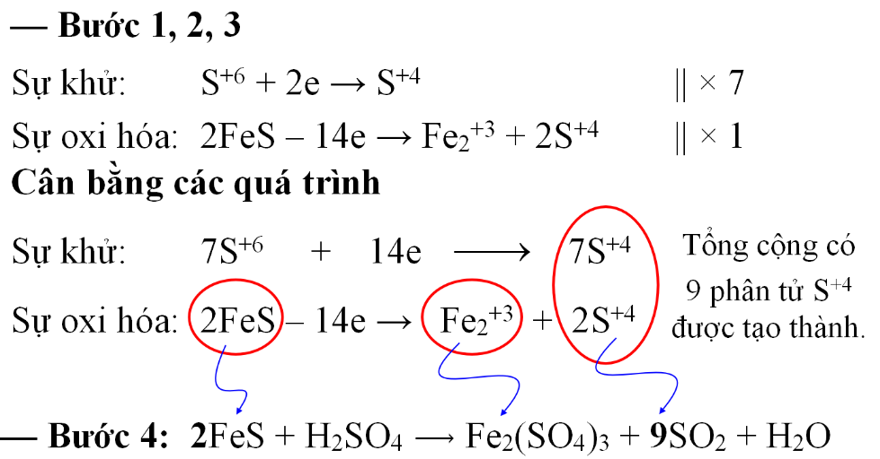

Trong PƯ trên, S+6 vừa là chất khử, vừa tham gia tạo môi trường PƯ(xuất hiện trong nhiều phân tử), do đó không thể cân bằng trực tiếp lưu huỳnh bằng cách điền hệ số mà phải cân bằng qua các nguyên tố khác. Bạn hãy tự cân bằng tiếp:

⇒ Cân bằng lưu huỳnh: 

⇒ Cân bằng hiđro: 

Lúc này PƯ đã cân bằng!

**5. Dự đoán tính chất oxi hóa – khử của đơn chất**

‒ **Nguyên tắc 1:** Đơn chất kim loại chỉ có thể nhường electron ⇒ chỉ có tính khử.

‒ **Nguyên tắc 2:** Đơn chất phi kim vừa có thể nhường hoặc nhận electron[11], do đó phi kim vừa có tính khử, vừa có tính oxi hóa (trừ flo). Xét một phi kim X ở nhóm chính thứ n (tương ứng với n electron hóa trị), khi đó X có hai xu hướng PƯ chính:

|  |  |
| --- | --- |
| Nhận thêm (8 – n) electron để tạo ra ion có cấu hình của khí hiếm thuộc chu kì trước.  **X0 + (8 – n)e → X–(8 – n)** | Nhường n electron để tạo ra ion có cấu hình của khí hiếm cùng chu kì.  **X0 – n∙e → X+n** |

Giá trị **–(8 – n)** và **+n** lần lượt là SOH thấp nhất và cao nhất của X trong hợp chất.

**VD8:** Nitơ thuộc nhóm VA ⇒ Có 5 electron hóa trị ⇒ SOH cao nhất và thấp nhất của nitơ lần lượt là –3 và +5.

**6. Dự đoán tính chất oxi hóa – khử của kim loại trong hợp chất**

‒ Trong hợp chất, các kim loại điển hình (nhóm IA, IIA, Al, Zn, Ag) chỉ có một SOH duy nhất và đó là SOH cao nhất. Do đó, chúng chỉ có thể chuyển từ SOH này về 0 (đơn chất) chứ không thể tăng thêm ⇒ Chỉ có tính oxi hóa.

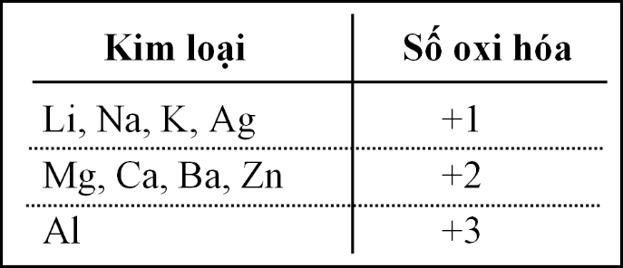 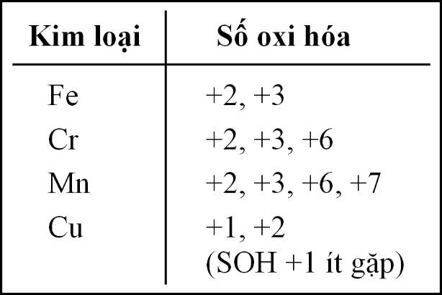

‒ Một số kim loại nhóm B có thể có nhiều SOH trong hợp chất (**VD9:** Fe có SOH +2 và +3). Nếu như trong hợp chất, các kim loại này chưa đạt tới SOH cao nhất thì chúng sẽ vừa có tính oxi hóa, vừa có tính khử.

**7. Dự đoán tính chất oxi hóa – khử của phi kim trong hợp chất**

‒ Xét phi kim X thuộc nhóm chính thứ n. Trong hợp chất, nếu X có SOH nằm giữa hai giá trị **–(8 – n)** và **+n** (chính là SOH thấp nhất và cao nhất) thì X vừa có tính khử, vừa có tính oxi hóa.

**Lưu ý:** F2 và O2 là các phi kim rất mạnh (có độ âm điện lớn nhất) nên anion F– và O2– có tính khử rất yếu, chỉ thể hiện khi có dòng điện. Do đó, trong các PƯ hóa học, các ion F–  và O2– hầu như **không** thể hiện tính khử.

**8. Dự đoán tính chất oxi hóa – khử của hợp chất**

‒ **Nguyên tắc:** Tính oxi hóa – khử của hợp chất là sự kết hợp của tính oxi hóa và tính khử của tất cả các nguyên tử có trong hợp chất.

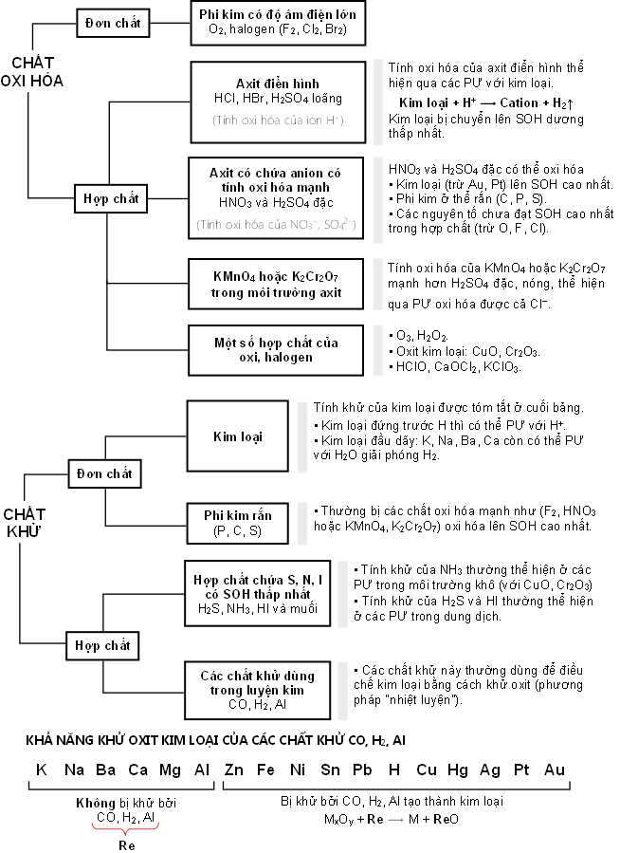**PHỤ LỤC 1: CHẤT OXI HÓA VÀ CHẤT KHỬ ĐIỂN HÌNH**

**TỐC ĐỘ PHẢN ỨNG**

**1. Khái niệm và công thức tính tốc độ phản ứng**

‒ Tốc độ PƯ là sự thay đổi (độ biến thiên) nồng độ của chất PƯ hoặc sản phẩm trong một đơn vị thời gian.

‒ Xét một PƯ có sự tham gia của chất A từ thời điểm t1 đến t2.

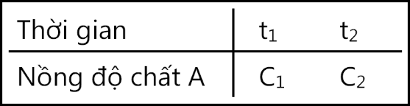

Tốc độ của PƯ của A là:

‒ Xét PTPƯ tổng quát: **a**A + **b**B → **c**C + **d**D

(**a**, **b**, **c**, **d**: hệ số tỉ lượng hoặc hệ số cân bằng)

Độ biến thiên nồng độ (ΔC) của các chất trong PƯ có thể khác nhau.

⇒ Tốc độ PƯ của từng chất  có thể khác nhau. Để tính tốc độ toàn PƯ thì phải chia tốc độ của từng chất cho hệ số tỉ lượng.



**2. Các yếu tố ảnh hưởng tốc độ phản ứng**

|  |  |  |  |
| --- | --- | --- | --- |
| **Tác động vào phản ứng** | **Tốc độ phản ứng của** | | |
| **Chất khí** | **Chất lỏng** | **Chất rắn** |
| Tăng nồng độ | ↑ | ↑ | X |
| Tăng áp suất | ↑ | X | X |
| Tăng nhiệt độ | ↑ | ↑ | ↑ |
| Tăng diện tích tiếp xúc | ↑ | ↑ | ↑ |
| Thêm xúc tác | ↑ | ↑ | ↑ |

Trong đó: ↑ là tốc độ tăng lên; X là không ảnh hưởng đến tốc độ.

**CÂN BẰNG HÓA HỌC**

**1. Phản ứng thuận nghịch**

‒ PƯ thuận nghịch là PƯ diễn ra theo hai chiều ngược nhau, trong cùng một điều kiện. Mũi tên “” được sử dụng để mô tả hai chiều PƯ diễn ra đồng thời.

**VD1:** N2 (k) + 3H2 (k) 2NH3 (k) là một PƯ thuận nghịch.

**2. Cân bằng hóa học**

‒ Xét PƯ thuận nghịch: **a**A + **b**B  **c**C + **d**D.

Thực chất, có hai PƯ diễn ra đồng thời:

• PƯ thuận: A + B → C + D, có tốc độ là vt.

• PƯ nghịch: C + D → A + B, có tốc độ là vn.

Tại một thời điểm xác định, vt = vn – khi đó PƯ sẽ đạt tới trạng thái cân bằng và nồng độ các chất **không thay đổi** nữa.

‒ Khi PƯ đạt cân bằng, giá trị gọi là hằng số cân bằng của PƯ. Trong đó [*i*] là nồng độ của chất *i* khi cân bằng. Ở một nhiệt độ xác định, KC luôn không thay đổi.

‒ Biểu thức tính hằng số cân bằng KC (hoặc viết gọn là K) chỉ xét với chất khí hoặc chất tan trong dung dịch. Trong PƯ có chất rắn thì **không** viết nồng độ chất rắn vào biểu thức tính KC.

**VD2:** Hằng số cân bằng của CaO (r) + CO2 (k)  CaCO3 (r) là 

**3. Mối liên hệ giữa các biểu thức tính KC**

‒ **Nguyên tắc 1:** Các PƯ ngược chiều thì có KC là nghịch đảo của nhau.

‒ **Nguyên tắc 2:** Xét hai PƯ thuận nghịch cùng bản chất nhưng khác nhau về hệ số tỉ lượng. Giả sử PƯ thứ nhất có hệ số tỉ lượng gấp n lần PƯ thứ hai thì .

**VD3:** Xét hai PƯ: (1) 2SO2 (k) + O2 (k)2SO3 (k) 

(2) SO2 (k) + O2 (k)SO3 (k) 

Dễ nhận thấy Kết quả này phù hợp với nguyên tắc 2 vì các hệ số tỉ lượng của K1 gấp đôi K2.

**4. Các yếu tố ảnh hưởng đến cân bằng hóa học**

‒ Cân bằng có thể bị chuyển dịch (đổi chiều) khi thay đổi một trong các yếu tố: (1) nồng độ; (2) áp suất; (3) nhiệt độ. Sự chuyển dịch cân bằng tuân theo nguyên lí Lơ Satơlie (Le Chatelier):

Một PƯ thuận nghịch đang ở trạng thái cân bằng khi chịu tác động từ bên ngoài (biến đổi nồng độ, áp suất, nhiệt độ) thì cân bằng sẽ chuyển dịch theo chiều **chống lại** tác động đó.

**5. Hiệu ứng nhiệt của phản ứng**

‒ Mỗi PƯ đều có xảy ra sự biến đổi năng lượng, thường là dưới dạng nhiệt năng (kí hiệu là ΔH). Nếu

• ΔH > 0 thì PƯ được gọi là **thu nhiệt** (làm nhiệt độ giảm xuống).

• ΔH < 0 thì PƯ được gọi là **tỏa nhiệt** (làm nhiệt độ tăng lên).

**6. Sự chuyển dịch cân bằng**

|  |  |  |
| --- | --- | --- |
| **Ảnh hưởng của** | | |
| **Nồng độ** | **Áp suất** | **Nhiệt độ** |
| Khi tăng nồng độ của một chất thì cân bằng sẽ chuyển dịch theo chiều làm giảm nồng độ của chất đó. [12] | Khi tăng áp suất của hệ PƯ thì cân bằng sẽ chuyển dịch theo chiều làm giảm **số phân tử khí** (giảm áp suất)[13]. | Khi tăng nhiệt độ, cân bằng sẽ chuyển dịch theo chiều làm **giảm** nhiệt độ (chiều thu nhiệt). |

**Lưu ý:** Chất xúc tác chỉ làm PƯ nhanh đạt tới trạng thái cân bằng chứ không làm chuyển dịch cân bằng.

**DUNG DỊCH**

**1. Khái niệm dung dịch**

‒ Khi hòa tan một chất A vào nước sẽ thu được một dung dịch A. Khi đó A được gọi là chất tan còn nước là dung môi[14].

‒ Nồng độ phần trăm (**C%**) của chất tan trong dung dịch được tính theo công thức:

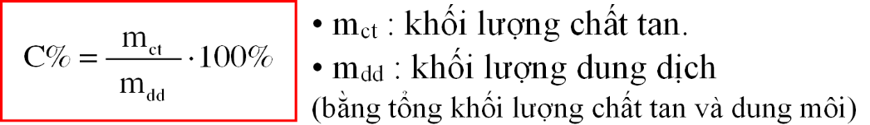

‒ Nồng độ mol (**CM**) của chất tan trong dung dịch được tính theo công thức:

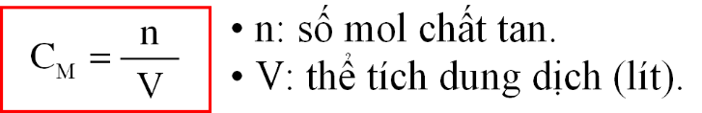

‒ Giữa nồng độ phần trăm và nồng độ mol có mối liên hệ như sau

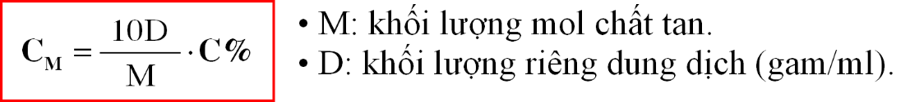

**2. Chất điện li**

‒ Quá trình phân li các chất trong nước thành ion gọi là sự điện li. Các chất khi tan trong nước bị phân li thành ion gọi là chất điện li. Chất điện li có thể là axit, bazơ hoặc muối.

‒ Khi hòa tan một chất vào nước thì có thể xảy ra hai trường hợp:

• Các phân tử bị hòa tan đều phân li ra ion ⇒ Chất điện li mạnh.

• Các phân tử bị hòa tan phân li một phần ra ion ⇒ Chất điện li yếu.

**3. Lí thuyết axit – bazơ cổ điển**

‒ Axit là hợp chất có một hay nhiều nguyên tử hiđro liên kết với gốc axit. Công thức chung là **HmA** (A là gốc axit). **VD1:** HCl, H2SO4, H2CO3, …

‒ Bazơ là hợp chất gồm một nguyên tử kim loại (hoặc nhóm NH4) liên kết với một hay nhiều nhóm OH. Công thức chung là **B(OH)n** (B là kim loại hoặc nhóm NH4). **VD2:** NaOH, NH4OH (hay dung dịch NH3), …

‒ Muối là hợp chất gồm một hay nhiều nguyên tử kim loại (hoặc nhóm NH4) liên kết với một hay nhiều gốc axit. Công thức chung là **BmAn**. **VD3:** Na2SO4, KCl, …

**4. Lí thuyết axit – bazơ của Bron-stêt**

Lí thuyết cổ điển chưa giải thích được tại sao những chất như Na2CO3 (không có nhóm OH) mà lại là bazơ. Do đó, lí thuyết axit – bazơ đã được mở rộng hơn bởi quan điểm của Bron-stêt:

‒ Axit là những chất tan trong nước có khả năng nhường proton (H+).

**VD4:** NH4Cl là axit vì trong dung dịch, NH4+ có khả năng nhường H+ cho H2O.

NH4+ + H2O  NH3 + H3O+.

**VD5:** Na2CO3 là bazơ vì trong dung dịch, CO32– có khả năng nhận proton từ H2O.

CO32– + H2O  HCO3–  + OH–.

**5. pH – pOH**

‒ Đại lượng pH được sử dụng để đánh giá nồng độ ion H+ trong dung dịch.

 (lg là logarit cơ số 10)

Giá trị pH cho biết môi trường có tính axit, bazơ hay trung tính.

• pH < 7: Môi trường axit.

• pH = 7: Môi trường trung tính.

• pH > 7: Môi trường bazơ.

‒ Ngoài giá trị pH, còn có thể sử dụng giá trị. Lưu ý rằng trong mọi dung dịch thì pOH + pH = 14.

**6. Phân loại muối**

‒ Những muối mà gốc axit còn hiđro và có khả năng nhường proton thì gọi là muối axit (**VD6:** NaHSO4, NaHS) còn những muối mà gốc axit không còn hiđro (hoặc chứa hiđro nhưng không có khả năng nhường proton) thì gọi là muối trung hòa (**VD7:** Na2CO3, K2SO4).

‒ Các muối axit thì luôn có tính axit. Các muối trung hòa thì có thể có tính bazơ nếu đó là muối của axit yếu. **VD8:** Na2CO3 có tính bazơ còn NaHSO4 thì không.

‒ Xét một axit yếu điển hình dạng H2X. Sự chuyển hóa giữa H2X và các muối tương ứng được biểu diễn theo sơ đồ sau đây:

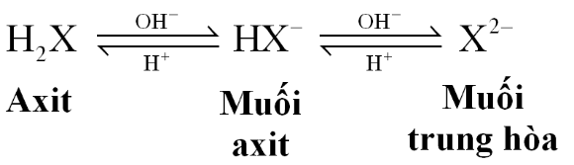

Có thể dự đoán tính axit – bazơ của H2X, HX–, X2– như sau:

|  |  |  |  |
| --- | --- | --- | --- |
| **Tính chất** | **H2X** | **HX–** | **X2–** |
| PƯ với bazơ (tính axit) | Có PƯ | Có PƯ | X |
| PƯ với axit (tính bazơ) | X | Có PƯ | Có PƯ |

Dễ nhận thấy HX**–** vừa PƯ được với cả axit và bazơ nên đây là chất lưỡng tính.

**PHỤ LỤC 2: AXIT VÀ BAZƠ VÔ CƠ**

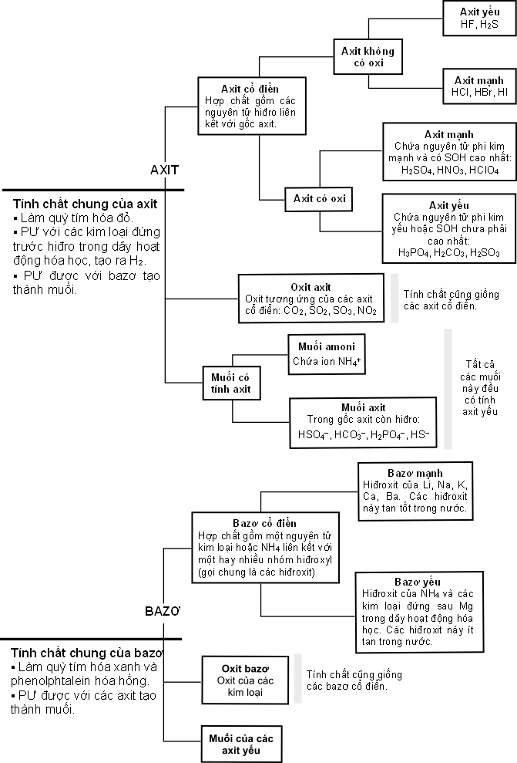

**PHẢN ỨNG ION TRONG DUNG DỊCH**

**1. Khái niệm kết tủa và tính tan của hợp chất ion**

‒ Kết tủa là chất rắn, gần như không tan trong nước và điện li rất yếu. Trong PƯ hóa học, kết tủa thường được kí hiệu là “↓”. Kết tủa có thể là axit (hiếm gặp), hoặc bazơ, nhưng phổ biến nhất là muối.

‒ Kết tủa là hợp chất ion, gồm một cation và một anion kết hợp với nhau.

|  |  |  |
| --- | --- | --- |
| **Hợp chất tan** (không kết tủa) | 1 | Tất cả các cation kim loại nhóm IA và nhóm amoni (NH4+) đều tạo ra hợp chất ion tan. |
| 2 | Tất cả các muối của ion nitrat (NO3–) và axetat (CH­3­COO–) đều tan. |
| 3 | Đa số muối của ion halogenua (Cl–, Br–, I–) đều tan, trừ muối của cation Ag+ và Pb2+. |
| 4 | Đa số các muối sunfat (SO42–) đều tan, trừ muối của ion Ca2+, Ba2+, Pb2+. |
| **Kết tủa** | 5 | Đa số hiđroxit kim loại đều không tan, trừ hiđroxit của kim loại nhóm IA và Ca, Ba. |
| 6 | Đa số muối của ion cacbonat (CO32–), sunfit (SO3­­2–) và photphat (PO43–) đều không tan, trừ muối của các kim loại nhóm IA và NH4. |
| 7 | Đa số muối sunfua (S2–) đều không tan, trừ muối của kim loại nhóm IA, IIA, NH4 và Al. |

**2. Chất khí**

‒ Chất khí có nhiều loại, nhưng thường gặp nhất là các **axit hoặc bazơ yếu**, gồm:

• Axit yếu: CO2, SO2, H2S.

• Bazơ yếu: NH3.

‒ Các khí thường tạo ra từ sự kết hợp các ion sau

|  |  |  |
| --- | --- | --- |
| **H+ + anion của axit yếu** | | **OH–  + Cation của bazơ yếu** |
| **Axit yếu** | **Anion tương ứng** |
| H2CO3[15]  H2SO3  H2S | HCO3–, CO32–  HSO3–, SO32–  HS–, S2– | Thường gặp nhất là cation NH4+. |

**3. Phân loại chất điện li**

|  |  |
| --- | --- |
| **Chất điện li mạnh** | **Chất điện li yếu** |
| • Axit mạnh.  • Bazơ mạnh.  • Hầu hết các muối tan. | • Axit yếu.  • Bazơ yếu.  • H2O và kết tủa. |

‒ Theo phân loại như trên thì các chất khí (là các axit hoặc bazơ yếu) đều thuộc loại chất điện li yếu.

**4. Phản ứng ion trong dung dịch**

‒ PƯ trong dung dịch giữa các chất điện li thực ra là PƯ giữa các ion với nhau. Các PƯ ion trong dung dịch có thể chia thành hai loại:

• PƯ oxi hóa – khử.

• PƯ **không** oxi hóa – khử (còn gọi là “PƯ trao đổi ion”).

**5. Phản ứng trao đổi ion**

‒ PƯ trao đổi ion giữa các chất điện li trong dung dịch chỉ xảy ra khi các ion kết hợp với nhau tạo thành ít nhất một chất điện li yếu (thường là kết tủa, chất khí hoặc nước). PƯ trao đổi ion có thể chia thành hai loại nhỏ:

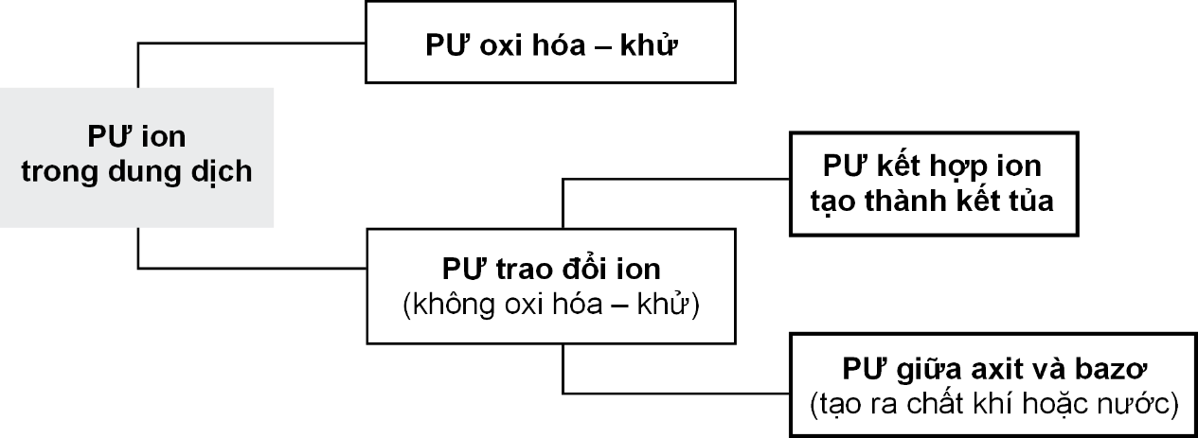

**6. Cách viết phương trình ion thu gọn**

**Nguyên tắc:** PƯ trong dung dịch giữa các chất điện li là PƯ giữa các ion với nhau. Tuy nhiên, chỉ có một số ion PƯ còn một số khác thì không. Do vậy, có thể viết PTPƯ dưới dạng thu gọn, trong đó các ion không PƯ bị **lược bỏ**.

‒ **Bước 1:** Cân bằng PT phân tử (dạng đầy đủ).

‒ **Bước 2:** Viết các chất trong PƯ dưới dạng ion, ngoại trừ: chất kết tủa, chất khí hoặc các chất điện li yếu khác.

‒ **Bước 3:** Lược bỏ các ion xuất hiện ở cả hai vế của phương trình (đó là các ion không tham gia PƯ).

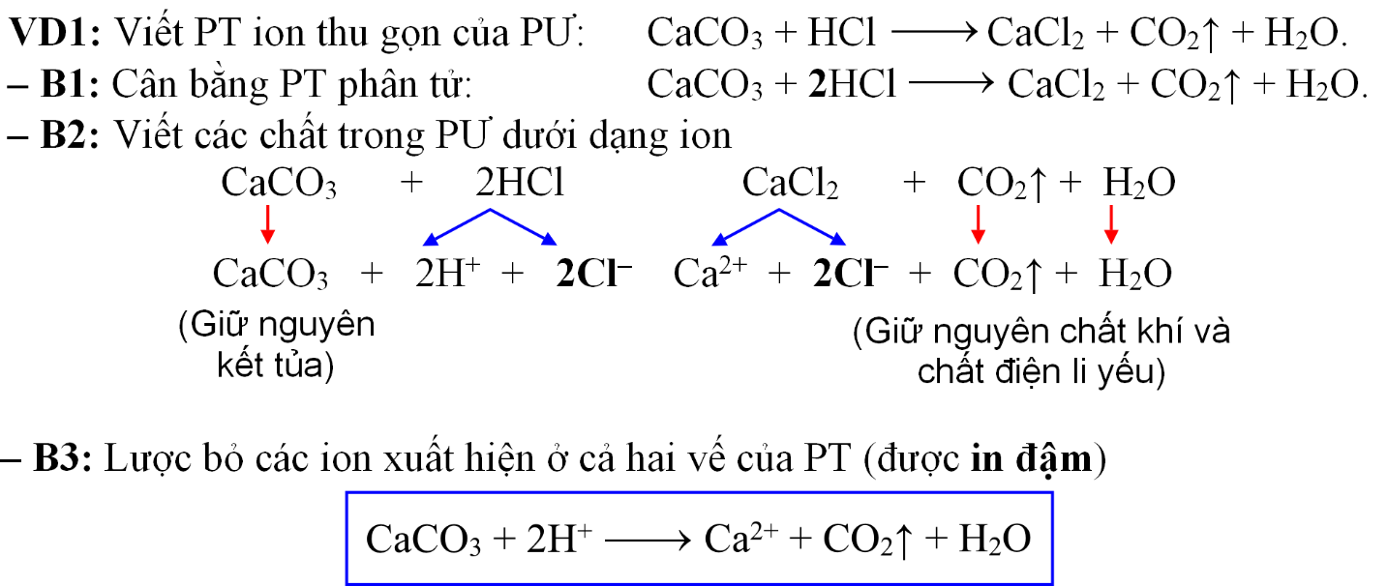

**7. Bài toán phản ứng giữa axit mạnh và bazơ mạnh**

**Nguyên tắc:** Với các bài toán tính pH của dung dịch sau PƯ giữa (hỗn hợp) axit mạnh PƯ với (hỗn hợp) bazơ mạnh thì chỉ cần tiến hành các bước sau:

‒ **Bước 1:** Tính số mol H+, OH– ban đầu.

‒ **Bước 2:** Viết PTPƯ: H+ + OH– → H2O và tính số mol chất còn dư sau PƯ.

‒ **Bước 3:** Tính nồng độ H+ hoặc OH– còn dư sau PƯ.

Lưu ý các công thức sau:

**8. Sự trung hòa điện tích trong dung dịch**

‒ Trong mọi dung dịch, điện tích luôn trung hòa (bằng 0), do đó:

**Tổng số mol mỗi ion nhân với điện tích của ion tương ứng bằng 0  
**Trong đó: ni là số mol ion; qi là điện tích ion tương ứng.

**HALOGEN VÀ HỢP CHẤT**

**1. Giới thiệu nhóm halogen**

‒ Nhóm nguyên tố VIIA thường được gọi là nhóm halogen, gồm: F, Cl, Br, I, At – trong đó At là nguyên tố phóng xạ, kém bền nên chúng ta không nghiên cứu.

‒ Các nguyên tố halogen có đặc điểm:

• Đơn chất tồn tại ở dạng X2.

• Đều là phi kim, độ âm điện lớn.

• Có cấu hình electron lớp ngoài cùng dạng: ns2np5 (7 electron).

⇒ Halogen có hai xu hướng phản ứng chính là:

Halogen vừa có tính oxi hóa, vừa có tính khử, tuy nhiên **tính oxi hóa trội hơn**.

‒ SOH trong hợp chất của halogen thường là –1. Ngoài ra, các halogen (trừ F) còn có SOH +1, +3, +5, +7 trong hợp chất (thường là với oxi).

**2. Khái quát về tính chất hóa học**

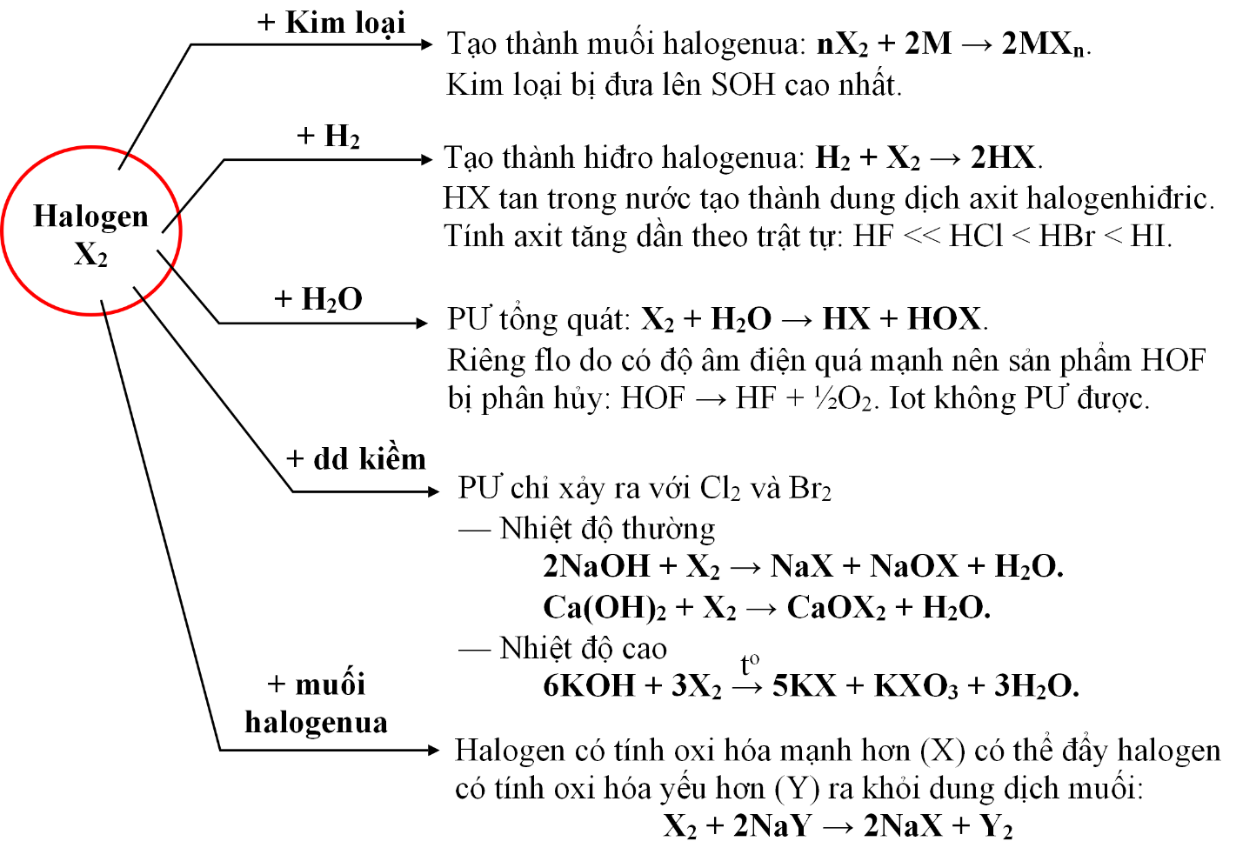

**3. Điều chế halogen**

‒ Trong thiên nhiên, halogen tồn tại chủ yếu ở dạng ion halogenua X– (thường là trong muối khoáng). Do đó, đơn chất halogen thường được điều chế bằng cách oxi hóa các ion này: 2X– – 2e  X2.

– Halogen X2 có tính oxi hóa càng mạnh thì ion halogenua X– có tính khử càng yếu và càng khó điều chế. Tùy thuộc vào tính oxi hóa của halogen mà lựa chọn tác nhân oxi hóa phù hợp.

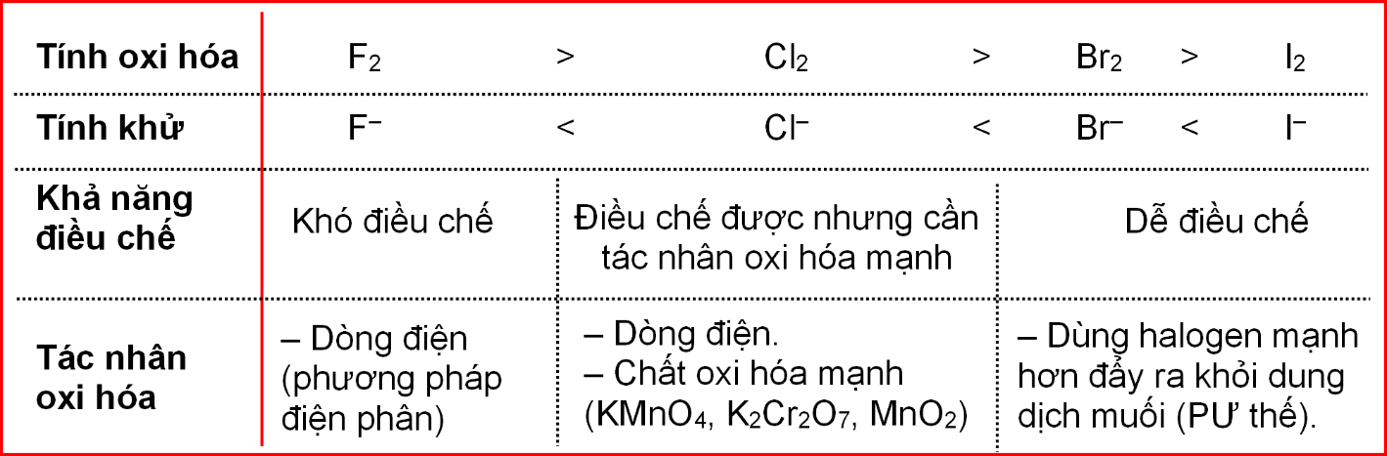

– Clo là halogen quan trọng nhất. Trong công nghiệp, clo được điều chế bằng cách điện phân dung dịch muối NaCl. Giữa hai điện cực có màng ngăn xốp để tránh PƯ giữa NaOH và Cl2.

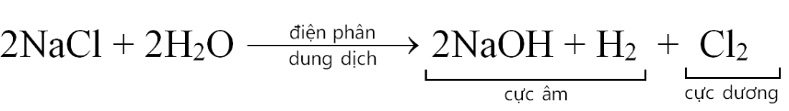

**4. Hiđro halogenua**

‒ Hiđro halogenua là các hợp chất của halogen và hiđro, công thức chung là HX, có khả năng tan trong nước tạo thành dung dịch “axit halogenhiđric”. Tính axit của chúng tăng theo chiều tăng bán kính nguyên tử halogen:

‒ Dung dịch HX có đầy đủ tính chất của một axit điển hình (xem PHỤ LỤC 2).

**5. Điều chế HX**

‒ Có hai phương pháp điều chế HX

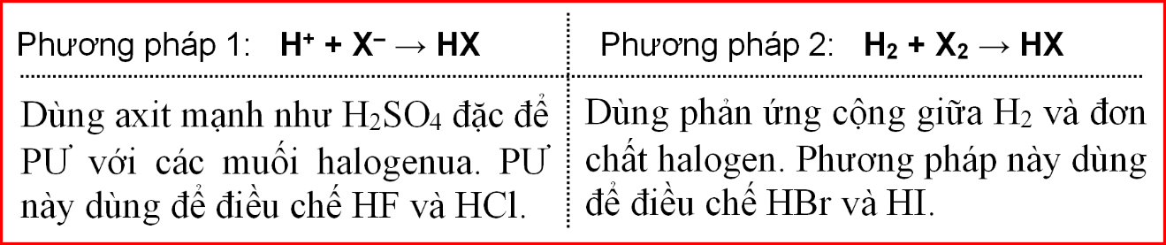

‒ Br‒ và I‒ có tính khử mạnh, trong khi đó H2SO4 đặc, nóng lại là chất oxi hóa mạnh nên không thể điều chế HBr và HI bằng phương pháp sunfat vì khi sinh ra chúng sẽ bị H2SO4 oxi hóa thành Br2 và I2­.

2HBr + H2SO4 (đặc, nóng)  Br2 + SO2 + 2H2O.

8HI + H2SO4 (đặc, nóng)  4I2 + H2S + 4H2O.

**6. Nhận biết ion halogenua**

‒ Đa số muối halogenua đều tan trong nước, trừ một số muối của ion Ag+, Pb2+.

‒ Các muối halogenua (kết tủa) thường gặp là: AgCl, PbCl2 (đều có màu trắng).

‒ Phương pháp để nhận biết ion halogenua trong dung dịch là “**PƯ với ion Ag+**”: chỉ có F‒ không kết tủa, còn lại các halogenua khác đều tạo ra kết tủa.

**——— 🟅 ———**

**OXI VÀ HỢP CHẤT**

**1. Oxi và ozon**

‒ Oxi có hai dạng thù hình[16] là: O2 (oxi phân tử) và O3 (ozon). Cả hai chất này đều là chất khí ở điều kiện thường và có tính oxi hóa rất mạnh, tuy nhiên tính oxi hóa của O3 mạnh hơn O2.

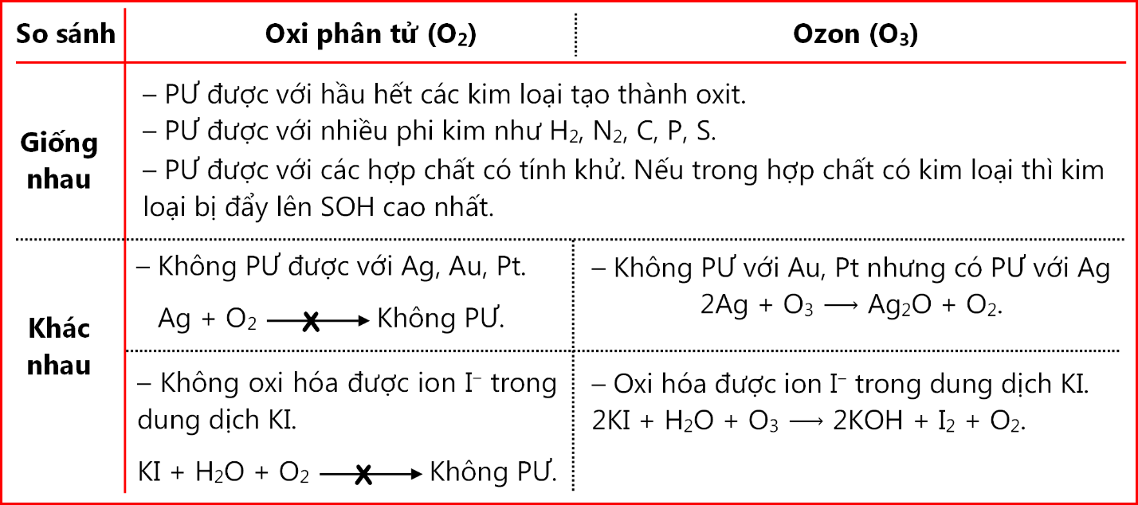

**Lưu ý:** Trong đa số PƯ giữa O2­ hoặc O3 với kim loại thì kim loại đều bị chuyển lên SOH cao nhất, ngoại trừ PƯ: 3Fe + 2O2  Fe3O4

Fe3O4 (oxit sắt từ) là một hỗn hợp của Fe2O3 và FeO (tỉ lệ mol 1:1).

**2. Điều chế oxi**

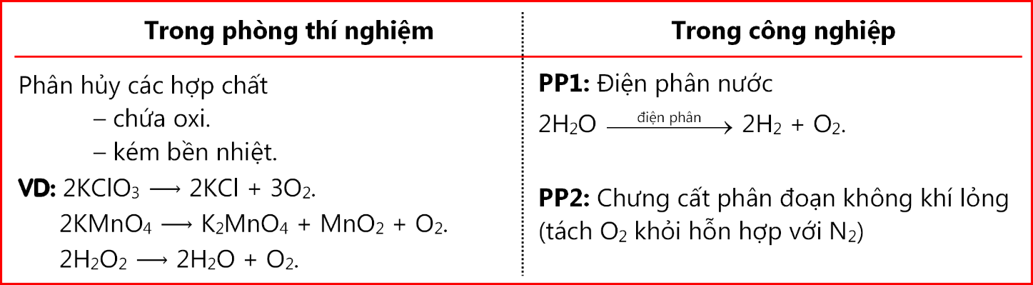

**——— 🟅 ———**

**LƯU HUỲNH VÀ HỢP CHẤT**

**1. Tính chất của lưu huỳnh và hợp chất:** *Xem trang bên*.

|  |  |  |
| --- | --- | --- |
| **So sánh** | **SO2** | **CO2** |
| Giống nhau | ‒ Đều PƯ với các bazơ / oxit bazơ tạo thành muối. PƯ thường gặp nhất là với Ca(OH)2 tạo thành kết tủa trắng  Ca(OH)2 + **X**O2 → Ca**X**O3↓+ H2O (**X** = S, C)  ‒ Cả S và C đều có SOH +4. | |
| Khác nhau | SOH của S là trung gian giữa SOH cao nhất và thấp nhất ⇒ SO2 vừa có tính oxi hóa, vừa có tính khử. | SOH của C là cao nhất ⇒ CO2 chỉ có tính oxi hóa. |
| SO2 PƯ được với các chất oxi hóa mạnh: oxi, halogen, KMnO4 còn CO2 thì **không**. PƯ thường dùng để nhận biết hai khí là PƯ với nước brom (màu nâu đỏ), SO2 có thể làm nhạt màu dung dịch.  SO2 + Br2 + 2H2O → 2HBr + H2SO4. | |

**2. So sánh tính chất của SO2 và CO2** 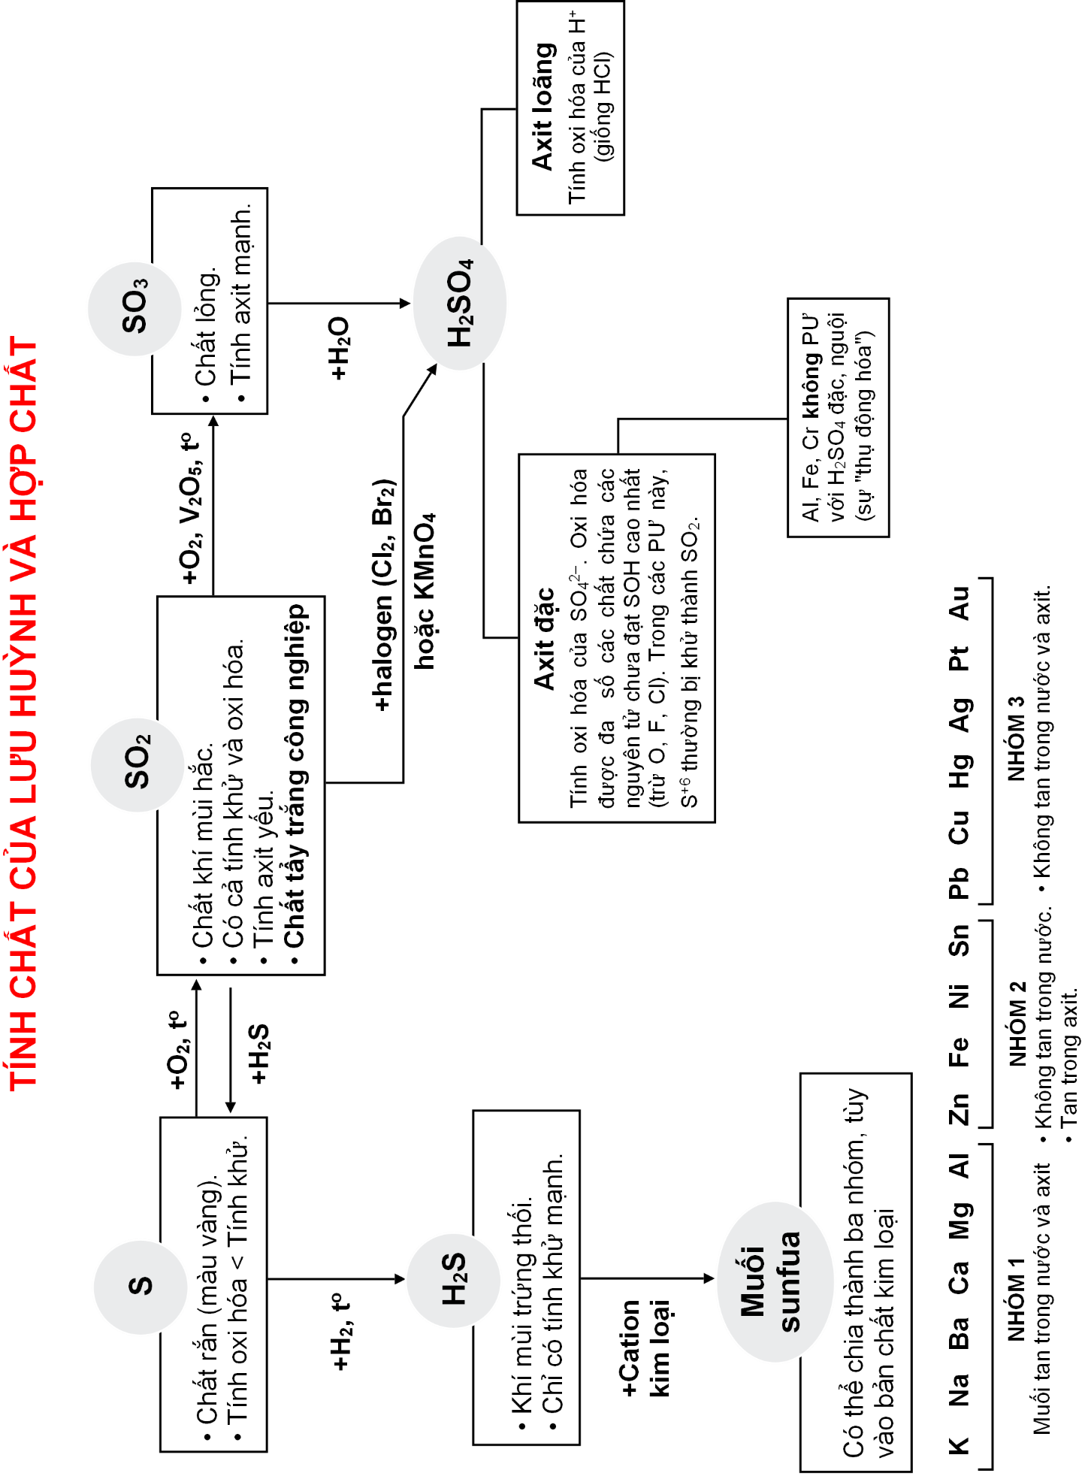

**3. Nhận biết ion sunfat**

‒ Ion sunfat (SO42‒) được nhận biết bằng PƯ với ion Ba2+ (hoặc Pb2+) tạo thành kết tủa màu trắng. Các thuốc thử thường dùng là: Ba(OH)2, Ba(NO3)2, BaCl2.

‒ Ion hiđrosunfat (HSO4‒) không tạo kết tủa với ion Ba2+ nhưng có thể nhận biết bằng Ba(OH)2 do ion này có tính axit yếu, có thể PƯ với dung dịch kiềm tạo thành ion sunfat.

HSO4‒ + OH‒ → SO­42‒ + H2O

Ba2+ + SO­42‒ → BaSO4↓

**4. Bài toán kim loại phản ứng với H2SO4 đặc**

‒ Trong PƯ giữa kim loại (giả sử là X) với H2SO4 đặc, tạo ra sản phẩm khử S+(6 – **y**) luôn xảy ra hai quá trình:

• Sự oxi hóa: X0 – **x**∙e → X**+x**

• Sự khử: S+6 + **y**∙e → S**+(6 – y)**

‒ Đề bài thường cho biết dữ liệu liên quan đến số mol của kim loại hoặc sản phẩm khử rồi yêu cầu xác định giá trị còn lại. Khi đó, bạn giải bài toán như sau:

• Gọi số mol electron mà X nhường và S+6 nhận lần lượt là nnhường và nnhận.

• Theo các quá trình trên thì: 

• Theo định luật bảo toàn electron thì:

Giải PT trên để xác định giá trị cần tìm.

**5.Công thức tính nhanh số mol axit và khối lượng muối**

**BÀI TOÁN:** Hòa tan hoàn toàn hỗn hợp kim loại vào một lượng vừa đủ với dung dịch H2SO4 đặc, nóng thu được SO2 (là sản phẩm khử duy nhất). Cho biết khối lượng kim loại và số mol SO2, tính số mol axit đã phản ứng và khối lượng muối tạo thành.

‒ Tính nhanh số mol axit: Xét bán PƯ khử: SO42– + 4H+ + 2e → SO2 + H2O.

Dễ nhận thấy:

(*) Do mỗi phân tử H2SO4 phân li thành 2H+.

‒ Tính nhanh khối lượng muối: 

**NITƠ VÀ HỢP CHẤT**

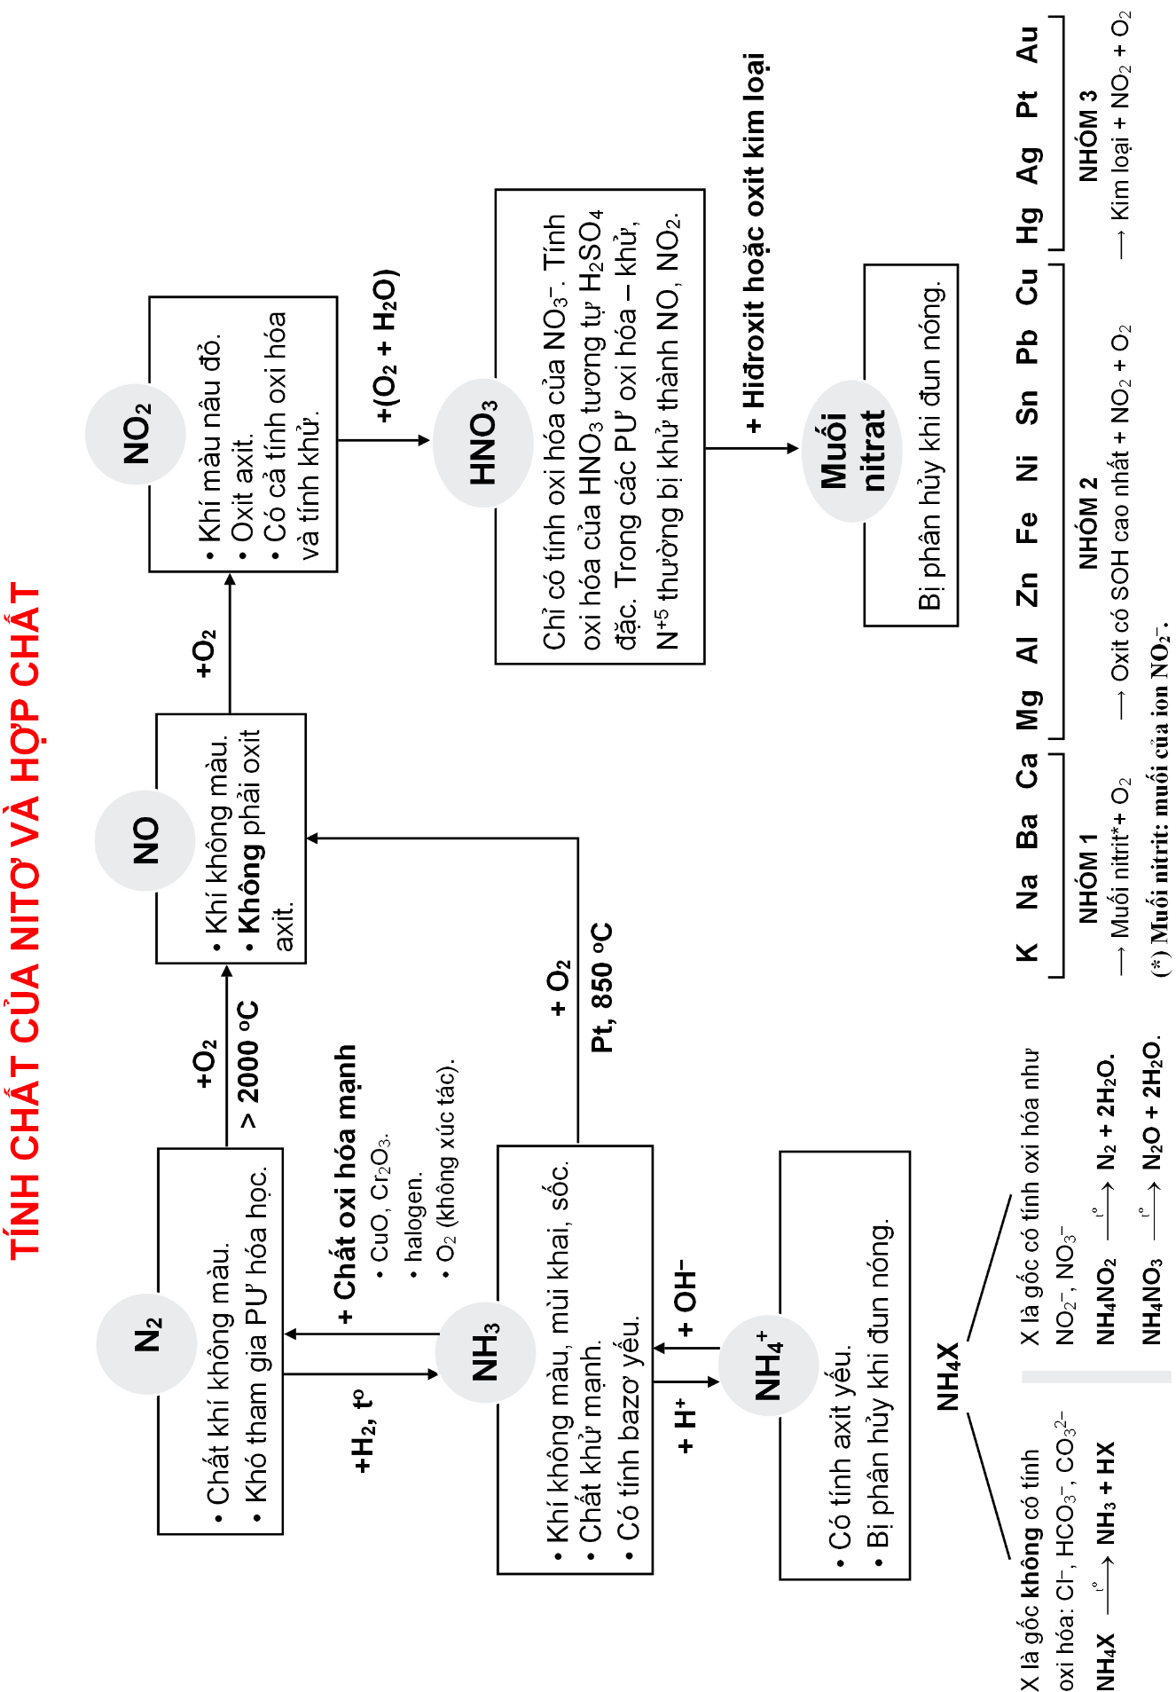

**1. Tính chất của nitơ và hợp chất:** Xem trang trước.

**2. Nhận biết ion nitrat**

‒ Tất cả các muối nitrat đều tan tốt trong nước, do đó không thể sử dụng phương pháp kết tủa để nhận biết ion nitrat. Phương pháp phổ biến nhất để nhận biết ion nitrat là đun nóng với Cu và axit, sẽ xảy ra PƯ oxi hóa – khử sau:

3Cu + 8H+ + 2NO3– → 3Cu2+ + 2NO + 4H2O.

Dung dịch sau PƯ xuất hiện màu xanh của ion Cu2+ và có khí không màu, hóa nâu trong không khí thoát ra.

NO + O2 → NO2.

**3. Bài toán kim loại phản ứng với HNO3**

‒ Khi cho kim loại PƯ với HNO3, sản phẩm khử của N+5 có thể là:

• Chất khí:

• Muối tan: NH4NO3.

‒ PƯ giữa kim loại và HNO3 thường tạo ra sản phẩm khử là chất khí nhưng trong một số trường hợp còn có thể tạo ra NH4NO3. Nhận biết NH4NO3 bằng cách nhỏ NaOH vào dung dịch sau PƯ, nếu có khí thoát ra thì có thể kết luận đó là NH4NO3.

NH4NO3 + NaOH → NaNO3 + H2O + NH3↑

‒ Xét PƯ giữa kim loại X với HNO3 tạo ra sản phẩm khử (dạng khí) là N+(5 – y)

• Sự oxi hóa: X0 – **x**∙e → X+**x** 

• Sự khử: N+5 + **y**∙e → N+(5 – **y**) 

Nếu nnhường = nnhận thì **không** có NH4NO3.

Nếu nnhường > nnhận thì có NH4NO3 tạo thành.

**Không** bao giờ xảy ra trường hợp n­nhường < nnhận.

‒ Nếu có sự tạo thành NH4NO3 : N+5 + 8e → N–3

Số mol electron mà N+5 đã nhận để tạo thành N–3 là:

**4.Công thức tính nhanh số mol axit và khối lượng muối**

**BÀI TOÁN:** Hòa tan hoàn toàn hỗn hợp kim loại vào một lượng vừa đủ với dung dịch HNO3 thu được NO (là sản phẩm khử duy nhất). Cho biết khối lượng kim loại và số mol NO, tính số mol axit đã phản ứng và khối lượng muối tạo thành.

• Tính nhanh số mol axit: 

• Tính nhanh khối lượng muối: 

‒ Xét một bán PƯ khử dạng tổng quát: **a**H+ + **b**NO3– → 1 sản phẩm khử

⇒ Công thức tính nhanh khối lượng muối: 

**PHOTPHO VÀ HỢP CHẤT**

**1. Tính chất của photpho và hợp chất**

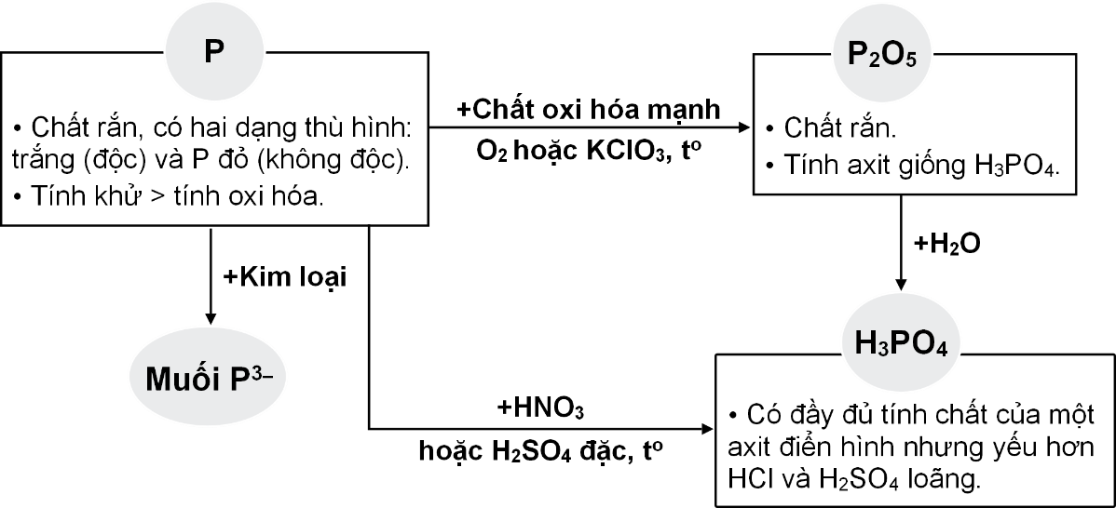

**2. Sản xuất photpho**

‒ Nguyên liệu chính để sản xuất photpho là các loại quặng có chứa muối photphat, điển hình nhất là quặng **apatit** 3Ca3(PO4)2∙CaF2 **và photphorit** Ca3(PO4)2. Trong công nghiệp, photpho được sản xuất bằng cách nung quặng photphorit, cát (SiO2) và than cốc (C) trong lò điện ở 1200 oC:

Ca3(PO­4)2 + 3SiO2 + 5C  3CaSiO3 + 2P + 5CO.

**3. Nhận biết ion photphat**

‒ Thường dùng ion Ag+ để nhận biết ion PO43–. PƯ tạo ra kết tủa vàng.

3Ag+ + PO43– → Ag3PO4↓

**4. Khái niệm phân bón và độ dinh dưỡng của phân**

‒ Phân bón là những hợp chất có chứa các nguyên tố dinh dưỡng, được bón cho cây nhằm tăng năng suất cây trồng. Phân bón đưa vào đất những ion cần thiết cho cây, chủ yếu là ion của **nitơ** (phân đạm), **photpho** (phân lân), **kali** (phân kali).

‒ Một đại lượng quan trọng là “độ dinh dưỡng của phân” – được sử dụng để xác định hàm lượng các nguyên tố trong phân bón. Tùy vào từng loại phân bón mà cách tính hàm lượng nguyên tố khác nhau.

|  |  |
| --- | --- |
| **Phân loại** | **Cách tính độ dinh dưỡng** |
| Phân đạm | Tính theo % khối lượng N trong phân. |
| Phân lân | Tính theo % khối lượng P2O5 trong phân. |
| Phân kali | Tính theo % khối lượng K2O trong phân. |

**5. Những loại phân bón điển hình**

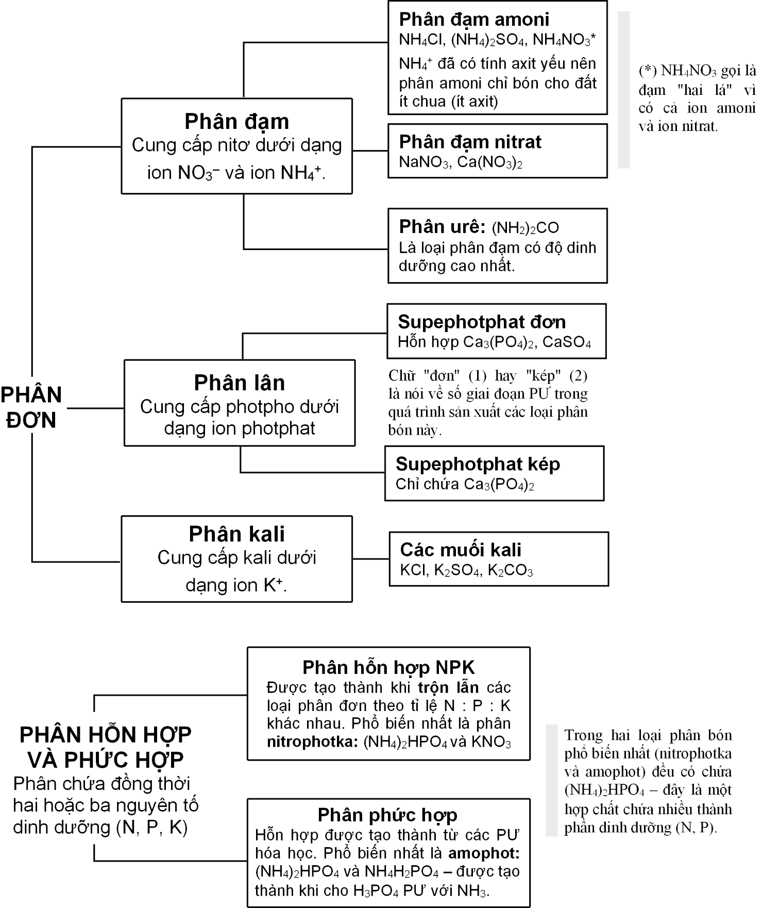

**CACBON VÀ HỢP CHẤT**

**1. Tính chất của cacbon và hợp chất**

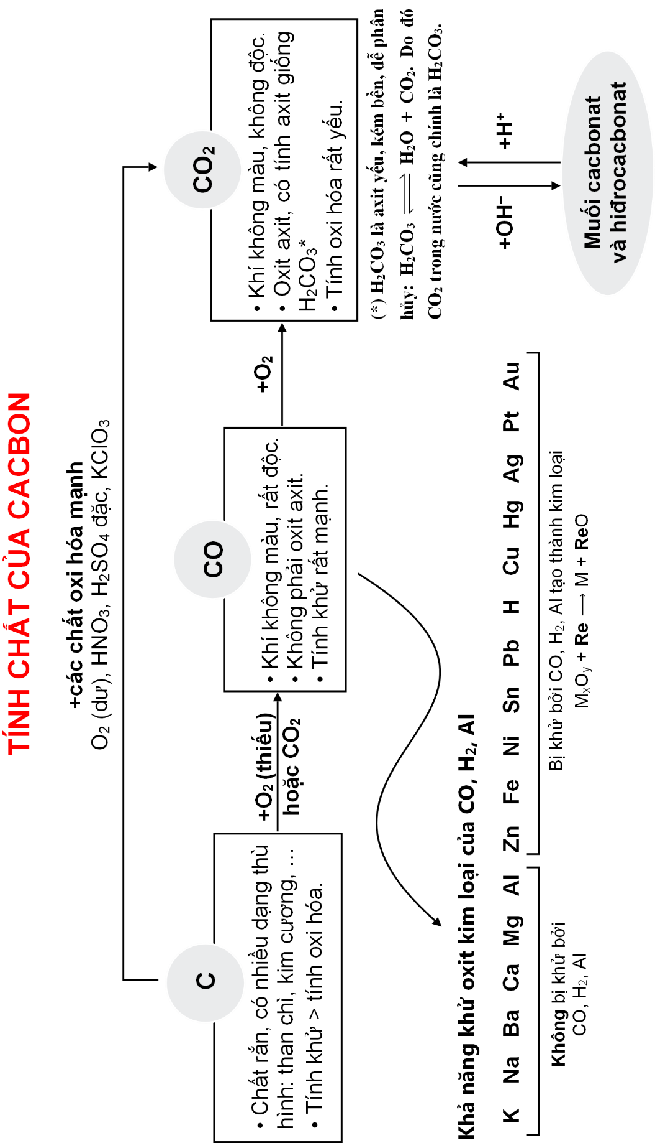

**2. Nhận biết ion cacbonat**

‒ Ion cacbonat (CO32‒) tạo kết tủa màu trắng với các cation M2+ (Mg2+, Ca2+, Ba2+) nên có thể dùng hiđroxit hoặc muối tan chứa các cation này để nhận biết ion CO32‒.

‒ Ion hiđrocacbonat (HCO3‒) không tạo kết tủa với ion nào nhưng có thể nhận biết bằng Ba(OH)2 hoặc Ca(OH)2 do ion này có tính axit yếu, có thể PƯ với dung dịch kiềm tạo thành ion cacbonat.

HCO3‒ + OH‒ → CO32‒ + H2O.

CO32‒ + Ca2+ → CaCO3↓.

**TỔNG HỢP KIẾN THỨC PHI KIM**

**1. Bài toán “axit yếu nhiều nấc phản ứng với dung dịch kiềm”**

Bài toán này có thể chia thành hai dạng nhỏ:

• PƯ của CO2 (hoặc SO2) với dung dịch kiềm.

• PƯ của H3PO4 (hoặc P2O5) với dung dịch kiềm.

**Dạng 1:** Khi cho CO2 tác dụng với dung dịch kiềm, có thể xảy ra hai PƯ:

CO2 + OH– → HCO3–. (1)

CO2 + 2OH– → CO32– + H2O. (2)

Sản phẩm tạo thành phụ thuộc vào tỉ lệ mol 

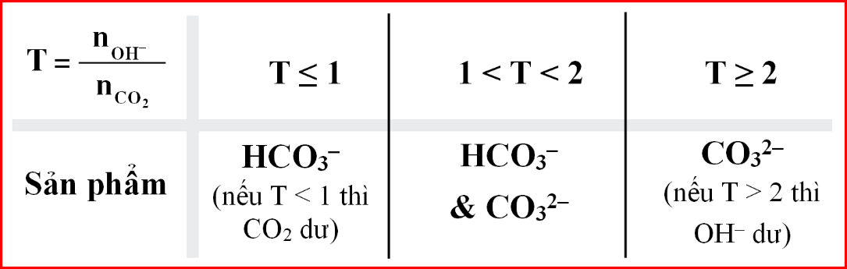

‒ Trong trường hợp PƯ chỉ tạo thành một muối (**T ≤ 1** hoặc **T ≥ 2**) thì số mol mỗi muối được tính theo số mol chất PƯ hết.

‒ Có 1 trường hợp PƯ tạo ra hỗn hợp hai muối là **1 < T < 2** ⇒ Sản phẩm là hỗn hợp HCO3– và CO32–. Các bước cơ bản để xác định số mol mỗi muối là

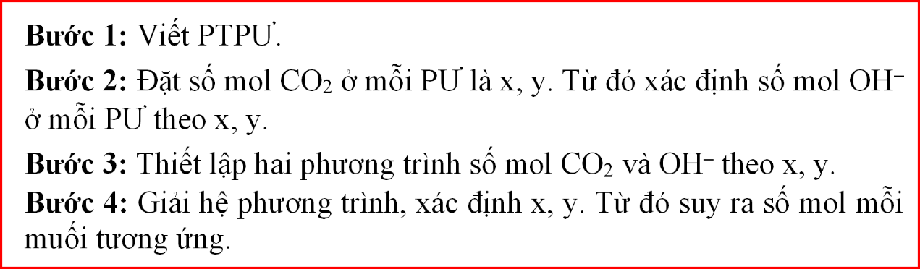

‒ Nếu dung dịch kiềm có Ca(OH)2 hoặc Ba(OH)2, có thể xác định số mol kết tủa như sau:

• Tính  tạo thành từ PƯ giữa CO2 và OH–.

• PTPƯ: Ca2+ + CO32– → CaCO3↓

So sánh: Giá trị nào lớn hơn thì đó là số mol CaCO3 tạo thành.

**Dạng 2:** Khi cho H3PO4 tác dụng với dung dịch kiềm, có thể xảy ra ba PƯ:

H3PO4 + OH‒ → H2PO4‒ + H2O. (1)

H3PO4 + 2OH‒ → HPO42‒ + 2H2O. (2)

H3PO4 + 3OH‒ → PO43‒ + 3H2O. (3)

Sản phẩm tạo thành phụ thuộc vào tỉ lệ mol 

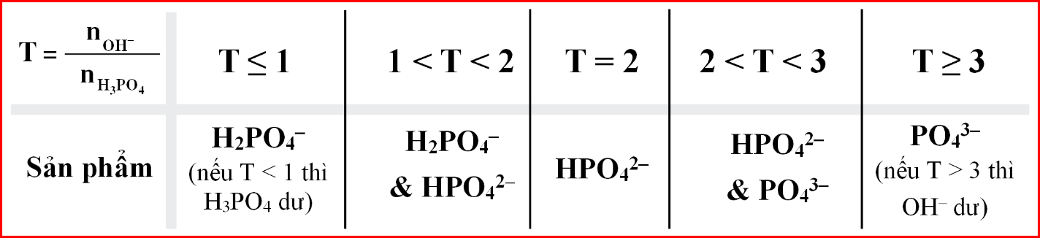

‒ Cách xác định số mol sản phẩm tạo thành cũng tương tự bài toán CO2.

**Lưu ý:** Trong trường hợp bài toán của P2O5 thì lưu ý rằng oxit này tan trong nước sinh ra H3PO4 theo PƯ: P2O5 + 3H2O → 2H3PO4. Do đó, cũng giải tương tự bài toán PƯ của H3PO4 và nhớ rằng: 

**2. Bài toán “khử oxit kim loại bằng CO, H2”**

‒ PTPƯ: MxOy (r) + yCO (k)  xM (r) + yCO2 (k)

Có bao nhiêu mol CO đã PƯ thì có bấy nhiêu mol CO2 sinh ra.

⇒ Tổng số mol khí trước và sau PƯ không thay đổi. Do đó, tổng thể tích khí cũng không thay đổi.

‒ PƯ có thể viết ở dạng tổng quát: **Oxit** kim loại **+ CO ** Kim loại **+ CO2**

Có thể hiểu rằng đây là PƯ giữa CO với O (trong oxit) để tạo thành CO2.

CO + [O] → CO2 

Sau PƯ, khối lượng chất rắn giảm đi (hoặc khối lượng khí tăng lên) chính là khối lượng của O (trong oxit) đã tham gia PƯ.

‒ **Lưu ý:** PƯ của H2 cũng tương tự CO.

**ĐẠI CƯƠNG KIM LOẠI**

**1. Cặp oxi hóa – khử**

‒ Trong PƯ hóa học, kim loại có thể nhường electron (tính khử), tạo ra cation. Ngược lại, cation kim loại có thể nhận electron (tính oxi hóa), tạo ra kim loại.



Cặp Mn+/M được gọi là cặp oxi hóa – khử.

‒ Để đặc trưng cho tính oxi hóa của cation kim loại, có thể sử dụng một đại lượng là “thế điện cực chuẩn”. Thế điện cực chuẩn càng lớn thì tính oxi hóa của cation kim loại càng mạng và tính khử của kim loại tương ứng càng yếu.

‒ Thế điện cực chuẩn của quá trình: kí hiệu là  Khi so sánh hai cặp oxi hóa – khử, cặp nào có E0 lớn hơn thì

• cation có tính oxi hóa mạnh hơn.

• kim loại có tính khử yếu hơn.

‒ Thế điện cực chuẩn của các cặp oxi hóa – khử có thể sắp xếp theo thứ tự **tăng dần từ trái sang phải**, tạo thành dãy điện hóa. Dãy này tương ứng với dãy hoạt động hóa học của kim loại.

|  |  |  |  |  |  |  |  |  |  |  |  |  |
| --- | --- | --- | --- | --- | --- | --- | --- | --- | --- | --- | --- | --- |
| K+ | Na+ | Mg2+ | Al3+ | Zn2+ | Fe2+ | Ni2+ | Sn2+ | Pb2+ | 2H+ | Cu2+ | Fe3+ | Ag+ |
| K | Na | Mg | Al | Zn | Fe | Ni | Sn | Pb | H2 | Cu | Fe2+ | Ag |

Trong dãy điện hóa, từ trái sang phải từ

• tính oxi hóa của cation tăng dần.

• tính khử của kim loại giảm dần.

**Lưu ý:** Fe có hai cặp oxi hóa – khử là Fe2+/Fe và Fe3+/Fe2+. Trong cặp thứ nhất, Fe2+ có tính oxi hóa, còn trong cặp thứ hai thì Fe2+ có tính khử.

**2. Nguyên tắc phản ứng oxi hóa – khử**

‒ PƯ giữa hai cặp oxi hóa – khử sẽ diễn ra theo chiều

**Khử mạnh + Oxi hóa mạnh → Khử yếu + Oxi hóa yếu**

‒ Giả sử có hai cặp oxi hóa – khử với thế điện cực chuẩn là 

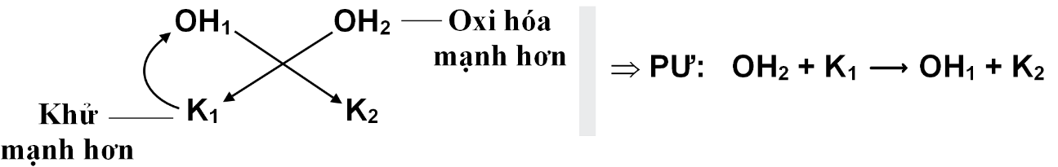

Lưu ý là PƯ không diễn ra theo chiều ngược lại.

‒ Chiều hướng PƯ như trên giống như một chữ “alpha” (α) nên quy tắc trên được gọi là “quy tắc alpha”.

**3. Ứng dụng quy tắc alpha**

‒ Xét một cặp oxi hóa – khử bất kì (kí hiệu là OH1 / K1) trong dãy điện hóa

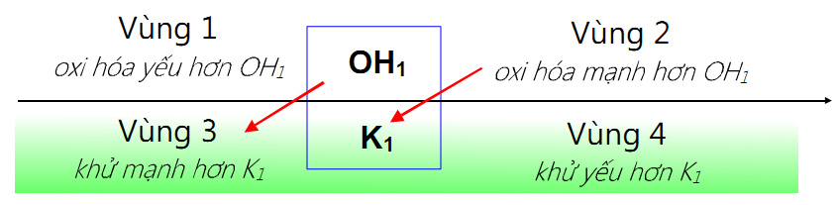

Theo quy tắc alpha

• OH1 chỉ PƯ với các dạng khử trong vùng 3 (tính khử > K1).

• K1 chỉ PƯ với các dạng oxi hóa trong vùng 2 (tính oxi hóa > OH2).

**Ứng dụng:** Cho (hỗn hợp) kim loại X1 vào dung dịch Y1. Sau khi các PƯ xảy ra hoàn toàn, thu được (hỗn hợp) kim loại X2 và dung dịch Y2. Khi đó

• trong X2 chỉ còn lại các kim loại có tính **khử yếu nhất**.

• trong Y2 chỉ còn lại các cation có tính **oxi hóa yếu nhất**.

**4. Pin điện và bình điện phân**

‒ Pin điện: Được tạo ra bằng cách ghép hai điện cực (Mn+/M) với nhau. Nguyên tắc hoạt động của pin điện là sinh ra năng lượng (điện năng) từ PƯ hóa học.

‒ Bình điện phân: Cũng có hai điện cực nhưng sử dụng năng lượng (điện năng) để thực hiện PƯ hóa học.

|  |  |  |  |  |
| --- | --- | --- | --- | --- |
| **Thiết bị** | **Điện cực** | | |  |
| **Tên** | **Quá trình** | **Dấu** |
| **Pin điện** | anot | oxi hóa | (–) | Bản chất các quá trình oxi hóa – khử vẫn giống nhau, chỉ khác về dấu điện cực. |
| catot | khử | (+) |
| **Bình điện phân** | anot | oxi hóa | (+) |
| catot | khử | (–) |

**5. Nguyên tắc khử ở catot trong bình điện phân**

|  |  |
| --- | --- |
| **Cation bị khử** | **Cation không bị khử** |
| Cation của các kim loại kém hoạt động (từ Zn trở về sau trong dãy điện hóa) bị khử thành kim loại. Khi các cation này bị khử hết thì nước mới bị khử.  **VD1:** Khi điện phân dung dịch CuCl2 thì ở catot xảy ra sự khử Cu2+ rồi mới khử nước. | Cation của các kim loại **trước Zn** không bị khử. Khi điện phân, ở catot xảy ra sự khử nước.  2H2O + 2e → H2 + 2OH–. |

**6. Nguyên tắc oxi hóa ở anot trong bình điện phân**

|  |  |
| --- | --- |
| **Anion bị oxi hóa** | **Anion không bị oxi hóa** |
| Các halogen (trừ F–) bị oxi hóa thành halogen. Sau khi các anion này PƯ hết thì nước mới bị oxi hóa.  **VD2:** Khi điện phân dung dịch NaCl thì Cl– bị oxi hóa hết thành Cl2 rồi nước mới bị oxi hóa. | Anion F– và các anion chứa oxi như NO3–, CO32–, SO42– không bị oxi hóa ở anot. Khi điện phân ở anot xảy ra sự oxi hóa nước.  **2H2O – 4e → O2 + 4H+.** |

**7. Nguyên tắc điều chế kim loại**

‒ Nguyên tắc chung là khử cation thành kim loại nhờ chất khử mạnh hoặc dòng.

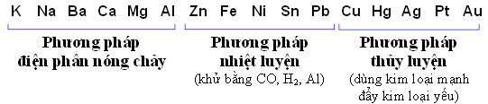

**8. Ăn mòn kim loại**

‒ Ăn mòn kim loại là sự phá hủy cấu trúc kim loại hoặc hợp kim dưới tác dụng của môi trường xung quanh. Ăn mòn kim loại là quá trình oxi hóa – khử, trong đó kim loại là chất khử (bị oxi hóa thành cation). Tùy thuộc vào cơ chế của sự phá hủy kim loại mà hiện tượng ăn mòn được chia làm hai loại.

|  |  |  |
| --- | --- | --- |
|  | **Ăn mòn hóa học** | **Ăn mòn điện hóa** |
| **Cơ chế ăn mòn** | Kim loại PƯ và chuyển electron **trực tiếp** cho chất oxi hóa trong môi trường PƯ như oxi, halogen, nước, axit. | Kim loại chuyển electron cho các chất oxi hóa trong môi trường thông qua một chất trung gian (dây dẫn hoặc dung dịch điện li). |
| **Môi trường** | Hiện tượng ăn mòn xảy ra khi kim loại đặt trong môi trường khí hoặc lỏng. | Hiện tượng ăn mòn xảy ra trong dung dịch chất điện li. |

‒ Ba điều kiện cơ bản để xảy ra ăn mòn điện hóa

**ĐK1:** Phải có hai điện cực (kim loại hoặc than chì) khác nhau về bản chất.

**ĐK2:** Các điện cực phải tiếp xúc với nhau (trực tiếp hoặc qua dây dẫn), tạo thành một pin điện hóa.

**ĐK3:** Các điện cực phải cùng tiếp xúc với dung dịch chất điện li.

**KIM LOẠI KIỀM VÀ KIỀM THỔ**

**1. Giới thiệu nhóm kim loại kiềm và kiềm thổ**

|  |  |  |
| --- | --- | --- |
| **Phân loại** | **Các nguyên tố** | **Cấu hình electron lớp ngoài cùng** |
| Kim loại kiềm | Li, Na, K, Rb, Cs | ns1 (nhóm IA) |
| Kim loại kiềm thổ | Be, Mg, Ca, Sr, Ba | ns2 (nhóm IIA) |

‒ Kim loại kiềm và kiềm thổ là các nguyên tố đứng đầu mỗi chu kì bảng hệ thống tuần hoàn. Chúng có nhiệt độ sôi, nhiệt độ nóng chảy và tính cứng thấp nhất so với các kim loại cùng chu kì.

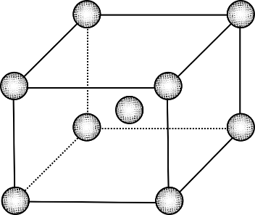‒ Các kim loại này tồn tại ở thể rắn, phổ biến nhất là ở dạng tinh thể lập phương tâm khối (tất cả các kim loại kiềm và Ba).

‒ Các kim loại phổ biến nhất của hai nhóm này là

**Li, Na, K**

**Be, Mg, Ca, Ba**

**2. Tính chất hóa học của kim loại kiềm, kiềm thổ và hợp chất**

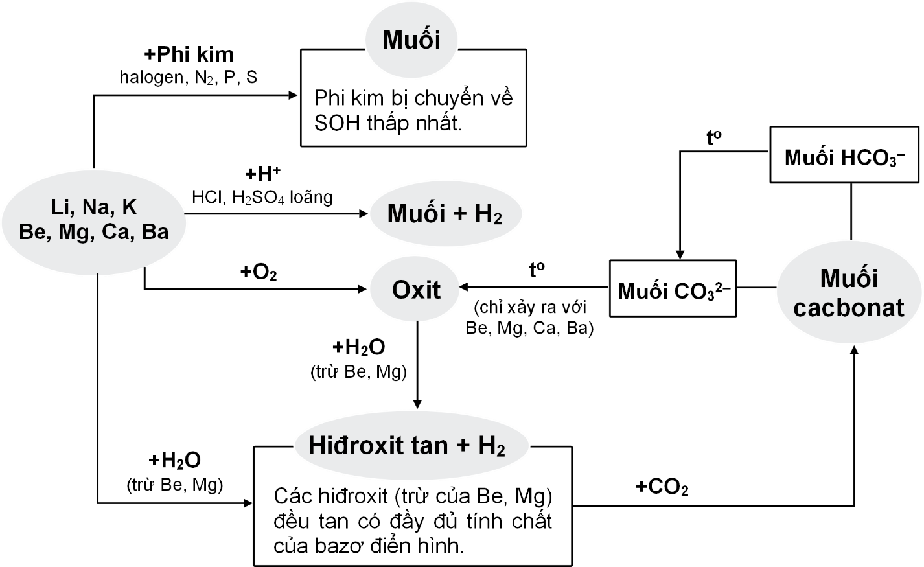

**3. Nước cứng**

‒ Nước cứng là loại nước có chứa nhiều cation Ca2+ và Mg2+. Khi đun nấu bằng nước cứng, các ion Ca2+ và Mg2+ sẽ tác dụng với ion CO32– (do CO2 tan trong nước phân li ra), tạo thành muối cacbonat kết tủa bám vào đáy, làm hỏng thiết bị.

‒ Nước cứng được phân thành ba loại, tùy thuộc vào các **anion** có trong dung dịch:

|  |  |  |
| --- | --- | --- |
| **Phân loại** | **Anion** | **Tính chất cơ bản** |
| Nước cứng tạm thời | Chỉ có HCO3– | Đun sôi làm mất tính cứng. |
| Nước cứng vĩnh cửu | Cl–, SO42–. | Đun sôi không làm mất tính cứng |
| Nước cứng toàn phần | Có cả HCO­3–, Cl–, SO42–. |

‒ **Nguyên tắc làm mềm nước cứng:** Chuyển ion Ca2+, Mg2+ thành kết tủa (muối cacbonat hoặc photphat), sau đó tách ra khỏi dung dịch nước.



Với loại nước cứng chứa ion HCO3– thì có thể dùng dung dịch kiềm.

HCO3– + OH– → CO32– + H2O

M2+ + CO32– → MCO3↓

**——— 🟅 ———**

**NHÔM VÀ HỢP CHẤT**

**1. Tính chất hóa học của nhôm và hợp chất**

*Xem trang bên*.

**Lưu ý:** Kim loại Al **không** có tính lưỡng tính. Chất lưỡng tính (LT) được định nghĩa là chất vừa có tính axit, vừa có tính bazơ. Theo đó chất lưỡng tính PƯ được với cả axit và bazơ. Kim loại Al cũng PƯ được với cả axit và bazơ:

2Al + 6HCl → 2AlCl3 + 3H2.

2Al + 6H2O + 2NaOH → 2Na[Al(OH)4] + 3H2.

Tuy nhiên, các PƯ trên là PƯ oxi hóa – khử chứ không phải PƯ axit – bazơ. Do đó, Al không có tính axit hay bazơ, không phải là chất LT.

**2. Phản ứng nhiệt nhôm**

‒ PTPƯ tổng quát: 2yAl + 3MxOy  yAl2O3 + 3xM.

PƯ nhiệt nhôm thường dùng để sản xuất sắt, và đây là bài toán thường gặp nhất.

**2yAl + 3FexOy  yAl2O3 + 3xFe**  (*)

‒ Nếu PƯ xảy ra **hoàn toàn** (hiệu suất h = 100 %) thì Al hoặc FexOy (hoặc cả hai chất đều PƯ hết). Nếu cho hỗn hợp sau PƯ vào NaOH mà có khí thoát ra thì chứng tỏ Al còn dư (FexOy đã hết).

2Al + 6H2O + 2NaOH → 2Na[Al(OH)4] + 3H2↑.

‒ Nếu PƯ xảy ra **không** hoàn toàn thì cả Al và FexOy­­ vẫn còn dư.

**Lưu ý:** Khi tính hiệu suất PƯ (*) thì phải tiến hành các bước sau

**•** So sánh  Giá trị nào bé hơn thì tính hiệu suất theo chất đó.

**•** Công thức tính hiệu suất:

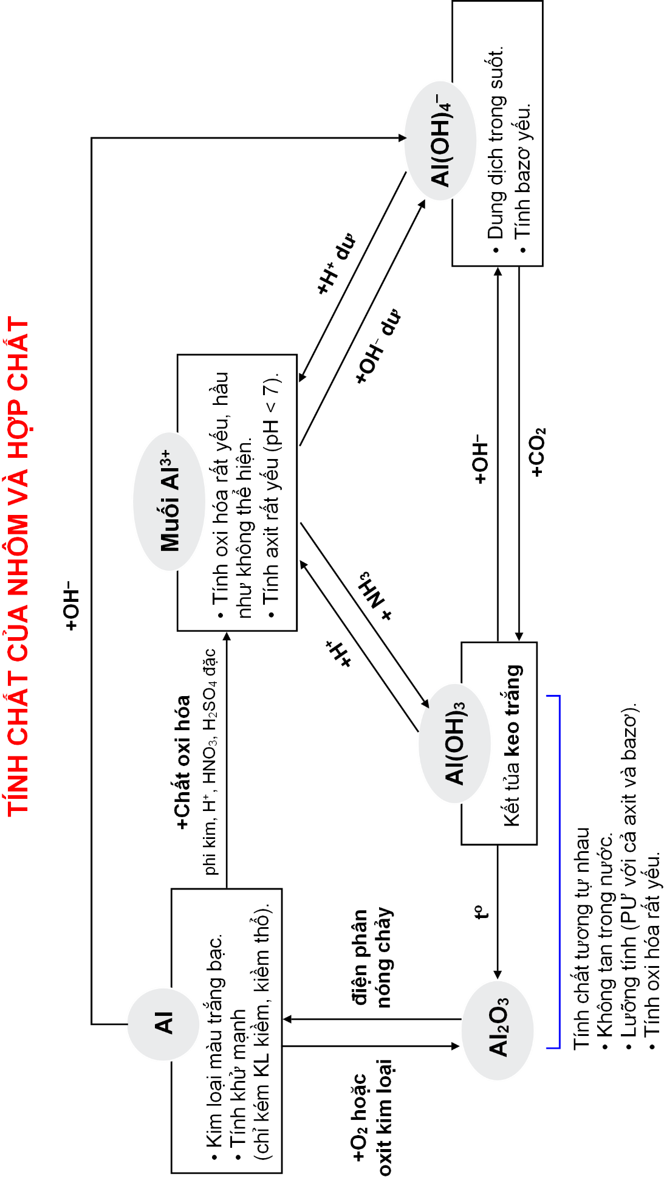

**3. Phản ứng giữa muối Al3+ và dung dịch kiềm**

**BÀI TOÁN:** Tính số mol OH– cần cho vào dung dịch Al3+ để thu được một lượng kết tủa nhất định.

Bài toán này có thể xảy ra hai trường hợp:

**TH1:** Al3+ chưa kết tủa hoàn toàn. Chỉ xảy ra PƯ:

Al3+ + 3OH– → Al(OH)3↓ 

**TH2:** Al3+ đã kết tủa hoàn toàn và kết tủa đã bị tan một phần. Xảy ra hai PƯ:

Al3+ + 3OH– → Al(OH)3↓

Al(OH)3 + OH– → [Al(OH)4] –



Nếu đề bài yêu cầu tính số mol bé nhất thì tính theo TH1, còn số mol lớn nhất thì tính theo TH2.

**4. Phản ứng giữa muối aluminat Al(OH)4– và axit**

**BÀI TOÁN:** Tính số mol H+ cần cho vào dung dịch Al(OH)4– để thu được một lượng kết tủa nhất định.

Bài toán này có thể xảy ra hai trường hợp:

**TH1:** [Al(OH)4]– chưa bị chuyển hết thành Al(OH)3. Chỉ xảy ra PƯ:

[Al(OH)4]– + H+ → Al(OH)3↓ + H2O 

**TH2:** [Al(OH)4]– đã chuyển hết thành kết tủa và kết tủa đã bị tan một phần. Xảy ra hai PƯ:

[Al(OH)4] – + H+ → Al(OH)3↓ + H2O

Al(OH)3 + 3H+ → Al3+ + 3H2O



**CROM VÀ HỢP CHẤT**

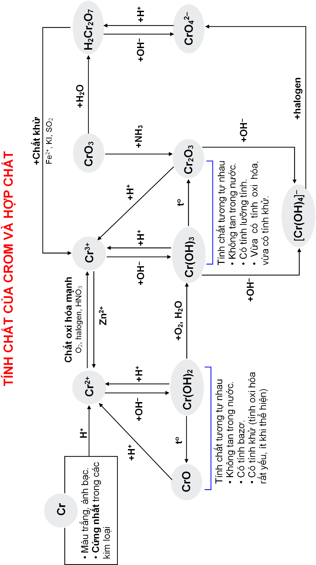

**SẮT VÀ HỢP CHẤT**

**1. Tính chất hóa học của sắt và hợp chất**

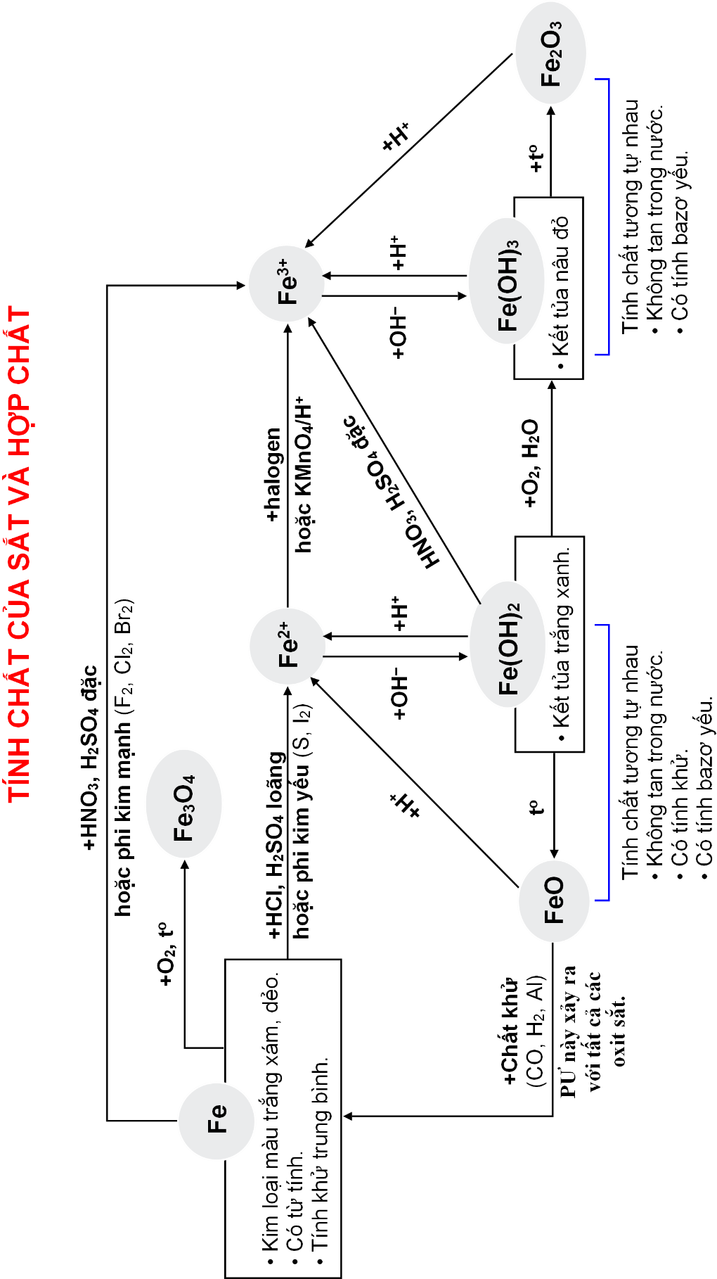

**2. Phản ứng oxi hóa sắt bởi HNO3, H2SO4**

‒ Khi hòa tan vào HNO3 (hoặc H2SO4 đặc, nóng) thì Fe có thể bị oxi hóa thành Fe2+ hoặc Fe3+. Sự oxi hóa sắt như sau:

• Fe – 2e → Fe+2 

• Fe – 3e → Fe+3 

‒ Số mol electron **cực đại** mà HNO3 hoặc H2SO4 có thể nhận là **n­nhận**. Lúc này, có thể xảy ra ba trường hợp

**TH1: **Axit PƯ hết, Fe dư. Sản phẩm là muối Fe2+.

**TH2: ** Fe PƯ hết, axit dư. Sản phẩm là muối Fe3+.

**TH3:**  Cả Fe và axit đều PƯ hết. Sản phẩm là hỗn hợp muối Fe2+ và Fe3+.

**3. Phản ứng oxi hóa sắt và hợp chất sắt (II) bởi HNO3, H2SO4**

**Bài toán:** Oxi hóa Fe bằng oxi, thu được một hỗn hợp chất rắn gồm các oxit và Fe dư. Hòa tan hoàn toàn lượng oxit này vào HNO3 dư, thu được khí NO (là sản phẩm khử duy nhất). Cho biết hai trong ba giá trị: (1) số mol Fe ban đầu; (2) khối lượng hỗn hợp; (3) số mol NO; xác định giá trị còn lại.

‒ Khi giải bài toán này, nếu viết ở dạng PTPƯ thì rất phức tạp, không thể giải được. Thay vào đó, chúng ta thường xét ở dạng tổng quát như sau:

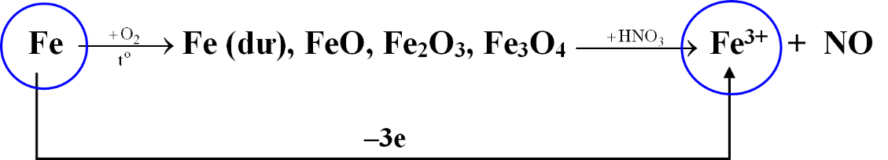

Chỉ có một quá trình oxi hóa: Fe0 – 3e → Fe+3 

Và hai quá trình khử: O20 + 4e → 4O–2 

N+5 + 3e → N+2 

Theo định luật bảo toàn electron: 

Giải PT trên sẽ tìm được giá trị cần xác định.

**Lưu ý:** Trong một số dạng bài tương tự, nếu **không** có dữ kiện HNO3 dư thì phải viết quá trình oxi hóa của N+5 ở dạng bán PƯ: 4H+ + NO3– + 3e → NO + 2H2O.

Khi đó, H+ sẽ PƯ hết và số mol electron trao đổi được tính theo số mol H+.

**TỔNG HỢP KIẾN THỨC HÓA VÔ CƠ**

**1. Hợp chất lưỡng tính**

‒ Hợp chất lưỡng tính vừa có tính axit, vừa có tính bazơ, do đó chúng có thể PƯ được với cả axit (thường là HCl) và bazơ (thường là NaOH). Các nhóm hợp chất lưỡng tính điển hình trong hóa học vô cơ gồm:

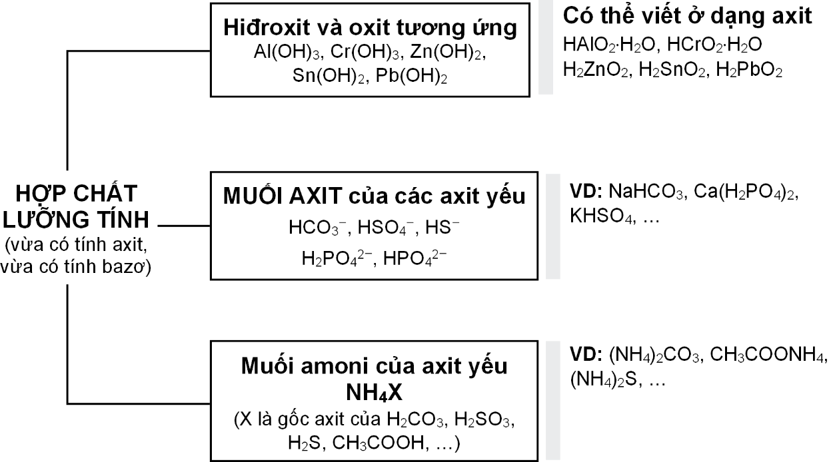

**2. Phản ứng ion trong dung dịch**

‒ PƯ ion trong dung dịch có hai loại: (1) oxi hóa – khử và (2) không oxi hóa – khử (hay còn gọi là PƯ trao đổi ion). PƯ trao đổi ion thường có hai dạng chính:

• PƯ axit – bazơ (tạo ra chất khí hoặc H2O).

• Tạo kết tủa.

‒ Dạng bài thường gặp là cho một số chất vừa có khả năng tham gia PƯ axit – bazơ, vừa có khả năng tạo kết tủa (thường là hiđroxit hoặc muối hiđrocacbonat của Ca, Ba) tác dụng lần lượt với nhiều chất trong dung dịch. Khi đó, bạn cần xét đồng thời khả năng xảy ra hai PƯ: axit – bazơ và tạo kết tủa.

**3. Bài toán “kim loại + axit”**

‒ PƯ tổng quát: Kim loại + Axit → Muối + H2

Áp dụng định luật bảo toàn khối lượng: 

‒ Nếu đề bài yêu cầu tính khối lượng dung dịch sau PƯ thì cũng giải tương tự:



**4. Bài toán “hòa tan oxit kim loại bằng axit”**

‒ Oxi PƯ được với hầu hết kim loại (trừ Ag, Pt, Au) tạo thành oxit kim loại. Các oxit kim loại dễ bị hòa tan bởi axit mạnh (thường là HCl, H2SO4 loãng) tạo thành muối và nước. PƯ giữa oxit với axit thực chất là PƯ với ion H+



Theo PTPƯ: 

Đây chính là công thức tính nhanh **số mol H+ cần để hòa tan hoàn toàn oxit**.

**5. Bài toán “kim loại mạnh đẩy kim loại yếu khỏi dung dịch muối”**

‒ Kim loại có tính khử mạnh hơn có thể đẩy được kim loại có tính khử yếu hơn ra khỏi dung dịch muối. **VD1:** Zn + Cu(NO3)2 → Zn(NO3)2 + Cu.

‒ Khi cho hỗn hợp kim loại vào hỗn hợp muối, cần lưu ý rằng:

• kim loại nào có tính khử mạnh hơn sẽ PƯ trước.

• cation nào có tính oxi hóa mạnh hơn sẽ PƯ trước.

Các chất sẽ PƯ lần lượt, chất này hết mới tới chất kia.

‒ Trong bài toán này, cần lưu ý đến sự tăng giảm khối lượng chất rắn khi kim loại mạnh bị hòa tan và kim loại yếu được tạo thành.

**Lưu ý:** Do nên PƯ giữa Fe và AgNO3 xảy ra như sau

• Ban đầu: Fe + 2AgNO3 → Fe(NO3)2 + 2Ag.

• Nếu AgNO3 dư: Fe(NO3)2 + AgNO3 → Fe(NO3)3 + Ag.

**6. Phản ứng giữa HNO3, H2SO4 đặc với các chất khử**

‒ Bài toán thường gặp là PƯ giữa:

|  |  |
| --- | --- |
| **Chất oxi hóa** | **Chất khử** |
| • H2SO4 đặc, nóng.  • HNO3.  • Hỗn hợp axit và muối nitrat (H+ và NO3–)[17] | **•** Kim loại.  • Muối sunfua.  • Hợp chất chứa Fe+2. |

Với các bài toán này, **không** nên viết PTPƯ dạng phân tử mà nên viết ở dạng bán PƯ rồi sử dụng phương pháp bảo toàn electron. Hai bán PƯ khử quan trọng cần nhớ là: (1) 4H+ + NO3– + 3e → NO + 2H2O.

(2) 4H+ + SO42– + 2e → SO2 + 2H2O.

**NHẬN BIẾT**

**PHỤ LỤC 3A: NHẬN BIẾT CÁC CATION TRONG DUNG DỊCH**

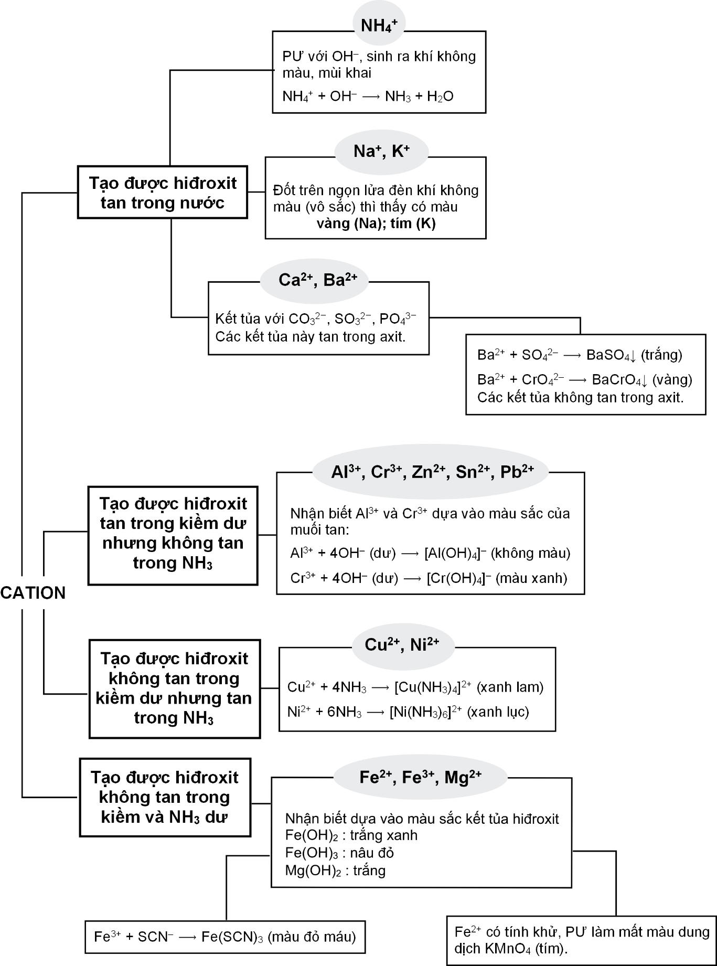**PHỤ LỤC 3B: NHẬN BIẾT CÁC ANION TRONG DUNG DỊCH**

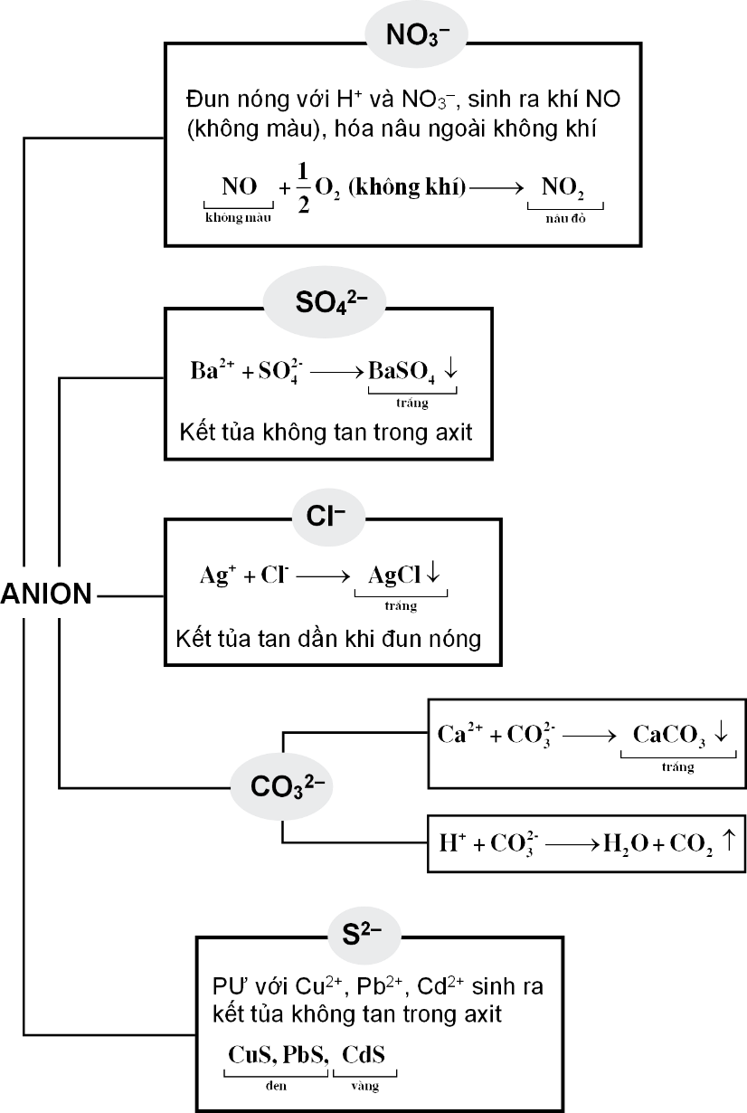

**PHỤ LỤC 3C: NHẬN BIẾT CÁC CHẤT KHÍ**

|  |  |  |
| --- | --- | --- |
| **Công thức và tên gọi** | **Tính chất vật lí** | **PƯ đặc trưng** |
| **CO2**  Cacbon đioxit  (khí cacbonic) | Không màu, không mùi, không vị. | Làm đục nước vôi trong.  Ca(OH)2 + CO2 → CaCO3↓ + H2O |
| **SO2**  Lưu huỳnh đioxit  (khí sunfurơ) | Không màu, có mùi hắc. | Làm đục nước vôi trong như CO2 và có thể làm mất màu dung dịch Br2, I2.  SO2 + Br2 + 2H2O → H2SO4 + 2HBr. |
| **H2S**  Hiđro sunfua | Không màu, có mùi trứng thối. | Tạo kết tủa với Cu2+, Pb2+, Cd2+  (tương tự như S2–) |
| **NH3**  Amoniac | Không màu, có mùi khai. | Làm quỳ tím ẩm hóa xanh. |

**ĐẠI CƯƠNG HÓA HỮU CƠ**

**1. Công thức phân tử**

‒ Công thức đơn giản nhất (CTĐGN) hay công thức tối gian là công thức biểu diễn **tỉ lệ tối giản** về số nguyên tử của các nguyên tố trong phân tử. Xét hợp chất hữu cơ có chứa C, H, O với số mol các nguyên tố lần lượt là nC, nH, nO.

Tỉ lệ số nguyên tử C : H : O = ⇒ CTĐGN là **CxHyOz**.

‒ Công thức phân tử (CTPT) biểu thị số lượng nguyên tử của mỗi nguyên tố trong phân tử. Nếu CTĐGN của một hợp chất là CxHyOz thì CTPT có dạng với n là một hệ số nguyên. Khi biết CTĐGN và khối lượng mol thì có thể xác định được n và CTPT của hợp chất.

**2. Công thức cấu tạo**

‒ Công thức cấu tạo (CTCT) biểu diễn thứ tự và cách thức liên kết giữa các nguyên tử trong phân tử. Dạng CTCT mà toàn bộ các nguyên tử và liên kết được biểu diễn hết lên mặt phẳng giấy được gọi là công thức “khai triển”.

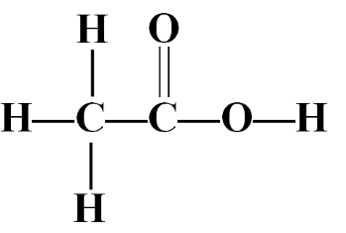

‒ Thông thường, khi biểu diễn cấu tạo thì nên sử dụng công thức cấu tạo “thu gọn”, trong đó một số **liên kết đơn** (đặc biệt là liên kết đơn giữa hiđro với các nguyên tử khác) bị lược bỏ.

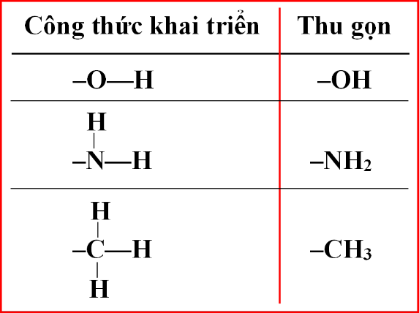

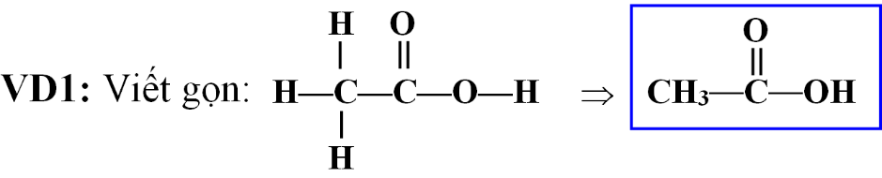

**3. Đồng đẳng và đồng phân**

‒ Đồng đẳng là hiện tượng các chất có cấu tạo và tính chất tương tự nhau, nhưng CTPT hơn kém nhau một hay nhiều nhóm CH2. Các chất đó hợp thành dãy chất gọi là dãy đồng đẳng.

**VD2:** Dãy đồng đẳng các ankan là



‒ Đồng phân cấu tạo là hiện tượng các chất có cùng CTPT nhưng có cấu tạo khác nhau, do đó tính chất lí – hóa khác nhau. Các chất đó gọi là các đồng phân cấu tạo của nhau.

**VD3:** Ứng với CTPT của C2H6O có hai chất khác nhau: **etanol** (CH3CH2OH) và **đimetyl ete** (CH3OCH3). Hai chất này có tính chất lí – hóa khác nhau rất nhiều.

**4. Liên kết trong hợp chất hữu cơ**

‒ Liên kết trong hợp chất hữu cơ được chia thành hai loại

• **Liên kết đơn:** còn gọi là liên kết xích-ma (σ), kí hiệu: “**—**”.

• **Liên kết bội:** gồm 1 liên kết σ, còn lại là các liên kết pi (π).

Liên kết đôi: **1σ + 1π**, kí hiệu là “=”.

Liên kết ba: **1σ + 2π**, kí hiệu là “≡”.

‒ Liên kết σ là dạng liên kết bền vững, chỉ có thể bị **thay thế** chứ khó bị phá vỡ. Do vậy, PƯ đặc trưng của hợp chất chỉ chứa liên kết σ là PƯ thế.

‒ Liên kết π là dạng liên kết kém bền, dễ bị phá vỡ khi tham gia PƯ hóa học. Do vậy, PƯ đặc trưng của hợp chất chứa liên kết π là PƯ cộng (phá vỡ liên kết π).

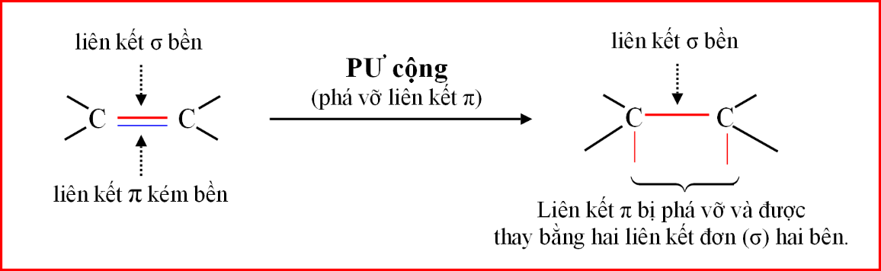

**5. Phản ứng đốt cháy**

‒ Khi đốt cháy hợp chất hữu cơ thì các nguyên tố C, H, N, … bị oxi hóa như sau



**HIĐROCACBON**

**1. Danh pháp ankan mạch thẳng**

‒ Ankan là hiđrocacbon no[18], mạch hở, có công thức chung là CnH2n+2 (n ≥ 1).

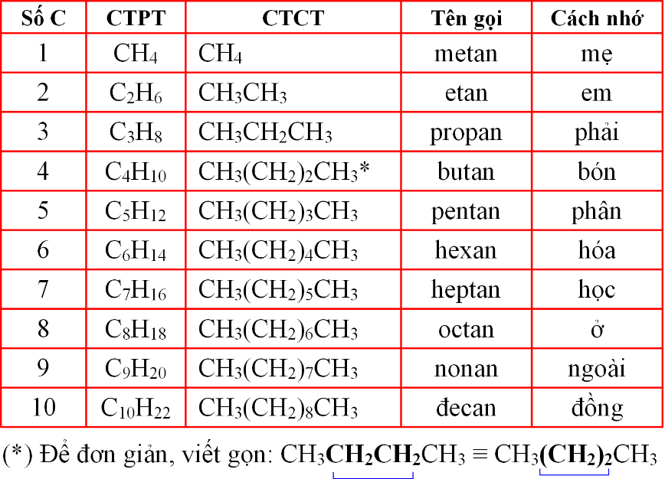

**2. Danh pháp gốc ankyl**

‒ Khi bớt một nguyên tử hiđro từ ankan sẽ thu được một **gốc ankyl**.

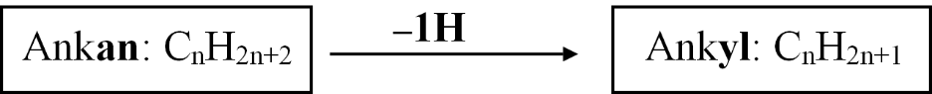

Tên gọi của ankyl cũng tương tự ankan, chỉ đổi đuôi “an” thành đuôi “yl”.

**3. Danh pháp ankan mạch phân nhánh**

‒ Cấu tạo của ankan phân nhánh có thể chia làm hai phần: (1) mạch chính[19]; (2) nhánh. Tên của mạch chính được gọi theo ankan tương ứng còn tên của các nhánh thì gọi theo tên gốc ankyl. Các bước cơ bản để gọi tên ankan:

**Bước 1:** Xác định mạch chính, là mạch dài nhất và nhiều nhánh nhất.

**Bước 2:** Đánh số chỉ vị trí, bắt đầu từ phía phân nhánh sớm hơn và tổng số chỉ vị trí các nhánh là nhỏ nhất.

**Bước 3:** Xác định tên gọi các nhánh và số chỉ vị trí.

Nếu có nhiều nhánh giống nhau thì thêm: **đi** (2), **tri** (3) trước tên nhánh.

Nếu có nhiều nhánh khác nhau thì ưu tiên gọi nhánh nào có **chữ cái đầu tiên** xếp trước trong bảng chữ cái alphabet (ABC).

**Bước 4:** Gọi tên theo công thức

***Vị trí phân nhánh + tên các nhánh + tên mạch chính***

**VD1:**

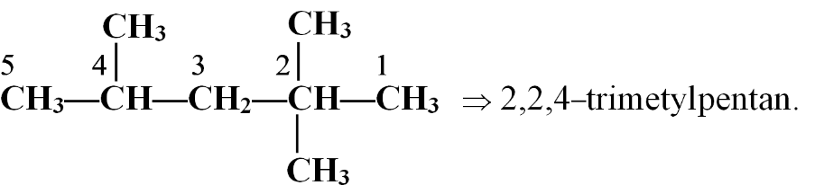

**Lưu ý:** Tên gọi ankan phải tuân theo các nguyên tắc

• **Chữ** với **chữ** phải viết liền nhau.

• Giữa **số** với **số** phải có dấu phẩy “,”.

• Giữa **chữ** với **số** phải có dấu gạch ngang “–”.

**4. Danh pháp anken và ankin**

‒ Anken là hiđrocacbon không no, mạch hở, trong phân tử có chứa một liên kết đôi C=C, công thức chung là CnH2n (n ≥ 2).

‒ Có 5 bước gọi tên anken

**Bước 1:** Chọn mạch chính là mạch có chứa liên kết đôi, dài nhất và nhiều nhánh nhất.

**Bước 2:** Đánh số các nguyên tử cacbon trên mạch chính, bắt đầu từ phía gần liên kết đôi nhất và phân nhánh sớm nhất.

**Bước 3:** Xác định số chỉ vị trí liên kết đôi.

**Bước 4:** Xác định tên các mạch nhánh (kèm chỉ số). Nếu có nhiều nhánh thì gọi tên nhánh theo thứ tự alphabet (ABC) trong bảng chữ cái.

**Bước 5:** Gọi tên anken theo công thức

***Vị trí phân nhánh + tên các nhánh + tên mạch chính***\*

(*) Tên mạch chính là tên ankan, đổi đuôi “**an**” bằng “**số chỉ vị trí liên kết đôi + en**”

‒ Ankin là hiđrocacbon không no, mạch hở, trong phân tử có chứa một liên kết ba C≡C, công thức chung là CnH2n–2 (n ≥ 2). Cách gọi tên ankin cũng tương tự, chỉ đổi đuôi “en” thành đuôi “in”.

**5. Tên gọi thông thường**

‒ **ANKAN:** Một số ankan chứa nhóm –CH(CH3)2 gọi là **isoankan;** một số ankan chứa nhóm –C(CH3)3 gọi là **neoankan**.

|  |  |  |
| --- | --- | --- |
| **CTCT** | **CTPT** | **Tên gọi** |
| CH2=CH2 | C2H4 | Etilen |
| CH≡CH | C2H2 | Axetien |
| CH≡C–CH=CH2 | C4H4 | Vinylaxetilen |
| –CH=CH2 | –C2H3 | Gốc vinyl |
| –CH2–CH=CH2 | –C3H5 | Gốc anlyl |

**6. Tính chất của hiđrocacbon no**

‒ Trong hiđrocacbon no chỉ có liên kết σ bền vững (chỉ có thể bị thay thế chứ rất khó để phá vỡ), do đó tính chất chính của hiđrocacbon no là **PƯ thế**.

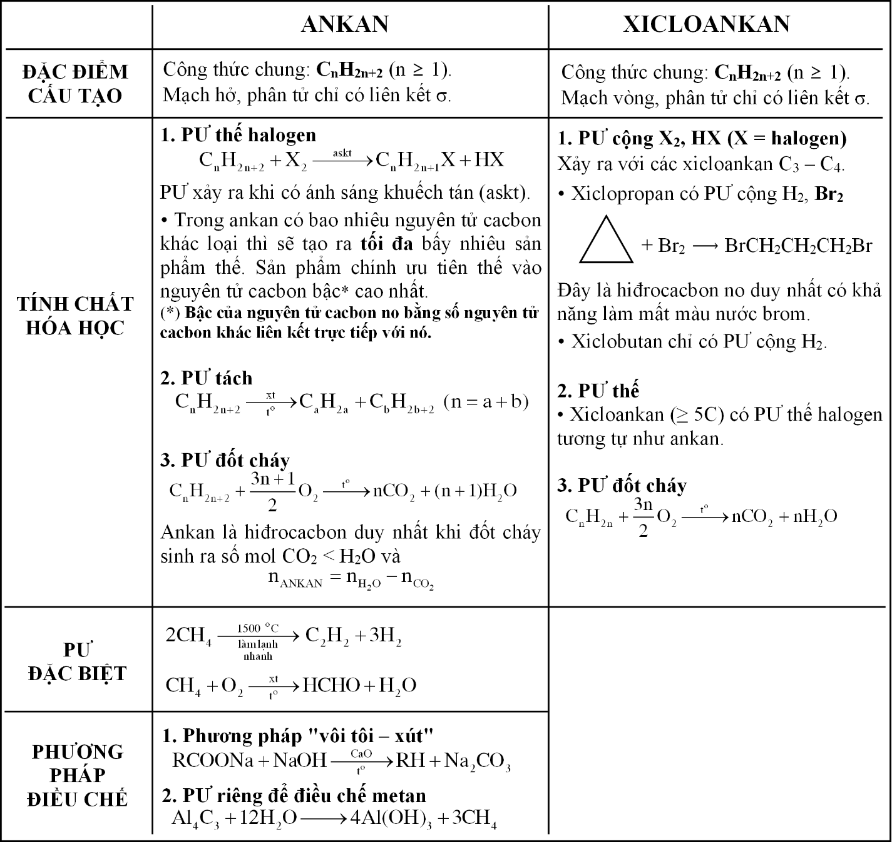

**7. Tính chất của hiđrocacbon không no**

‒ Trong hiđrocacbon không no các nối đôi, nối ba (chứa liên kết π) là trung tâm PƯ. Chúng dễ tham gia PƯ cộng với hiđro, halogen, hiđro halogenua, H2O. Trong các PƯ này, liên kết π bị phá vỡ và được thay thế bằng hai liên kết σ ở hai bên.

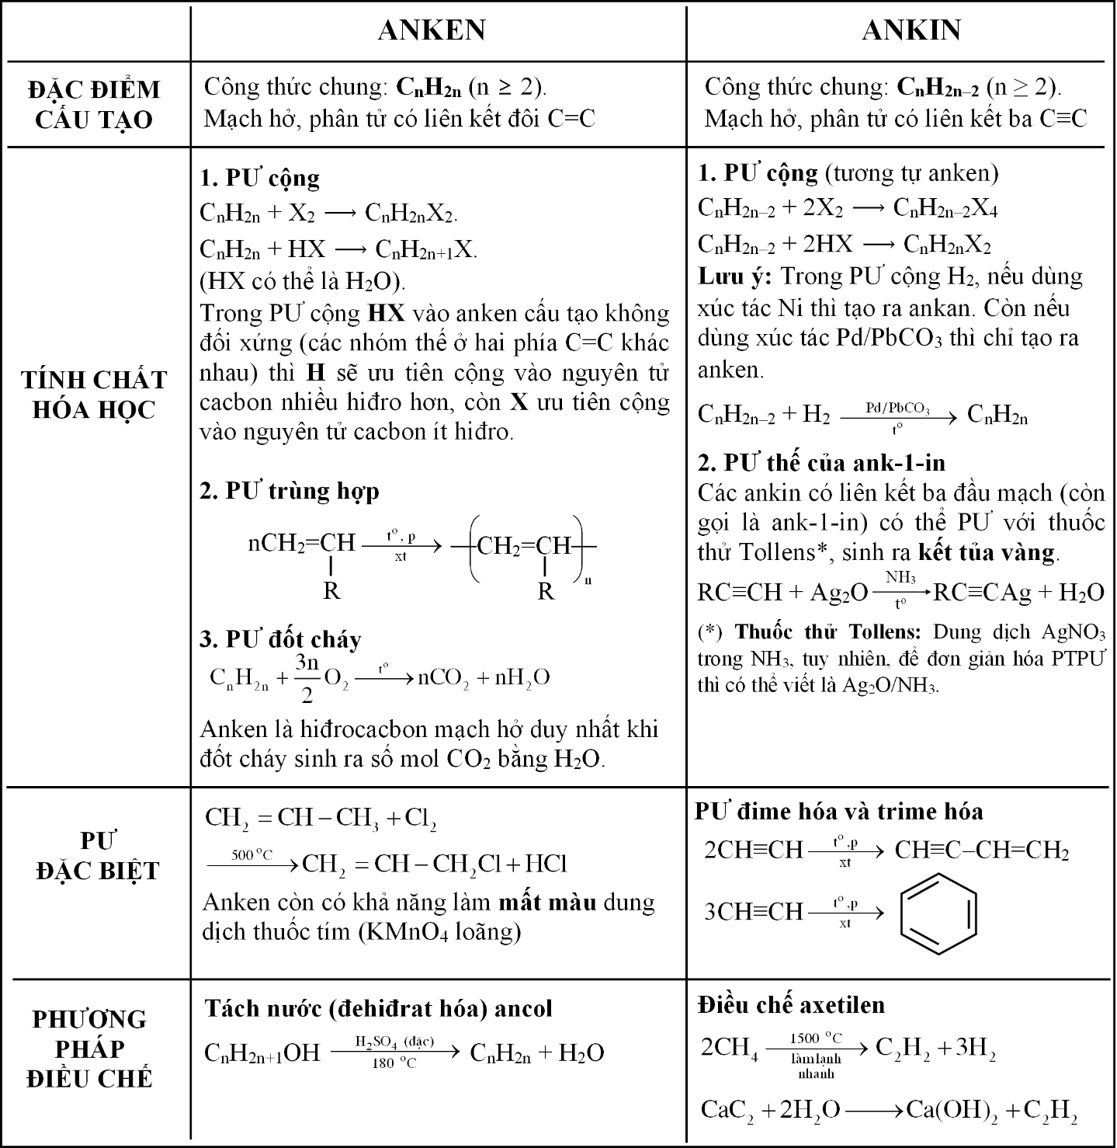

‒ Ngoài anken và ankin, còn có một loại hiđrocacbon không no phổ biến nữa là ankađien. Đây là hiđrocacbon không no, có công thức chung là CnH2n–2 (giống ankin), trong phân tử có hai liên kết đôi C=C. **VD:** CH2=CH–CH=CH2. Tính chất của ankađien cũng tương tự anken.

**8. Tính chất của hiđrocacbon thơm**

‒ Hợp chất thơm là các chất có chứa vòng benzen trong phân tử. Tuy trong vòng benzen có 3 liên kết đôi C=C nhưng các liên kết này nằm xen kẽ với các liên kết đơn C–C khác, tạo thành một hệ thống liên hợp bền vững, rất khó bị phá vỡ. Do đó, tính chất chính của hợp chất thơm là PƯ thế (giống ankan) chứ không phải PƯ cộng.

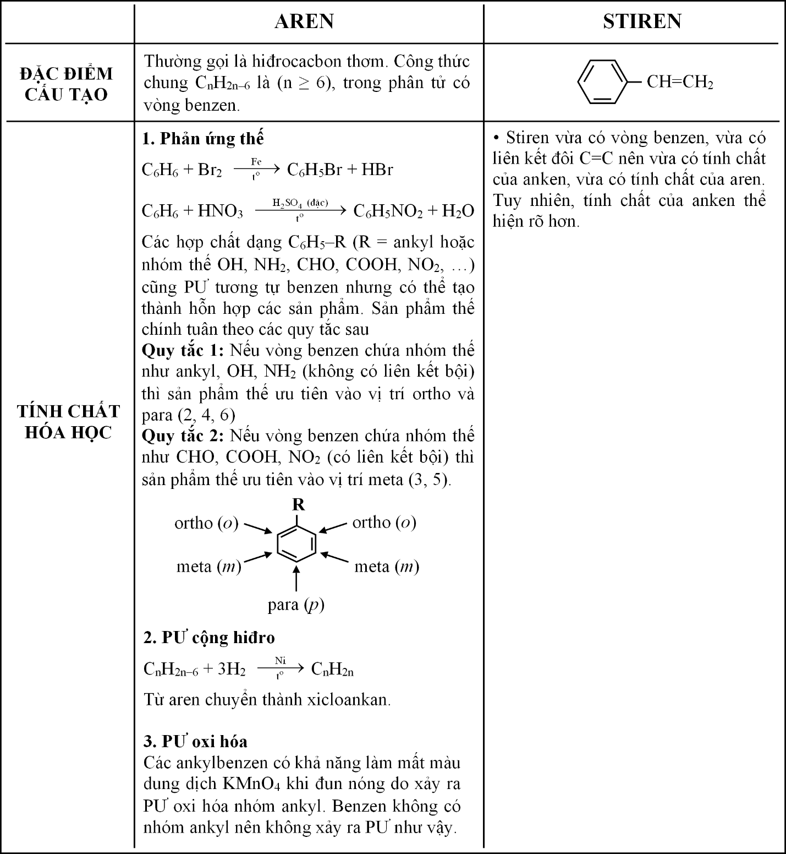

**9. Phản ứng đốt cháy hiđrocacbon**

‒ Công thức tổng quát của mọi hiđrocacbon là CnH2n+2–2k (k là số liên kết π hoặc vòng). PTPƯ đốt cháy của hiđrocacbon bất kì là



Xét các hiđrocacbon mạch hở[20]

• Chỉ có ankan (k = 0) mới tạo ra sản phẩm có

• Chỉ có anken (k = 1) mới tạo ra sản phẩm có

• Các hiđrocacbon không no có k ≥ 2 (ankin, ankađien) luôn có

‒ Khi đốt cháy hỗn hợp hiđrocacbon không cùng dãy đồng đẳng, thường đặt công thức trung bình của hỗn hợp là  PTPƯ đốt cháy:



Trong hỗn hợp, sẽ có ít nhất: • một chất có số nguyên tử cacbon là .

• một chất có số nguyên tử hiđro là 

**ĐỘ BẤT BÃO HÒA**

**1. Khái niệm độ bất bão hòa**

‒ Độ bất bão hòa (kí hiệu: k) là khái niệm được sử dụng trong hóa học hữu cơ để xác định *số vòng hoặc số liên kết π* trong phân tử. Có một số nguyên tắc bạn cần nhớ để xác định độ bất bão hòa:

• 1 vòng ⇒ k = 1.

• 1 liên kết đôi (1π) ⇒ k = 1.

• 1 liên kết ba (2π) ⇒ k = 2.

Phân tử **không** có vòng hoặc liên kết bội thì k = 0.

**Lưu ý:** Độ bất bão hòa luôn là một số tự nhiên.

**2. Công thức tính độ bất bão hòa**

|  |  |
| --- | --- |
| Công thức tổng quát | N là số nguyên tử của mỗi nguyên tố  a = (hóa trị nguyên tố) – 2  (Hóa trị: C = 4; H = 1; O = 2; N = 3; Halogen X = 1) |
| Hợp chất CxHyOzNtXv |  |
| Hợp chất CxHyOz hoặc hiđrocacbon CxHy |  |

Dễ nhận thấy số nguyên tử oxi (**z**) không ảnh hưởng đến độ bất bão hòa.

**3. Công thức tổng quát của hợp chất hữu cơ**

‒ Độ bất bão hòa của một hiđrocacbon CxHy luôn là một số tự nhiên.



Vậy: Với mọi hiđrocacbon, khi biết số nguyên tử cacbon x thì có thể xác định số nguyên tử hiđro cực đại là 2x + 2.

‒ Sự xuất hiện của mỗi liên kết π (hoặc vòng) sẽ làm **giảm đi** 2 nguyên tử hiđro trong phân tử. Đối với các hiđrocacbon không no, mạch hở như (anken, ankin), giá trị k còn được gọi là *độ không no*.

‒ Công thức tổng quát của một hiđrocacbon bất kì là:

‒ Do oxi không làm ảnh hưởng đến độ bất bão hòa nên công thức tổng quát của một hợp chất chứa C, H, O bất kì cũng tương tự hiđrocacbon: 

**HỢP CHẤT NHÓM CHỨC**

**1. Khái niệm nhóm chức**

‒ Nhóm chức là nguyên tử (hoặc nhóm nguyên tử) gây ra những PƯ hóa học đặc trưng của phân tử hợp chất hữu cơ. Trong PƯ hóa học, thường chỉ có nhóm chức bị biến đổi còn những phần khác trong phân tử vẫn giữ nguyên.

‒ Mỗi nhóm chức đại diện cho một loại hợp chất hữu cơ nhất định. Dưới đây là các hợp chất hữu cơ điển hình và nhóm chức tương ứng của chúng

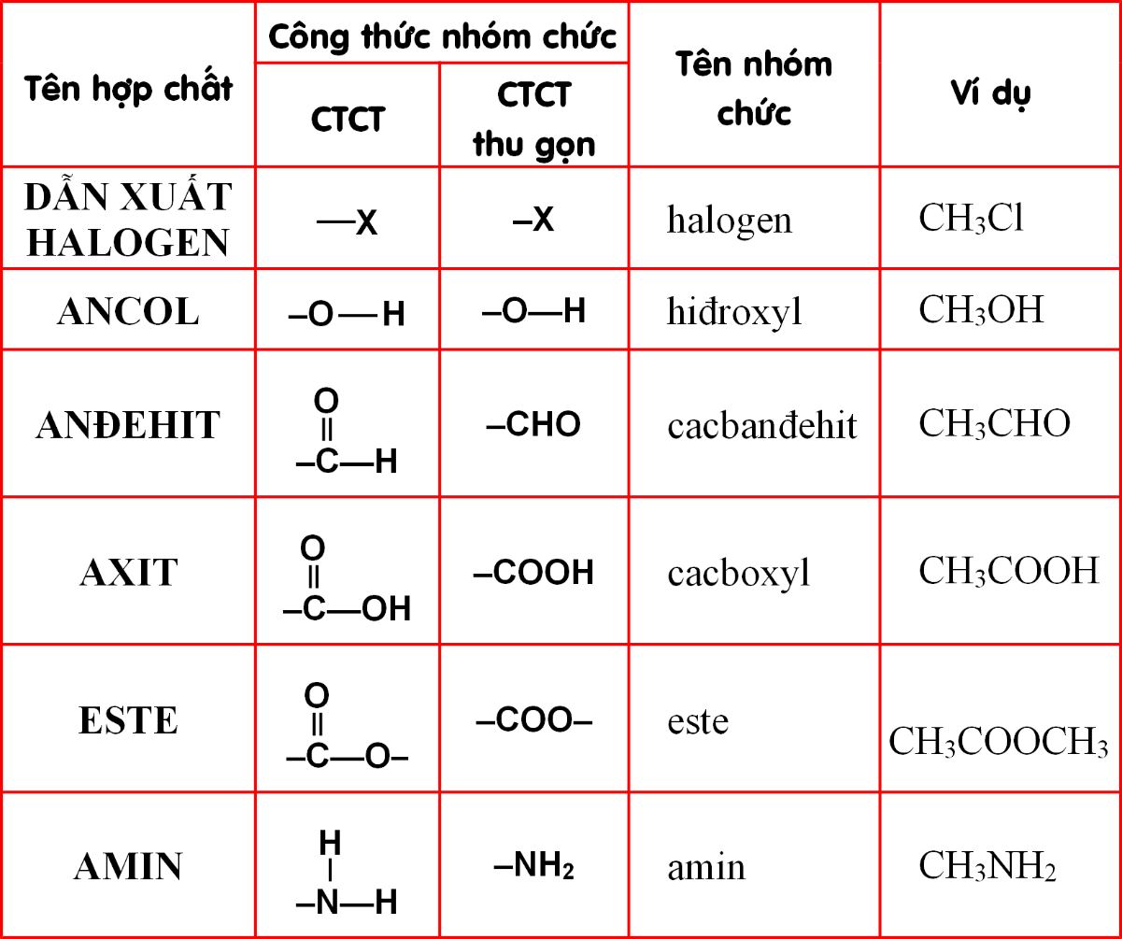

**2. Phân loại hợp chất nhóm chức**

‒ Hợp chất nhóm chức R–G có thể phân loại theo:

(1) bản chất gốc hiđrocacbon R (no, không no, thơm)

(2) số lượng nhóm chức G.

• Nếu chỉ có một nhóm chức: hợp chất *đơn chức*.

• Nếu có nhiều nhóm chức giống nhau: hợp chất *đa chức*.

• Nếu có nhiều nhóm chức khác nhau: hợp chất *tạp chức*.

‒ Trong hợp chất nhóm chức, độ bất bão hòa của phân tử là tổng độ bất bão hòa của gốc R và nhóm chức G:  **k = kR + kG**.

**3. Dãy đồng đẳng của hợp chất chứa C, H, O**

‒ Có ba bước cơ bản

**Bước 1:** Tính độ bất bão hòa theo công thức: k = kR + kG.

**Bước 2:** Xác định số nguyên tử oxi.

**Bước 3:** Thay k và a vào công thức: 

**4. Xác định công thức phân tử hợp chất**

**BÀI TOÁN:** Cho biết

• Công thức đơn giản nhất của một hợp chất là CaHbOc.

• Bản chất gốc hiđrocacbon.

Hãy xác định công thức phân tử của hợp chất

‒ Để giải bài toán này, tiến hành theo các bước sau

**Bước 1:** Đặt công thức của X là (CaHbO)n hay CanHbnOcn với hệ số n ≥ 1.

**Bước 2:** Tính độ bất bão hòa của CanHbnOcn theo công thức:



**Bước 3:** Dựa vào độ bất bão hòa của gốc hiđrocacbon và số nguyên tử oxi (cn), tính độ bất bão hòa theo công thức: k = kR + kG.

**Bước 4:** Giải phương trình: . Từ đó xác định được n.

**5. Phản ứng đốt cháy hợp chất nhóm chức**

**‒** Khi đốt cháy mọi hợp chất hữu cơ chứa C, H, O đều sinh ra CO2 và H2O.

 (*)

So sánh số mol CO2 và H2O, có thể xảy ra ba trường hợp

**TH1: **

**TH2:** 

**TH3:** 

**‒** Giả sử đốt cháy **x** mol hợp chất nhóm chức theo PT (*) thì sẽ thu được **nx** mol CO2 và **(n+1 – k)** mol H2O.



**DANH PHÁP HỢP CHẤT NHÓM CHỨC**

**1. Nguyên tắc chung**

‒ Các nhóm chức điển hình nhất (như OH, CHO, COOH, COO) được đặc trưng bởi các “hậu tố” trong tên gọi. Chỉ cần dựa vào “hậu tố”, có thể xác định được hợp chất đó có chức nhóm chức nào

|  |  |  |  |  |
| --- | --- | --- | --- | --- |
| **Nhóm chức** | –OH | –CHO | –COOH | –COO– |
| **Hậu tố** | “ol” | “al” | “oic” | “oat” |

‒ Có thể xem rằng hợp chất nhóm chức được tạo ra bởi sự thay thế một hoặc nhiều nguyên tử hiđro trong hiđrocacbon bởi các nhóm chức. Do đó, có thể gọi tên hợp chất nhóm chức theo công thức:

***Tên hiđrocacbon + vị trí nhóm chức + hậu tố tương ứng***

Tên gọi theo công thức trên được gọi chung là “danh pháp thay thế”.

**VD1:** CH3CH3 (etan)  CH3CH2**OH** (etan**ol**)

‒ Cần lưu ý rằng với các hợp chất chứa nhóm chức có **cacbon** (như –CHO, –COOH, –COO–) thì nguyên tử cacbon trong nhóm chức cũng được tính vào hiđrocacbon ban đầu.

**2. Danh pháp ancol**

**Định nghĩa:** Ancol là những hợp chất hữu cơ mà phân tử có nhóm hiđroxyl (OH) liên kết trực tiếp với nguyên tử cacbon no của gốc hiđrocacbon.

‒ Danh pháp ancol được gọi theo công thức:

***Tên hiđrocacbon + vị trí nhóm OH + “ol”***

**Lưu ý:** Khi đánh số chỉ vị trí trên mạch cacbon thì **ưu tiên bắt đầu** từ phía gần với nhóm hiđroxyl nhất, sau đó mới đến các liên kết bội và mạch nhánh.

**VD2:** (CH3)2CHCH2OH : 2-metylpropan-1-ol.

‒ Cũng có thể xem ancol được tạo ra bởi sự kết hợp gốc hiđrocacbon với nhóm chức OH. Do đó, có thể gọi tên ancol theo công thức:

***“ancol” + tên gốc hiđrocacbon + “ic”***

Tên gọi ancol theo công thức này được gọi là “danh pháp gốc – chức”.

**VD3:** C2H5OH : ancol etylic.

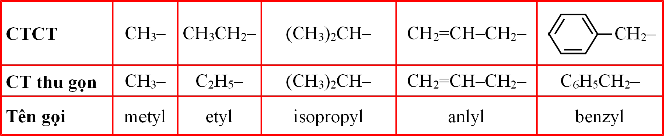

‒ Ngoài các tên gọi theo danh pháp thay thế và danh pháp gốc – chức như trên, các ancol còn có tên thông thường (không theo quy tắc chung). Phổ biến nhất là hai ancol đa chức sau

**HOCH2–CH2OH :** etilen glicol.

**CH2OH–CHOH–CH2OH :** glixerol (hoặc glixerin).

**3. Danh pháp anđehit**

**Định nghĩa:** Anđehit là hợp chất hữu cơ chứa nhóm chức –CHO liên kết trực tiếp với nguyên tử cacbon* hoặc nguyên tử hiđro. CHO gọi là nhóm cacbanđehit.

(*) Nguyên tử cacbon thường là của gốc hiđrocacbon, nhưng cũng có thể là của một nhóm cacbanđehit khác. Đây là trường hợp đặc biệt: HOC–CHO (anđehit oxalic).

‒ Tên gọi của anđehit mạch hở thường được gọi theo danh pháp thay thế

***Tên hiđrocacbon tương ứng với mạch chính + “al”***

**Lưu ý:** Nguyên tử cacbon của nhóm –CHO cũng tính vào mạch chính. Khi đánh số mạch chính, phải ưu tiên bắt đầu từ nhóm –CHO. Do đó, không nhất thiết phải viết thêm số chỉ vị trí vào tên gọi vì nhóm –CHO luôn ở vị trí số 1.

**VD4:** (CH3)2CHCH2CHO : 3-metylbutanal.

‒ Dưới đây là tên thông thường của một số anđehit quan trọng:

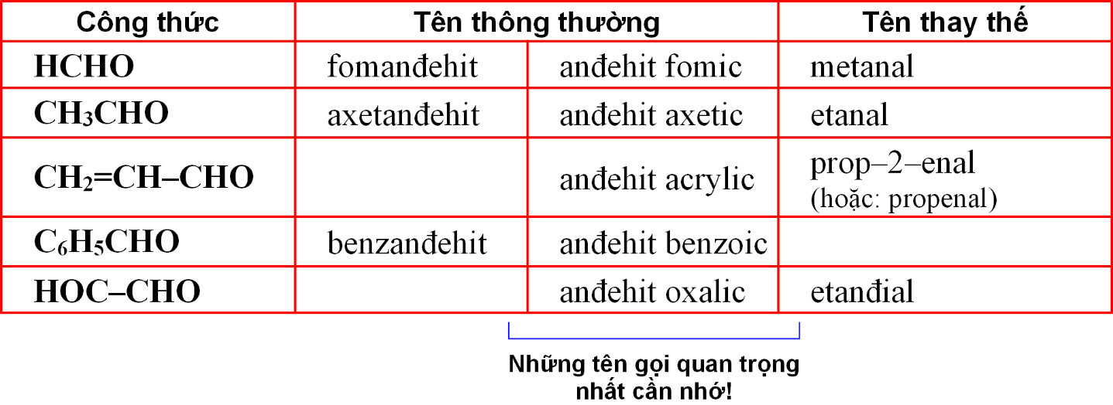

**4. Danh pháp axit cacboxylic**

**Định nghĩa:** Axit cacboxylic là hợp chất hữu cơ có nhóm –COOH liên kết trực tiếp với nguyên tử cacbon* hoặc nguyên tử hiđro. COOH gọi là nhóm cacboxyl.

(*) Nguyên tử cacbon thường là của gốc hiđrocacbon, nhưng cũng có thể là của một nhóm cacboxyl khác. Đây là trường hợp đặc biệt: HOOC–COOH (axit oxalic).

‒ Cách gọi tên axit cacboxylic theo danh pháp thay thế cũng tương tự như anđehit. Chỉ khác là trong tên gọi axit có thêm tiền tố “axit” và đổi hậu tố “al” (trong anđehit) thành “oic”. **VD5:** (CH3)2CHCH2COOH : axit 3-metylbutanoic.

‒ Dưới đây là tên thông thường của một số axit quan trọng:

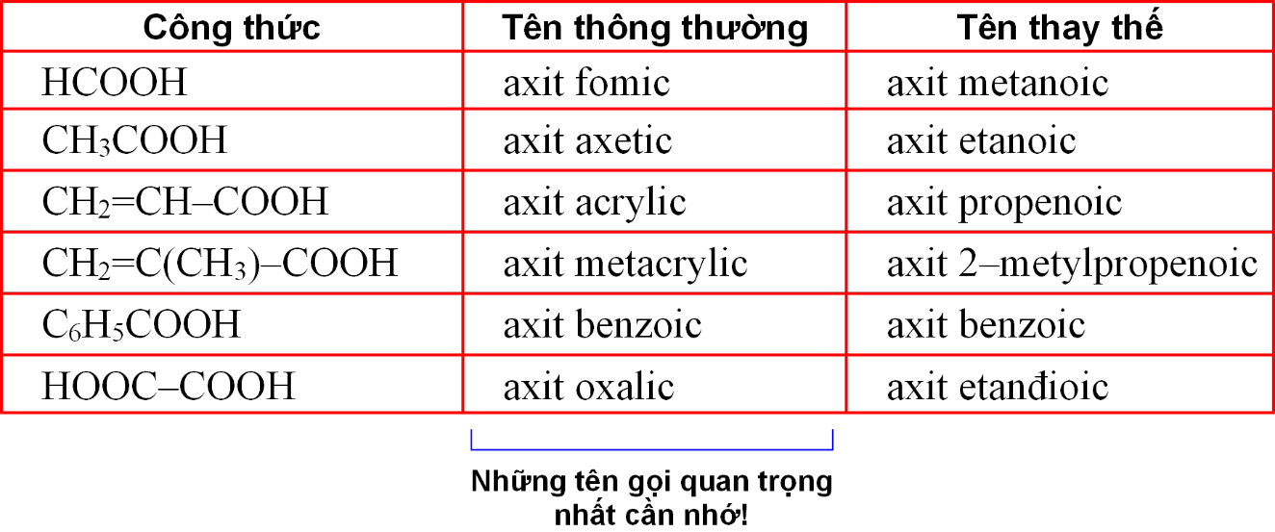

‒ Các axit cacboxylic khi mất proton (H+) sẽ tạo thành anion gốc axit.



Tên của anion gốc axit được gọi theo tên axit, nhưng bỏ tiền tố “axit” và đổi đuôi “ic” thành “at”.

**VD6: **

**5. Danh pháp este**

**Định nghĩa:** Este là sản phẩm thay thế nhóm –OH của axit cacboxylic bằng nhóm –OR’ (R’ là gốc hiđrocacbon). Công thức chung của este là RCOOR’.

**Lưu ý:** Tránh nhầm lẫn giữa hai nhóm sau:

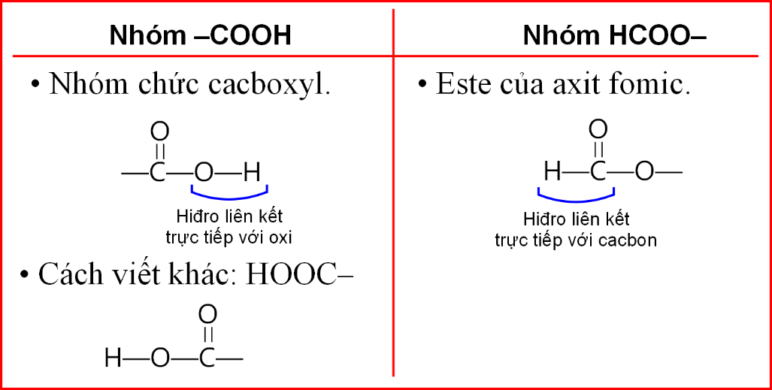

‒ Danh pháp este được gọi theo công thức: **Tên gốc R’ + tên anion RCOO–**

**VD7:** 

**6. Danh pháp chất béo**

**Định nghĩa:** Lipit là những chất hữu cơ có trong tế bào sống. Thành phần chính của lipit là chất béo – đó là các trieste của glixerol với các axit cacboxylic (thường gọi là triglixerit). Công thức chung của chất béo là

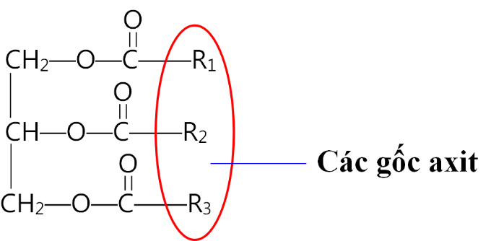

‒ Chất béo được tạo ra từ glixerol và các axit béo. Đặc điểm chung của các axit béo là

• axit cacboxylic đơn chức (hay axit monocacboxylic) có nhiều cacbon.

• có số chẵn nguyên tử cacbon.

• mạch cacbon **không** phân nhánh.

‒ Dưới đây là công thức và tên gọi của các axit béo quan trọng nhất

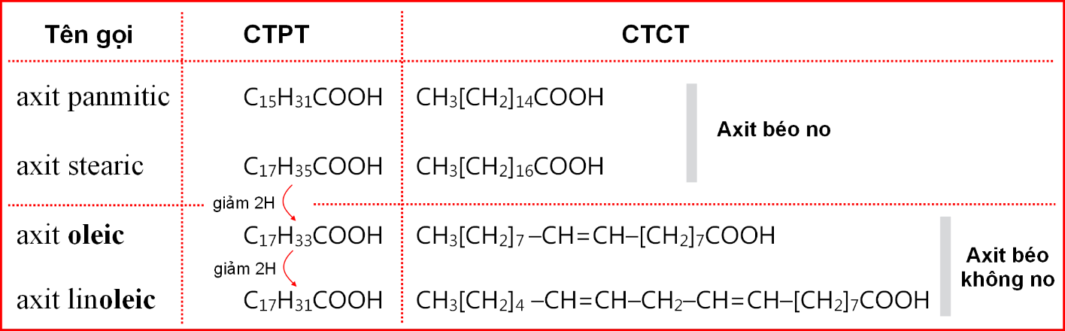

‒ Danh pháp của các chất béo đơn giản (có gốc axit giống nhau) được gọi theo công thức:  **“tri” + tên gốc axyl**\* **của axit béo**

(*) Tên gốc axyl được gọi theo quy tắc:

• bỏ tiền tố “axit”.

• đổi đuôi “ic” thành “in”.

**VD8:**

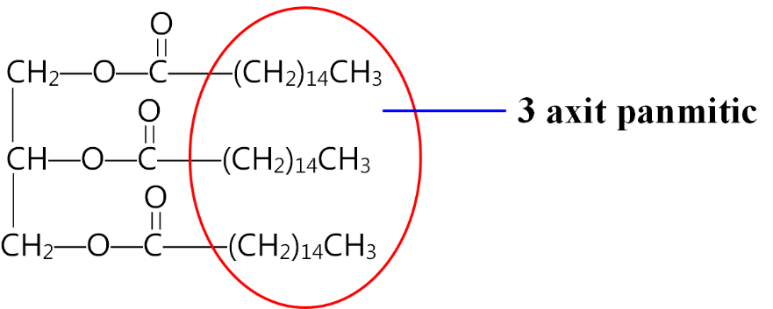

⇒ tripanmitin

**MỘT SỐ PHẢN ỨNG RIÊNG CỦA CÁC NHÓM CHỨC**

**1. Phản ứng thế của dẫn xuất halogen**

‒ Khi đun nóng dẫn xuất halogen với dung dịch kiềm, sẽ xảy ra PƯ thế nguyên tử halogen bởi nhóm OH, sinh ra anocl. PTPƯ tổng quát như sau:

**R–X + NaOH  R–OH + NaX.**

‒ Khả năng PƯ tùy thuộc vào hai yếu tố: (1) bản chất nguyên tử halogen; (2) bản chất gốc R.

• Khả năng PƯ giảm theo trình tự: I > Br > I > F.

• Với gốc R thì khả năng PƯ giảm theo trình tự:

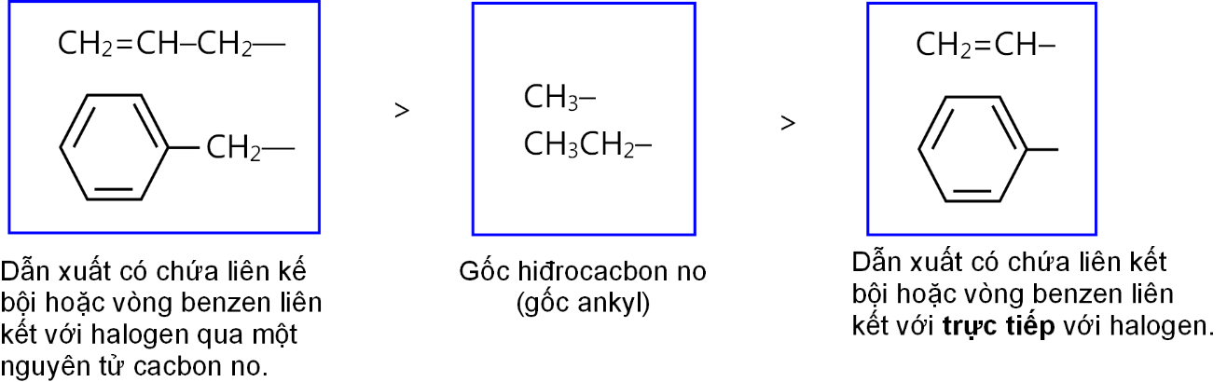

**2. Phản ứng tách của dẫn xuất halogen**

‒ Đun nóng dẫn xuất halogen (thường là dẫn xuất no, đơn chức, mạch hở) với dung dịch kiềm trong ancol sẽ xảy ra PƯ tách hiđro halogenua, tạo thành anken.

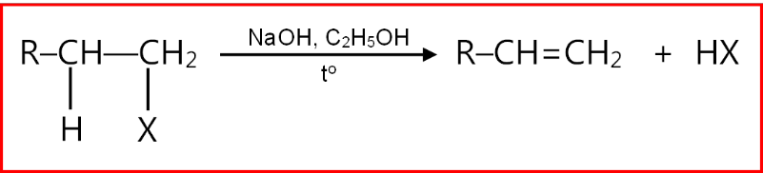

‒ Sản phẩm chín tuân theo quy tắc tách Zai-xép (Zaitsev): Khi tách HX khỏi dẫn xuất halogen, nguyên tử halogen ưu tiên tách ra cùng với H ở nguyên tử cacbon bậc cao hơn bên cạnh.

**3. Phản ứng ete hóa của ancol**

‒ Khi đun nóng với xúc tác H2SO4 đặc (ở 130 – 140 oC), hai phân tử ancol PƯ với nhau tạo thành hợp chất có dạng R–O–R' (gọi là ete). PƯ này gọi là PƯ ete hóa.



• Nếu R = R' thì chỉ có một sản phẩm ete duy nhất là R–O–R (hay R2O).

• Nếu R ≠ R' thì có ba sản phẩm ete: R–O–R; R'–O–R' và R–O–R'.

**VD1:** Đun nóng hỗn hợp CH3OH và C2H5OH với H2SO4 đặc ở nhiệt độ thích hợp có thể tạo thành hỗn hợp gồm: (CH3)2O; (C2H5)2O; CH3–O–C2H5.

‒ Khi giải bài toán liên quan đến PƯ ete hóa hỗn hợp ancol, cần lưu ý rằng một ancol có thể tham gia nhiều PƯ (tạo ra hỗn hợp ete). Nếu đặt số mol cho từng chất tham gia PƯ thì bài toán sẽ rất phức tạp. Thông thường, nên đặt công thức trung bình của hỗn hợp ancol là ***R***OH (với ***R***là CT trung bình của gốc hiđrocacbon).

PTPƯ: 2***R***OH ⟶ ***R***2O + H2O

• Theo định luật BTKL: 

• Theo PTPƯ: 

**4. Phân biệt phản ứng ete hóa và đehiđrat (tách nước) của ancol**

‒ Khi đun nóng ancol với H2SO4 đặc có thể xảy ra hai PƯ:

• PƯ ete hóa (ở 130 – 140 o): xảy ra với ancol đơn chức, mạch hở.



Chuyển ancol thành ete ⇒ Khối lượng mol tăng lên.

• PƯ tách nước (đehiđrat hóa, ở 170 o – 180 o): xảy ra với ancol no, đơn chức, mạch hở



PƯ chuyển ancol thành anken ⇒ Khối lượng mol giảm xuống.

‒ Đun nóng ancol đơn chức A với H2SO4 đặc ở nhiệt độ thích hợp tạo ra một chất hữu cơ B có tỉ khối hơi so với A là  Nếu

•  (khối lượng mol tăng lên) thì đã xảy ra PƯ ete hóa.

•  (khối lượng mol giảm xuống) thì đã xảy ra PƯ đehiđrat hóa.

**5. Phản ứng tráng bạc**

‒ Tính chất đặc trưng của anđehit (và hợp chất chứa nhóm –CHO nói chung) là PƯ với các chất oxi hóa mạnh. Trong các PƯ này, nhóm –CHO chuyển thành –COOH.

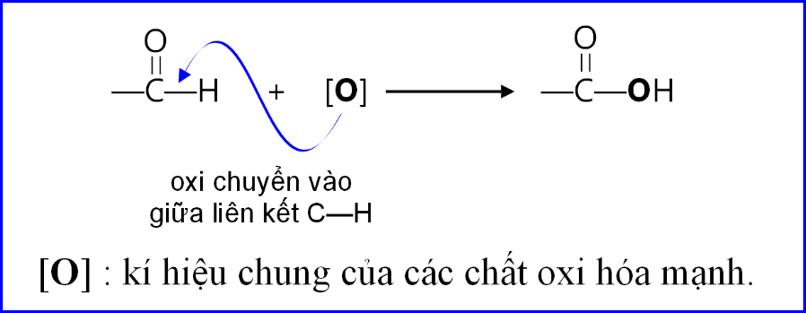

‒ Tính chất quan trọng nhất của anđehit là PƯ với dung dịch AgNO3 trong NH3 (có thể viết gọn là Ag2O/NH3) khi đun nóng.

PTPƯ tổng quát: RCHO + Ag2O  RCOOH + 2Ag (*)

RCOOH tạo thành có thể PƯ với NH3 tạo thành muối RCOONH4. Tuy nhiên, để đơn giản hóa thì có thể chỉ dừng lại ở PƯ (*). Dung dịch AgNO3 (hay Ag2O) trong NH3 được gọi là “thuốc thử Tollens” (cũng giống trong PƯ của hợp chất chứa liên kết ba đầu mạch, RC≡CH). PƯ của anđehit tạo ra kết tủa bạc (màu trắng), dược ứng dụng để tráng ruột phích, gương, kính nên được gọi là PƯ “tráng bạc” hay “tráng gương”.

**Lưu ý:** Với các anđehit thông thường thì mỗi nhóm –CHO PƯ sẽ sinh ra 2 nguyên tử Ag. Riêng anđehit fomic (HCHO) thì sinh ra 4 nguyên tử Ag.

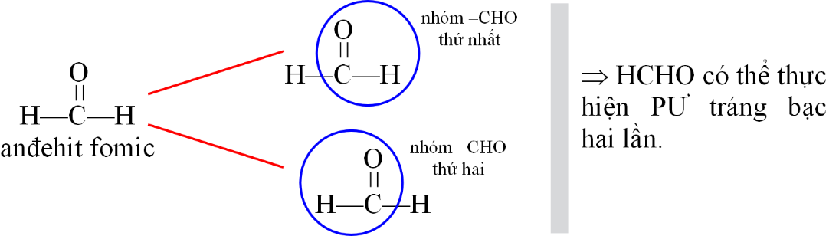

**6. Phản ứng este hóa**

‒ Khi đun nóng axit cacboxylic với ancol (có xúc tác vô cơ mạnh: HCl, H2SO4) sẽ tạo thành este. Phản ứng này được gọi là PƯ este hóa.

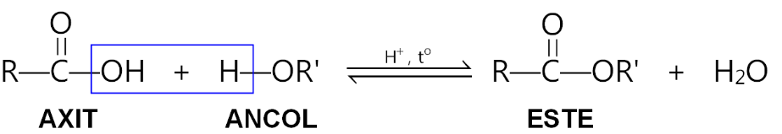

Viết gọn: RCOOH + R’OH  RCOOR’ + H2O.

‒ Phenol[21] cũng có cấu tạo giống ancol nhưng không có PƯ este hóa.

**7. Phản ứng thủy phân este**

‒ PƯ giữa axit và ancol tạo thành este là PƯ thuận nghịch. Do đó khi đun nóng este sẽ tạo ra axit và ancol tương ứng.

RCOOR’ + H2O  RCOOH + R’OH

‒ Nếu đun nóng este trong môi trường kiềm (NaOH) thì axit RCOOH sinh ra sẽ PƯ với NaOH, tạo thành muối cacboxylat RCOONa. PƯ được viết gọn như sau:

RCOOR’ + NaOH  RCOONa + R’OH

‒ Trong este RCOOR’, nếu R’ là gốc ankyl thì PƯ thủy phân sẽ tạo ra ancol R’OH. Tuy nhiên, nếu R’ là gốc dạng vinyl[22] thì PƯ thủy phân sẽ tạo ra anđehit.

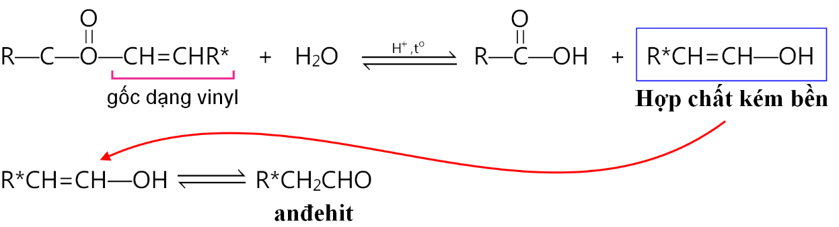

‒ Khi thủy phân este X tạo ra sản phẩm Y có khả năng tham gia PƯ tráng bạc thì có thể xảy ra hai trường hợp sau:

**TH1:** Este của axit fomic (dạng: HCOOR’, độ bất bão hòa k ≥ 1).

**TH2:** Este có gốc R’ dạng vinyl (dạng: RCOOCH=CHR*, k ≥ 2).

Nếu độ bất bão hòa kX = 1 thì chắc chắn chỉ xảy ra trường hợp 1. Còn nếu kX ≥ 2 thì có thể xảy ra cả hai trường hợp.

**8. Tính bazơ của amin**

‒ Amin là các hợp chất hữu cơ chứa C, H, N – được tạo thành bằng cách thay thế một (hoặc nhiều) nguyên tử hiđro trong phân tử amoniac bằng gốc hiđrocacbon. Trong amin, số nguyên tử hiđro bị thay thế bởi các gốc hiđrocacbon chính là **bậc amin[23]**. Công thức của amin thường gặp nhất có dạng: RNH2.

‒ Amin có tính bazơ yếu, có khả năng làm quỳ tím hóa xanh và PƯ được với axit tạo thành muối amoni.

**RNH2 + H+ → RNH3+**

‒ Lực bazơ của amin phụ thuộc vào bản chất gốc R.

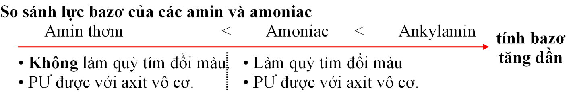

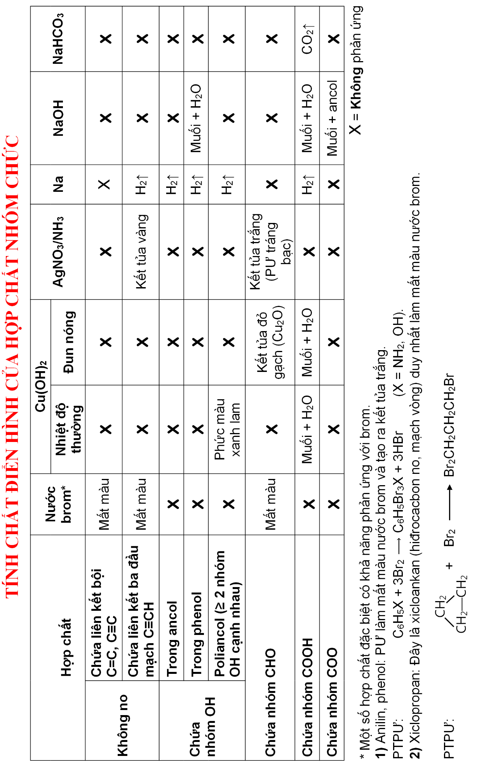

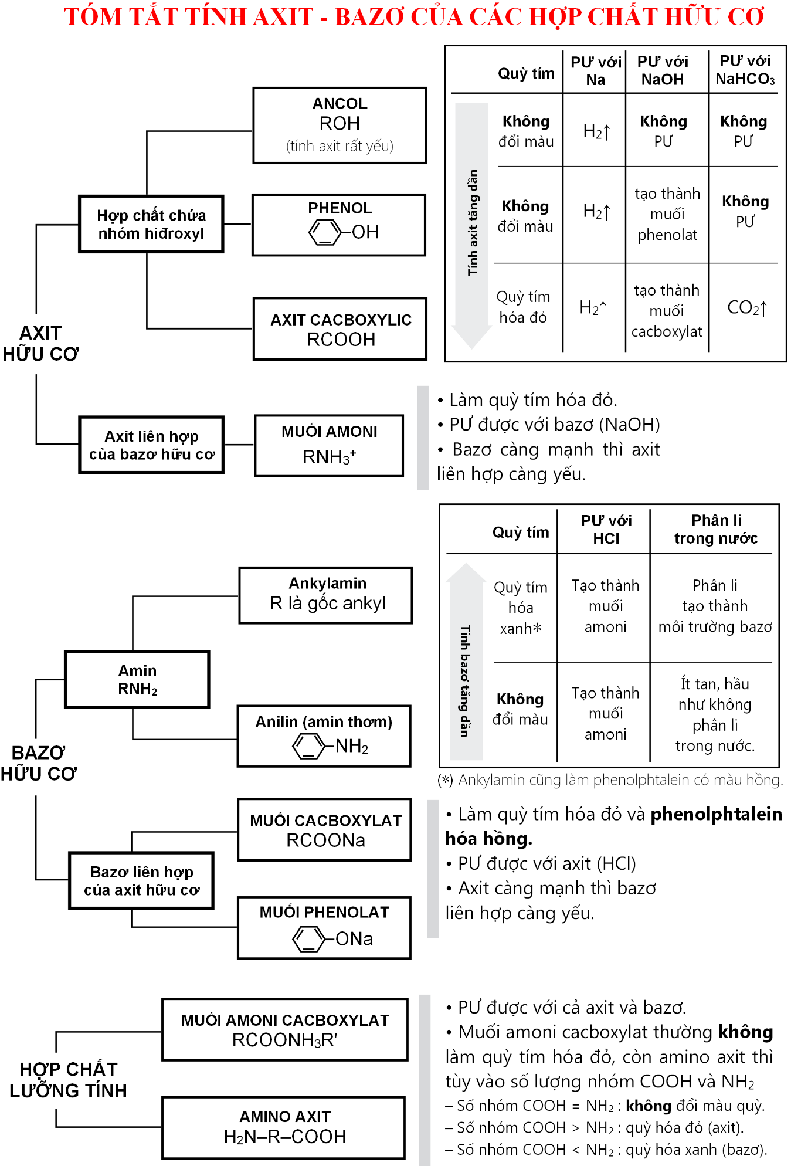

**AMINO AXIT**

**1. Giới thiệu amino axit**

‒ Amino axit là hợp chất hữu cơ **tạp chức** mà phân tử chứa đồng thời cả nhóm chức amino (NH2) và cacboxyl (COOH). Các amino axit có nhóm cacboxyl và nhóm amino liên kết trực tiếp với **cùng** một nguyên tử cacbon no được gọi là α–amino axit. Các α–amino axit có tầm quan trọng đặc biệt vì nhiều chất trong đó là những đơn vị cấu tạo nên các protein của cơ thể sống.

‒ Có 5 α–amino axit quan trọng mà bạn cần nhớ

|  |  |  |  |
| --- | --- | --- | --- |
| Glyxin (**Gly**) | Alanin (**Ala**) | | Valin (**Val**) |
| **H2N—CH2—COOH** |  | |  |
| Lysin (**Lys**) | | Axit glutamic (**Glu**) | |
|  | |  | |

**2. Khái quát về tính chất hóa học**

‒ Amino axit vừa có nhóm COOH (tính axit), vừa có nhóm NH2 (tính bazơ) nên có tính chất của hợp chất lưỡng tính.

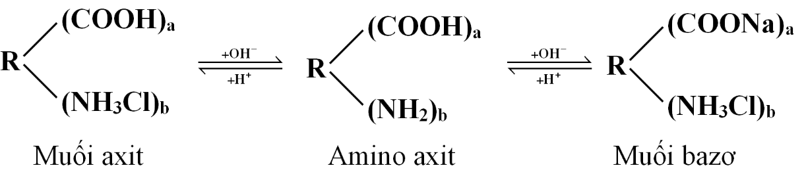

‒ Trong amino axit có nhóm –COOH giống axit cacboxylic nên amino axit cũng có PƯ este hóa: H2N–R–COOH + R’OH  H2N–R–COOR’ + H2O.

Este của amino axit là hợp chất tạp chức, gồm: chức este và amino.

‒ Nhóm COO (este) **không** có tính axit, bazơ nhưng vẫn có thể PƯ được với axit và bazơ (đây là PƯ thủy phân este).

**3. Tổng quan về hợp chất tạp chức chứa nitơ**

‒ Các hợp chất tạp chức chứa nitơ điển hình nhất là

• Amino axit: H2N–R–COOH.

• Este của amino axit: H2N–R–COOR’

• Muối amoni cacboxylat: RCOONH3R’

‒ Đặc điểm chung của các hợp chất này là khi đốt cháy đều tạo ra hỗn hợp CO2, H2O và N2. Ngoài ra, chúng còn PƯ được với cả axit và bazơ.

‒ **Sự khác biệt** về sản phẩm PƯ với bazơ

|  |  |  |
| --- | --- | --- |
| **Hợp chất** | **PTPƯ** | **Sản phẩm đặc trưng** |
| Amino axit | H2N‒R‒COOH + NaOH → H2N‒R‒COONa + H2O | H2O |
| Este của amino axit | H2N‒R‒COOR’ + NaOH → H2N‒R‒COONa + R’OH | Ancol |
| Muối amoni cacboxylat | RCOONH3R’ + NaOH → RCOONa + R’NH2 + H2O | Amin* |

(*) Trường hợp R’ = hiđro thì đó là amoniac chứ không phải amin.

Nhìn chung, nếu R’ là hiđro hoặc gốc ankyl đơn giản như metyl, etyl thì R’NH2 đều là chất khí, không màu, có mùi khai.

‒ **Sự khác biệt** về độ bất bão hòa

• Amino axit và este của amino axit có k ≥ 1 (do có 1 nhóm 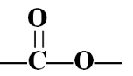)

• Muối amoni cacboxylat thì có k ≥ 0 (trường hợp đặc biệt).

**Lưu ý:** Nếu hợp chất CxHyOzNt có độ bất bão hòa k = 0 thì nhiều khả năng đó là muối amino cacboxylat.

**4. Peptit**

‒ Các **α–amino axit** có thể kết hợp với nhau bằng các liên kết peptit (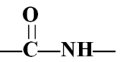) tạo thành các phân tử lớn hơn gọi là peptit. Mỗi peptit có thể có từ 2 – 50 đơn vị α–amino axit. Tên của peptit được ghép từ kí hiệu của các đơn vị amino axit.

**VD1:** Dưới đây là công thức của một tetrapeptit (tạo nên từ 4 đơn vị α–amino axit)

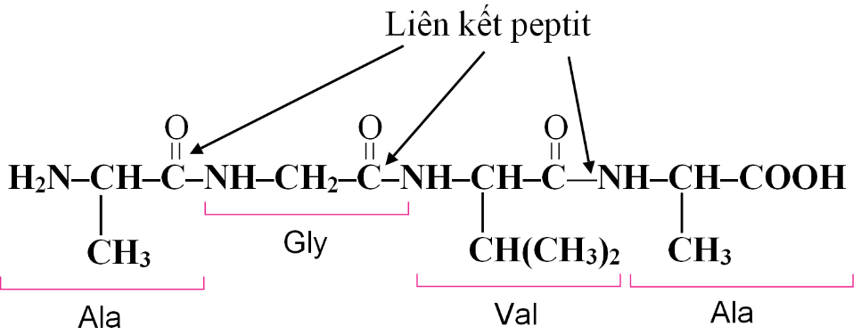

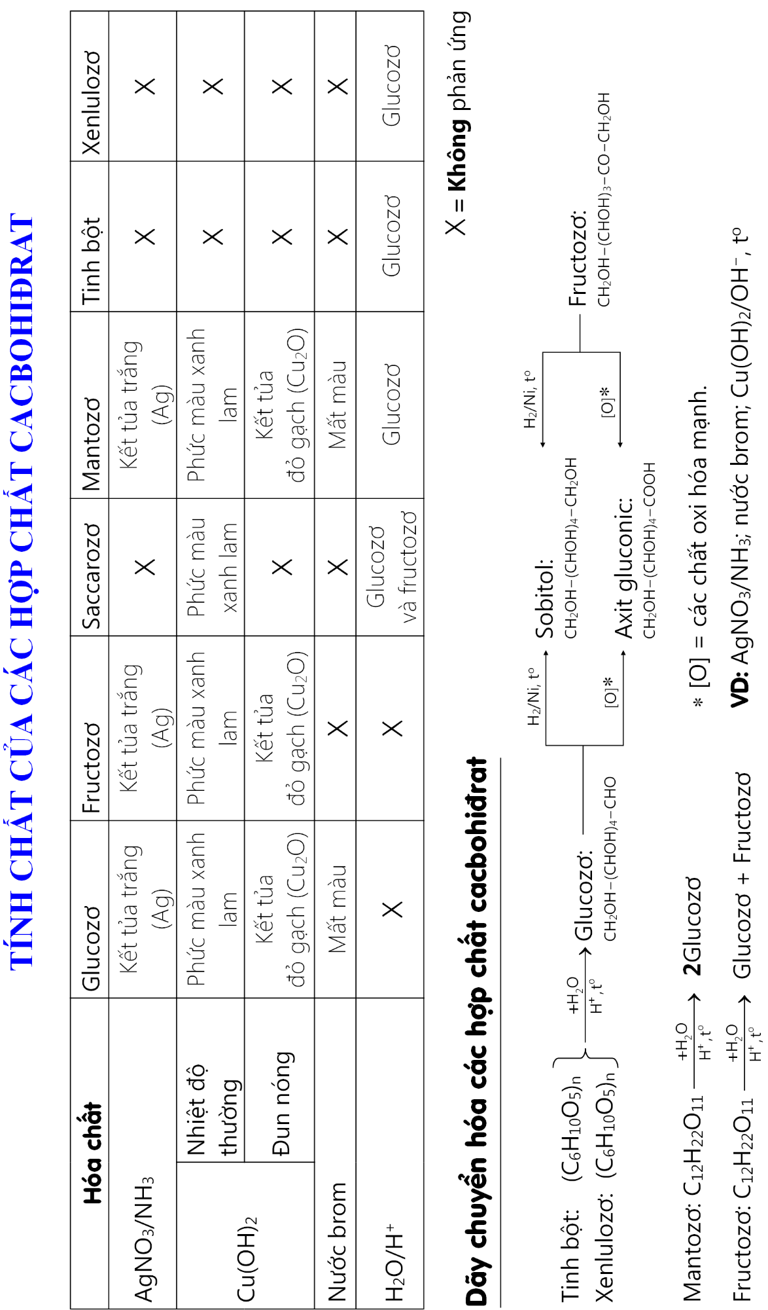

**POLIME**

**1. Định nghĩa**

‒ Polime là những hợp chất có phân tử khối rất lớn do nhiều đơn vị nhỏ (gọi là mắt xích) liên kết với nhau tạo nên. Công thức chung: (‒M‒)n

• Giá trị n gọi là hệ số polime hóa.

• ‒M‒ gọi là mắt xích.

• Các phân tử ban đầu, tạo nên từng mắt xích gọi là monome.

**2. Phản ứng trùng hợp và trùng ngưng**

|  |  |  |
| --- | --- | --- |
|  | **PƯ trùng hợp** | **PƯ trùng ngưng** |
| **Điều kiện** | Monome có liên kết bội hoặc vòng kém bền (chứa oxi, nitơ hoặc liên kết amit –CO–NH–) | Monome có ít nhất hai nhóm chức có khả năng liên kết với nhau hoặc với monome khác. Một nhóm chứa OH, một nhóm chứa OH hoặc NH2. |
| **Đặc điểm** | Trong quá trình tạo thành polime **không** tách ra các phân tử nhỏ. | Trong quá trình tạo thành polime có tách ra các phân tử nhỏ (thường là H2O). |
| Do không có phân tử nào bị tách ra nên thành phần % các nguyên tố của polime và monome giống nhau. | Do có phân tử nhỏ hơn bị tách ra nên thành phần % các nguyên tố của polime và monome khác nhau. |

**3. Các vật liệu polime thường gặp và phương pháp tổng hợp**

*Xem trang bên*

|  |  |  |  |  |  |
| --- | --- | --- | --- | --- | --- |
| **Phân loại** | **Tên gọi** | | **Monome** | | **Công thức** |
| **Chất dẻo** | Polietilen (PE) | | etilen | |  |
| Polistiren (PS) | | stiren | |  |
| Poli(vinyl clorua) (PVC) | | vinylclorua | |  |
| Poli(metymetacrylat) | | metylmetacrylat | |  |
| Poli(phenol–fomanđehit) | | | phenol và fomanđehit | |
| **Cao su** | Cao su buna | | buta–1,3–đien | |  |
| Cao su isopren  (Cao su thiên nhiên) | | isopren | |  |
| Cao su buna–N | | buta–1,3–đien và vinyl xianua | |  |
| Cao su buna–S | | buta–1,3–đien và stiren | |  |
| **Keo dán** | Poli(ure–fomanđehit) | | ure và fomanđehit | |  |
| Keo epoxi | |  | | Chứanhóm |
| **Tơ** | Nilon–6 (capron) | | caproic | |  |
| Nilon–7 (enan) | |  | |  |
| Nilon–6,6 | hexametylenđiamin và axit ađipic | | |  |
| Tơ lapsan | | axit terephtalic và etilenglicol | | |
| Tơ nitron (hay olon) | | vinyl xianua (hay acrilonitrin) | |  |

**Lưu ý**

(1) Đa số chất dẻo và cao su được điều chế bằng PƯ trùng hợp, trừ poli(phenol–fomanđehit).

(2) Đa số tơ và keo dán được điều chế bằng PƯ trùng ngưng, trừ tơ olon (nitron).

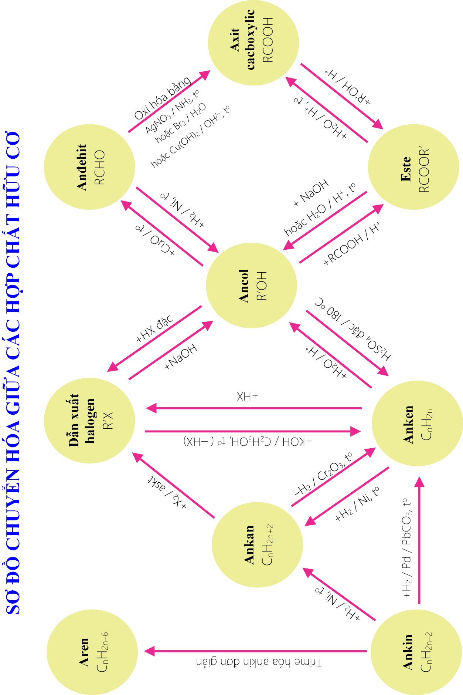

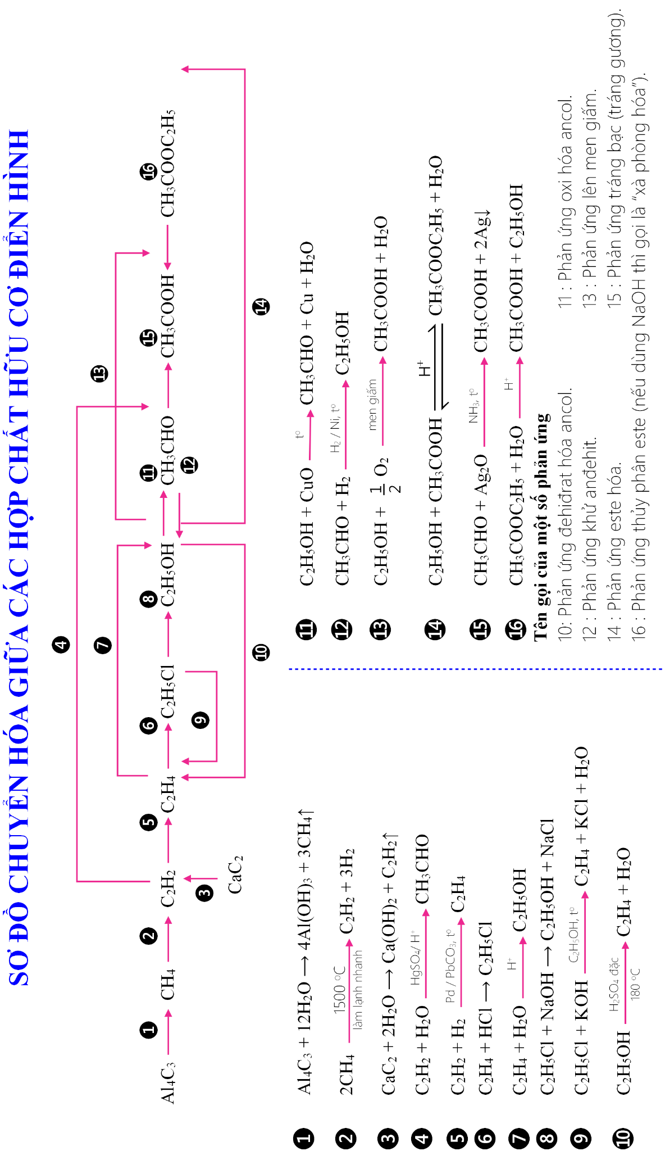

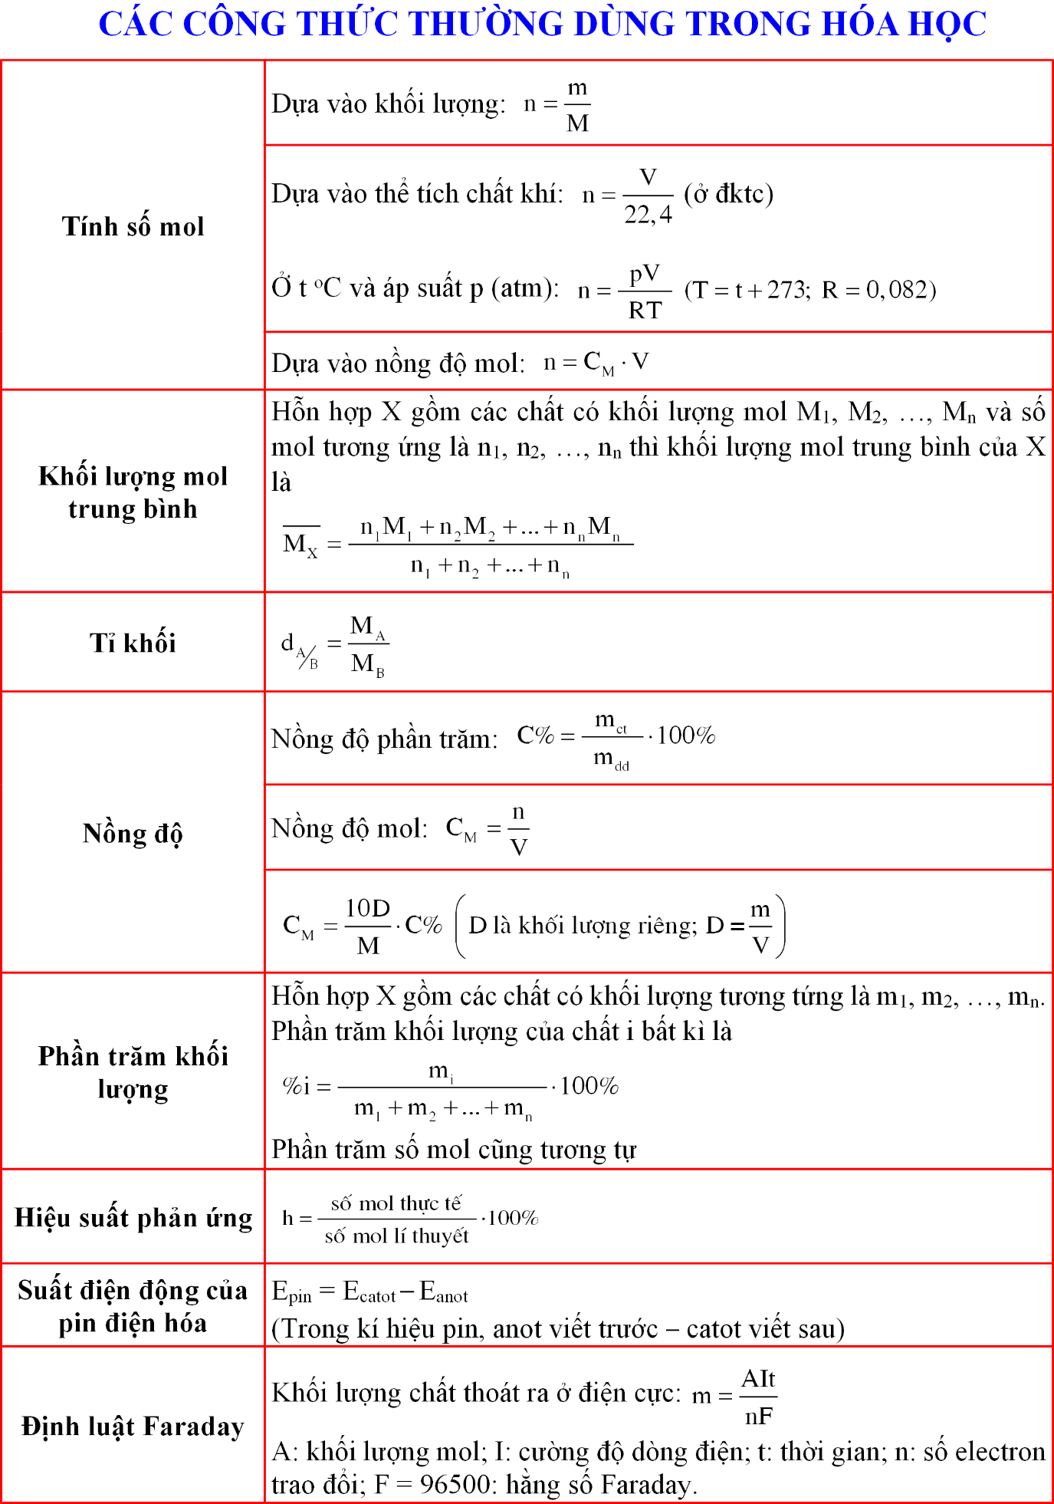

1. Electron hóa trị là các electron ở lớp vỏ ngoài cùng (hoặc của phân lớp sát ngoài cùng), có khả năng tham gia tạo thành liên kết hóa học.
2. Khi Z càng bé thì lực hút giữa hạt nhân với electron sẽ càng yếu ⇒ Electron sẽ nằm cách xa hạt nhân hơn ⇒ **R** càng lớn.
3. Các nguyên tố có cùng số electron hóa trị thì xếp cùng một nhóm. Do đó, nguyên tố ở nhóm nào thì có hóa trị cao nhất như thế. **VD:** Cacbon ở nhóm IVA thì hóa trị cao nhất bằng 4.
4. Ngoại trừ hiđro, tuy chỉ có 1 electron hóa trị nhưng là phi kim.
5. Mỗi chu kì thường bắt đầu là các kim loại, sau đó là các phi kim và cuối cùng là khí hiếm.
6. Đơn chất là chất chỉ có một nguyên tố.
7. Riêng trong các hợp chất với kim loại thì hiđro có SOH –1.
8. Trong hợp chất H2O2 thì oxi có SOH –1.
9. Hệ số cân bằng có thể được xác định bằng cách lấy số electron của quá trình này làm hệ số cho quá trình kia. Lưu ý rằng tỉ lệ giữa các hệ số phải rút gọn về tối giản.
10. Chất tạo môi trường nghĩa là vẫn còn trong sản phẩm.
11. Riêng flo (F2) thì chỉ có thể nhận chứ không thể nhường electron nên chỉ có tính oxi hóa.
12. Khi thêm hoặc bớt **chất rắn** thì cân bằng không bị chuyển dịch.
13. Trong một PƯ, nếu tổng số phân tử khí ở hai vế bằng nhau (**VD:** 2HI (k) H2 (k) + I2 (k)) thì cân bằng đó **không** bị chuyển dịch khi áp suất thay đổi.
14. Có nhiều loại dung môi khác (như benzen, toluen) tuy nhiên H2O là dung môi phổ biến nhất.
15. H2CO3 là axit yếu, kém bền, dễ phân hủy theo PƯ: H2CO3 H2O + CO2. Do vậy, H2CO3 thực chất là CO2 trong nước. Tính chất của H2SO3 cũng tương tự.
16. Thù hình: các dạng tồn tại khác nhau của đơn chất.
17. Hỗn hợp H+ + NO3– có tính chất tương tự HNO3. Trong PƯ với chất khử, N+5 bị khử về NO.
18. Hợp chất no: Trong phân tử chỉ chứa liên kết đơn.
19. Mạch chính: mạch dài nhất (nhiều cacbon nhất), nhiều nhánh nhất.
20. Hiđrocacbon mạch vòng ít khi được đề cập tới.
21. Hợp chất có nhóm hiđroxyl gắn trực tiếp vào vòng benzen.
22. Gốc dạng vinyl: –CH=CHR*
23. Cần chú ý phân biệt bậc ancol và bậc amin.

    **Bậc cacbon:** bằng số nguyên tử cacbon khác liên kết trực tiếp với nó.

    **Bấc ancol:** bằng bậc của nguyên tử cacbon no liên kết trực tiếp với nhóm hiđroxyl.

    **Bậc amin:** bằng số nguyên tử hiđro trong amoniac bị thay thế bởi các gốc hiđrocacbon.